Secretaria de Estado de Economia do Distrito Federal

DESEMPENHO FÍSICO-FINANCEIRO DAS AÇÕES GOVERNAMENTAIS

Instruções para cadastramento e acompanhamento de etapas no
Sistema de Acompanhamento Governamental - SAG

- 2021 -

SECRETARIA DE ESTADO ECONOMIA DO DISTRITO FEDERAL
SECRETARIA EXECUTIVA DE ORÇAMENTO
SUBSECRETARIA DE PLANEJAMENTO GOVERNAMENTAL

GOVERNADOR DO DISTRITO FEDERAL
Ibaneis Rocha

VICE-GOVERNADOR DO DISTRITO FEDERAL
Marcus Vinícius Britto de Albuquerque Dias

SECRETÁRIO DE ESTADO DE ECONOMIA
André Clemente Lara de Oliveira

SECRETÁRIO EXECUTIVO DE ORÇAMENTO
José Itamar Feitosa
SUBSECRETÁRIA DE PLANEJAMENTO GOVERNAMENTAL
Joseilda Mendes de Mello

SECRETARIA DE ESTADO ECONOMIA DO DISTRITO FEDERAL
SUBSECRETARIA DE PLANEJAMENTO GOVERNAMENTAL

Sumário
1. INTRODUÇÃO 5
2. ACOMPANHAMENTO FÍSICO-FINANCEIRO DAS AÇÕES ORÇAMENTÁRIAS 7
2.1. SISTEMA DE ACOMPANHAMENTO GOVERNAMENTAL - SAG 7
2.2. FUNDAMENTAÇÃO LEGAL 7
2.3. AGENTES DE PLANEJAMENTO 7
2.4. RESPONSABILIDADE DAS UNIDADES ORÇAMENTÁRIAS E DOS AGENTES DE PLANEJAMENTO 8
2.5. DA MIGRAÇÃO DO SIGGO LEGADO PARA O SIGGO-WEB 9
2.6. PRAZOS PARA CADASTRAMENTO E ATUALIZAÇÃO DAS ETAPAS 9
2.7. PLANEJAMENTO DAS ETAPAS 10
2.8. CADASTRAMENTO DAS ETAPAS 11
2.8.1. ETAPAS QUE DEVEM SER CADASTRADAS 11
2.8.2. ACESSO AO SAG-WEB E CADASTRAMENTO DAS ETAPAS 11
2.8.2.1. ACESSO AO SISTEMA 11
2.8.2.2 DOCUMENTAÇÃO NECESSÁRIA PARA O CADASTRAMENTO DAS ETAPAS 12
2.8.2.3 CADASTRAMENTO DAS ETAPAS 20
2.8.2.4. CORREÇÃO DE ETAPAS 23
2.8.2.5. REPROGRAMAÇÃO DE DATA 24
2.9. ACOMPANHAMENTO BIMESTRAL DAS ETAPAS 25
2.9.1. DOCUMENTAÇÃO NECESSÁRIA PARA ACOMPANHAMENTO DAS ETAPAS 25
2.9.2 ACOMPANHAMENTO BIMESTRAL DAS ETAPAS NO SAG-WEB 26
2.9.2.3 ATUALIZAÇÃO DE ETAPAS EM DESVIO 30
2.9.2.4 CASOS ESPECÍFICOS 33
3. AÇÕES ORÇAMENTÁRIAS 37
4 ETAPAS PADRONIZADAS 43
5. PROCEDIMENTOS PARA ATUALIZAÇÃO DO 6º BIMESTRE NO SAG - ENCERRAMENTO DO EXERCÍCIO 46
6. IMPRESSÃO DOS RELATÓRIOS 47
6.1 RELATÓRIO DAS ETAPAS PROGRAMADAS PARA EXECUÇÃO 47
6.2. RELATÓRIO DE DESEMPENHO FÍSICO-FINANCEIRO 50
6.3. RELATÓRIO DAS ETAPAS PROGRAMADAS EM DESVIO 53
6.4 RELATÓRIO DE CRÍTICAS 55
7. EXEMPLOS DE CADASTRAMENTO DE ETAPAS – ESTÁGIOS 57
8. TABELAS DE CODIFICAÇÃO 58
Tabela 1 – Código de Obras 58
Tabela 2 – Procedência da Etapa 58
Tabela 3 – Estágios das Etapas no SAG 58
Tabela 4 – Causas de Desvio 60
Tabela 5 – Natureza de Desvio 60
Tabela 6 – Novas Regionalizações 61
9. LEGISLAÇÃO 63
DECRETO Nº 32.598, DE 15 DE DEZEMBRO 2010 (ART. 89-92) 63
DECRETO Nº 39.118, DE 13 DE JUNHO DE 2018 64
Disciplina a implantação e utilização do Sistema de Acompanhamento Governamental - SAG do Distrito Federal à estrutura dos programas de trabalho aprovados na Lei Orçamentária Anual, revoga o Decreto nº 18.075, de 07 de março de 1997, e dá outras providências. 64
LODF – LEI ORGÂNICA DO DISTRITO FEDERAL (ARTIGO 153) 67
LDO/ 2021 - LEI Nº 6.664, DE 03 DE SETEMBRO DE 2020 (ART. 86 E 91). 67
DECISÃO Nº 6266/2000 – TCDF – DODF DE 21/08/2000, PÁGS. 21 A 28 68
DECISÃO Nº 2421/2004 – TCDF – DODF DE 17/06/2004, PÁG. 38 69
DECISÃO Nº 360/2012 – TCDF 69

INTRODUÇÃO

O Plano Plurianual – PPA é o principal instrumento de planejamento governamental. O planejamento governamental é a atividade que – com base em diagnósticos, construção de cenários e diálogo com os segmentos sociais – orienta as escolhas de políticas públicas e a definição de prioridades do governo distrital para a promoção do desenvolvimento sustentável e da inclusão social.
De forma análoga ao que preceitua a Constituição Federal, determina a Lei Orgânica do Distrito Federal – LODF, no § 2º do art. 149, que o PPA estabeleça, de forma regionalizada, as diretrizes, objetivos e metas – quantificadas física e financeiramente – para as despesas da administração pública no horizonte de quatro anos.
O PPA 2020-2023 (Lei nº 6.490, de 29/01/2020) contempla o planejamento dos órgãos e das entidades da administração pública distrital direta e indireta, da Câmara Legislativa e do Tribunal de Contas do Distrito Federal, e está em conformidade com o Plano Estratégico do Distrito Federal 2019-2060 e com os Objetivos de Desenvolvimento Sustentável – ODS, definidos pela Organização das Nações Unidas.
A alocação de recursos e a implementação e gestão das políticas públicas serão orientados pelos seguintes Eixos Temáticos, constantes do Plano Estratégico de Governo do Distrito Federal: I – Eixo Saúde; II – Eixo Segurança; III – Eixo Educação; IV – Eixo Desenvolvimento Econômico; V – Eixo Desenvolvimento Social; VI – Eixo Desenvolvimento Territorial; VII – Eixo Meio Ambiente; e VIII – Eixo Gestão e Estratégia.
Já a dimensão tática alia-se à dimensão estratégica por meio de 15 (quinze) Programas Temáticos, definidos por recortes selecionados de políticas públicas, e por meio de 17 (dezessete) Programas de Gestão, Manutenção e Serviços ao Estado. São esses programas que organizam a gestão, o monitoramento, a avaliação, as transversalidades, as multissetorialidades e a regionalização da ação governamental.
Por seu turno, a dimensão operacional consiste no desdobramento desses Programas em um conjunto formado por: a) ações orçamentárias com seus respectivos subtítulos a serem executadas anualmente, em conformidade com o disposto na Lei de Diretrizes Orçamentárias – LDO 2021 (Lei nº 6.664, de 03/09/2020) e na Lei Orçamentária Anual – LOA 2021 (Lei nº 6.778, de 06/01/2021); b) ações não orçamentárias.
Os Programas e ações orçamentárias previstos no PPA desdobram-se em subtítulos na Lei Orçamentária Anual e alterações, os quais devem ser acompanhados, conforme disposto no inciso III do artigo 153 da Lei Orgânica do Distrito Federal e nos artigos 80 e 85, da Lei nº. 6.664, de 03/09/2020 – Lei de Diretrizes Orçamentárias – LDO/ 2021.
O acompanhamento da execução física e financeira das ações de Governo visa, dentre outros fatores, refletir a atuação da unidade, auxiliar no processo de avaliação da eficiência e eficácia da gestão, contribuir para a transparência da aplicação dos recursos públicos e permitir o conhecimento do conjunto de ações de governo em seus aspectos quantitativos, qualitativos, espacial e temporal.
Nesse sentido, é um importante instrumento de planejamento que possibilita aos gestores demonstrar aos órgãos de controle, às demais unidades do Governo e à sociedade, os resultados alcançados. O acompanhamento auxilia, ainda, na identificação ao final do exercício, do alcance dos objetivos dos programas e cumprimento de metas previstas no PPA e na LOA.

O acompanhamento é realizado por meio do Sistema de Acompanhamento Governamental – SAG, sistema oficial do Governo do Distrito Federal, disciplinado pelo Decreto nº 39.118, de 13/06/2018.
O sistema é disponibilizado às Unidades Orçamentárias após a publicação da Lei Orçamentária Anual, para que os Agentes de Planejamento procedam ao cadastramento das etapas que serão realizadas durante o exercício e atualizem, bimestralmente, as informações referentes à execução física.
Para o acompanhamento das ações deste exercício, as Unidades devem observar a Lei Orçamentária Anual – LOA 2021 (Lei nº 6.778, de 06/01/2021), suas alterações ocorridas no exercício vigente, bem como o Quadro de Detalhamento da Despesa – QDD.

ACOMPANHAMENTO FÍSICO-FINANCEIRO DAS AÇÕES ORÇAMENTÁRIAS

2.1. SISTEMA DE ACOMPANHAMENTO GOVERNAMENTAL - SAG

O Sistema de Acompanhamento Governamental (SAG) é o sistema informatizado implantado no Distrito Federal por meio do Decreto n° 18.075/1997. Foi instituído para dar cumprimento à disposição prevista no Art. 153, inciso III, da Lei Orgânica do Distrito Federal. O SAG é disciplinado atualmente pelo Decreto nº 39.118, de 13/06/2018, visando automatizar as rotinas e procedimentos do processo de acompanhamento físico-financeiro do Orçamento do Distrito Federal.
Integram o SAG os órgãos e entidades da administração direta e indireta do Distrito Federal.
As informações inseridas no sistema têm caráter oficial e são divulgadas no site da Secretaria de Economia para atendimento a determinações legais (Lei Orgânica do DF, Decreto nº 39.118, de 13/06/2018, e demais legislações vigentes).
O acesso ao SAG é concedido mediante solicitação de senha à Subsecretaria de Planejamento/SEEC, conforme item 2.3. – Agentes de Planejamento.

2.2. FUNDAMENTAÇÃO LEGAL
- Lei Orgânica do Distrito Federal - Art. 153, inciso III;
- Decreto nº 39.118, de 13/06/2018;
- Lei nº. 6.664, de 03/09/2020 – inciso VI do artigo 86 e artigo 91 - Lei de Diretrizes Orçamentárias – LDO/ 2021;
- Lei nº 6.778, de 06/01/2021 - Lei Orçamentária Anual – LOA/2021;
- Decreto n° 32.598, de 15/12/2010, art. 89 a 92;
A legislação e/ou dispositivos legais citados, exceto a LOA/2021, constam do final destas Instruções.

2.3. AGENTES DE PLANEJAMENTO
Agentes de Planejamento são os servidores designados pelo titular da Unidade como responsáveis pelas atividades de planejamento, acompanhamento e avaliação no âmbito da respectiva Unidade.
Os Agentes de Planejamento são designados nos termos do Art. 7º, do Decreto nº 39.118/2018 c/c o § 1º e inciso I do art. 90, do Decreto nº 32.598/2010.
As exigências e critérios para concessão de senhas estão previstos no §1º do Art. 90 e nos
Artigos 91 e 119 do Decreto nº 32.598/2010.
Os Agentes de Planejamento são responsáveis, também, pelo uso do sistema sob sua senha e deverão informar à SUPLAN/SEORC/SEEC quaisquer impropriedades ou falhas que interfiram no acesso ou na adequada utilização do sistema SIGGO/SAG/PPA, conforme disposto no Art. 7°, § 4°, do Decreto 39.118/2018.
A senha de acesso será concedida mediante o preenchimento, assinatura e encaminhamento por meio de ofício, ou via Sistema SEI, da “Ficha de Cadastramento SAG/PPA/RGE_RAT” digitalizada à Subsecretaria de Planejamento/SEORC/SEEC.
As unidades que dispõem do Sistema SEI poderão preencher e assinar a Ficha diretamente no sistema e enviar à SUPLAN.
O Formulário de Cadastramento SIGGO está disponível no site www.seplag.df.gov.br, “Planejamento e Orçamento”; Planejamento Governamental; Acompanhamento Governamental - SAG; Formulários/Fichas. O formulário permite ao usuário ter acesso aos seguintes módulos do Sistema SIGGO: “Planos Plurianuais – PPA”, “Sistema de Acompanhamento Governamental - SAG” e Relatório de Gestão – RGE_RAT, de acordo com o perfil solicitado:
Agente de Planejamento: Acesso à execução do acompanhamento físico e consulta da UO, nos módulos SAG, PPA e RGE_RAT. Destinado aos servidores que atuam como agentes de planejamento, conforme arts. 89 a 92, do Decreto nº 32.598/2010 e art. 7º do Decreto nº 39.118, de 13/06/2018;
Consulta UO: Acesso à consulta da UO nos módulos SAG, PPA e RGE_RAT. Destinado aos servidores que não atuam como agentes de planejamento;
Controle Interno/Externo – Consulta: Acesso à consulta de todas as UOs nos módulos SAG, PPA e RGE_RAT. Destinado aos servidores do Tribunal de Contas do DF e da Controladoria Geral do Distrito Federal que atuam nas atividades de Controle Externo/ Interno.
Atenção: A alteração ou desligamento do usuário do sistema é de responsabilidade do titular da unidade orçamentária e do ordenador de despesa, que deverão solicitar imediatamente o cancelamento da senha de acesso, conforme § 1º do Art. 91, do Decreto nº 32.598, de 15/12/2010.

2.4. RESPONSABILIDADE DAS UNIDADES ORÇAMENTÁRIAS E DOS AGENTES DE PLANEJAMENTO
A responsabilidade pela inserção das informações referentes à execução física no sistema SAG é exclusiva das Unidades Orçamentárias, que a farão por intermédio dos Agentes de Planejamento, sob a orientação da Subsecretaria de Planejamento - SUPLAN/SEORC/SEEC.
Os Agentes de Planejamento devem ter acesso a todos os setores da Unidade, visando à coleta de informações necessárias ao desempenho de suas atividades, conforme previsto no Art. 7°, § 3°, do Decreto 39.118/2018.
Cada unidade deve manter, pelo menos, 2 (dois) Agentes de Planejamento em efetivo exercício e com acesso aos sistemas PPA, SAG e RGE_RAT, para desempenho das atividades relacionadas ao planejamento, acompanhamento e avaliação, entre elas:
- Cadastramento das etapas a serem realizadas durante o exercício;
- Atualização bimestral das informações relacionadas à execução física realizada pela unidade durante o bimestre;
- Encerramento do 6º bimestre no SAG, momento em que são consolidados diversos relatórios referentes ao encerramento do exercício e à Prestação de Contas Anual do Governador;
- Atualização dos índices alcançados pelos Indicadores de Desempenho por Programa de Governo;
- Avaliação e revisão do PPA.
Para realizar o acompanhamento, são ainda de responsabilidade das unidades orçamentárias as atribuições especificadas a seguir:
- Elaborar a programação das etapas necessárias para execução das ações orçamentárias da Unidade e respectivos Fundos Especiais, quando houver;
- Avaliar e estimar o custo das etapas e os benefícios esperados;
- Cadastrar no SAG as etapas a serem realizadas decorrentes dos programas de trabalho constantes da Lei Orçamentária Anual, em consonância com as instruções expedidas pela SUPLAN/SEORC/SEEC;
- Proceder à atualização e registro das informações referentes à implementação da etapa, assim como as causas da não implementação, conforme periodicidade definida pela SUPLAN/SEORC/SEEC;
- Analisar a eficiência na aplicação dos recursos, de forma a permitir a mensuração dos resultados alcançados;
- Monitorar, acompanhar e avaliar a execução do conjunto de ações orçamentárias constantes dos Objetivos de sua responsabilidade nos respectivos Programas Temáticos e o conjunto de ações orçamentárias dos Programas de Gestão, Manutenção e Serviços ao Estado;
- Identificar as restrições que possam influenciar o desempenho dos programas e das ações, adotando os mecanismos necessários para saná-las;
- Proceder à elaboração de relatórios e diagnósticos periódicos, visando ao acompanhamento e à avaliação dos programas.
Para o cadastramento das etapas previstas e/ou atualização, os agentes de planejamento deverão solicitar, por escrito, às áreas responsáveis pela execução das ações/programas as informações quanto à programação e à execução física desses e, após receber as informações também por escrito, inseri-las no sistema e, posteriormente, disponibilizar os relatórios a esses setores para análise e validação.
Os relatórios do SAG que os Agentes de Planejamento disponibilizam para as áreas responsáveis pela execução das ações estão descritos no decorrer dessas instruções e no item 6 - Impressão dos Relatórios.

Atenção! A SUPLAN evidenciará, em Nota Explicativa constante dos relatórios publicados bimestralmente pela Secretaria de Economia, os casos em que a Unidade Orçamentária não atualizou ou atualizou de forma parcial/incorretamente as etapas do SAG. Tal procedimento, descumpre o que está previsto na legislação e prejudica a transparência quanto à atuação da unidade. Além disso, o respectivo Titular será comunicado formalmente.

2.5. DA MIGRAÇÃO DO SIGGO LEGADO PARA O SIGGO-WEB
Até o exercício de 2019, o Sistema de Acompanhamento Governamental (SAG) era acessado e atualizado pelas unidades orçamentárias do Distrito Federal por meio do SIGGO Legado.
Atenção! A partir do exercício de 2020, o acesso e atualização do SAG serão realizados mediante novo sistema desenvolvido no SIGGO-WEB, módulo SAG (SAG-WEB).
A forma de acesso ao SAG-WEB e sua operacionalização serão demonstradas no decorrer dessas instruções.

2.6. PRAZOS PARA CADASTRAMENTO E ATUALIZAÇÃO DAS ETAPAS
Conforme inciso IV, do Art. 5º, do Decreto nº 39.118/2018, as Unidades Orçamentárias deverão “registrar no SAG, até o décimo dia do bimestre subsequente, conforme cronograma a seguir, as informações atualizadas relativas às etapas programadas verificadas até o bimestre anterior, a fim de subsidiar a elaboração do relatório de que trata o inciso III do Artigo 153 da Lei Orgânica do Distrito Federal”.
O cronograma anual é elaborado e divulgado pela SUPLAN/SEORC/SEEC no início de cada exercício.
Cronograma de Atualização Bimestral – SAG 2021 - SUPLAN
 | Bimestres |  | Período para Atualização |  | Período para Análise e Alterações |  | Encaminhar para Publicação | Publicação  Portaria - DODF/ Site SEEC
 | Início | Término | Início | Término | Início | Término
1º | 01/01/21 | 28/02/21 | 22/02/21 | 13/03/21 | 14/03/21 | 25/03/21 | 26/03/21 | 30/03/21
2º | 01/03/21 | 30/04/21 | 08/04/21 | 05/05/21 | 08/05/21 | 26/05/21 | 27/05/21 | 28/05/21
3º | 01/05/21 | 30/06/21 | 10/06/21 | 05/07/21 | 09/07/21 | 27/07/21 | 28/07/21 | 30/07/21
4º | 01/07/21 | 31/08/21 | 09/08/21 | 07/09/21 | 09/09/21 | 27/09/21 | 28/09/21 | 30/09/21
5º | 01/09/21 | 31/10/21 | 08/10/21 | 06/11/21 | 11/11/21 | 25/11/21 | 26/11/21 | 30/11/21
6º | 01/11/21 | 31/12/21 | 10/12/21 | 07/01/22 | 10/01/22 | 26/01/22 | 27/01/22 | 28/01/22

2.7. PLANEJAMENTO DAS ETAPAS
Os Programas de Governo e as Ações Orçamentárias definidas no PPA constam da Lei Orçamentária Anual – LOA, sendo desdobrados em subtítulos, sobre os quais é realizado o acompanhamento físico-financeiro (SAG), na forma estabelecida pela SUPLAN/SEORC/SEEC:
Exemplo:
Programa de Trabalho (PT) na LOA: 12.361.6221.2446.0001

FUNÇÃO | SUBFUNÇÃO | PROGRAMA | AÇÃO ORÇAMENTÁRIA | SUBTÍTULO
12 | 361 | 6221 | 2446 | 0001
Educação | Ensino Fundamental | Educa mais Brasília | Cartão Material Escolar | Cartão Material Escolar Ensino Fundamental - SE - Distrito Federal -

Meta = produto, unidade de medida e quantidade
Meta: quantidade de produto ou serviço a ser ofertado por ação, de forma regionalizada
Produto: Aluno atendido Unidade de Medida: Unidade Quantidade: 93.150

Exemplo:

Etapa Prevista: 0001 – Conceder Cartão material escolar aos alunos do ensino fundamental da rede pública de ensino da Secretaria de Estado de Educação do DF

Etapa Realizada: 36.599 famílias beneficiadas, contemplando 52.042 alunos regularmente matriculados no ensino fundamental. Processo SEI nº XXXXX.XXXXXXXX/2021-XX.

O processo de elaboração da sua Proposta Orçamentária necessariamente deve estar conectado ao planejamento da Unidade, em especial quanto às realizações previstas para o ano de vigência da LOA.
Após a publicação da LOA e detalhamento do crédito orçamentário disponível, os dirigentes da Unidade e/ou Ordenador de Despesas, os responsáveis pela execução dos programas, juntamente com os Agentes de Planejamento, definem o que será executado, quando e como será a execução ao longo do exercício. Ou seja, quais serão as etapas necessárias para a implementação de cada programa de trabalho.
Etapa Prevista: É a descrição do que se pretende realizar à conta de um determinado subtítulo (especificação da ação), com o fim de alcançar os objetivos previstos no PPA. Deve estar de acordo com a meta (produto + unidade de medida + quantidade) prevista na LOA do exercício. Um subtítulo pode ter uma ou mais etapas previstas para execução.
Etapa Realizada: É a informação da realização física referente às etapas previstas. À medida que as etapas previstas são executadas, é necessário informar as realizações físicas que ocorreram até o bimestre. Essa informação deve ser coerente com o que foi previsto e estar de acordo com a meta constante da LOA. Sempre que possível deve ser quantificada, considerando o produto/ unidade de medida/ quantidade previstos na LOA. A execução dessas etapas será acompanhada e atualizada ao longo do exercício.

2.8. CADASTRAMENTO DAS ETAPAS

2.8.1. ETAPAS QUE DEVEM SER CADASTRADAS

Todos os subtítulos constantes da Lei Orçamentária Anual deverão conter, no mínimo, uma etapa cadastrada no SAG no decorrer do exercício, observando-se o que foi planejado, exceto aqueles inseridos por meio de emenda parlamentar que não apresentaram empenho, da seguinte forma:
- No primeiro bimestre, deverão ser cadastradas etapas nos casos de:
- programas de trabalho com valores empenhados (institucionais¹ e emendas parlamentares);
- etapas procedentes de ano anterior (ações do tipo projeto que permaneceram no 6° bimestre/2020 nos estágios “NO – Andamento Normal”, “PA – Paralisada” e “AT – Atrasada”).

- A partir do 2º bimestre, deverão ser cadastradas etapas para:
- demais programas de trabalho contidos na Lei Orçamentária Anual (institucionais), independentemente da ocorrência de empenho;
- emendas parlamentares que tiverem empenho, exceto se já cadastradas no 1° bimestre;

Observações:
a) Conforme mencionado no início do tópico, os subtítulos incluídos por meio de emendas parlamentares que não apresentarem empenho ao longo do exercício ficam dispensados do cadastramento de etapas no SAG.
b) Caso o programa de trabalho demande o cadastramento de mais de uma etapa para sua realização, a Unidade poderá cadastrar apenas aquelas em que já houver empenho específico.
Ressalta-se que não devem ser cadastradas etapas para as ações executadas sem recursos orçamentários. Essas realizações poderão ser mencionadas pela unidade no Relatório de Gestão no momento da Prestação de Contas do Governador;
c) Planejamento e Execução de Emenda Parlamentar: a execução dos subtítulos provenientes de emenda parlamentar é de responsabilidade da Unidade Orçamentária, sendo, portanto, necessário planejar o que será realizado, do mesmo modo como se procede com os demais subtítulos. Para sanar eventuais dúvidas, a unidade deverá entrar em contato com o Núcleo SISCONEP/SEEC, telefone 3414-6151;
d) Convênios: as etapas cuja execução se dê por meio de convênios devem ser cadastradas normalmente, explicitando-se na etapa prevista o objeto do convênio e na etapa realizada o que for executado. Não serão aceitas etapas que simplesmente informem na Etapa Prevista “Executar convênio” ou na Etapa Realizada “Convênio executado”.

2.8.2. ACESSO AO SAG-WEB E CADASTRAMENTO DAS ETAPAS

2.8.2.1. ACESSO AO SISTEMA

O cadastramento de etapas no SAG deve ser realizado por meio do Sistema Integrado de Gestão Governamental – SIGGO/WEB, Módulo SAG – “SAG-WEB”. Para utilizá-lo, o usuário deverá acessar o site https://siggo.fazenda.df.gov.br/SIGGO/FrmLogin.aspx, informar seu número de CPF, a senha (mesma senha do SIGGO LEGADO) e o exercício, clicando em seguida em “Entrar”.
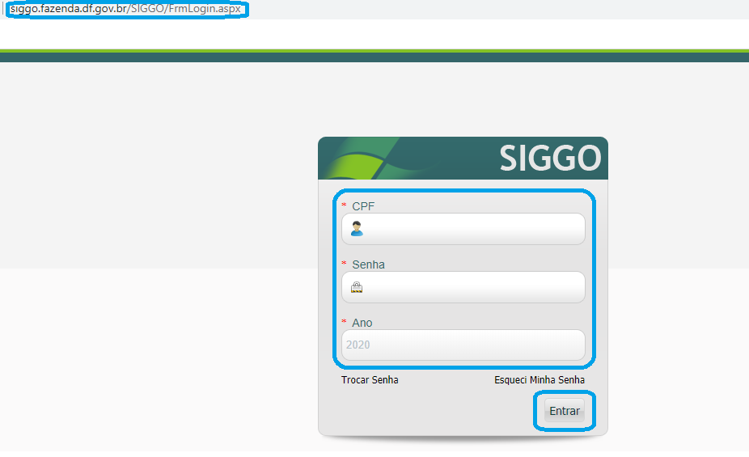
Após acessar o sistema, o usuário deverá selecionar o Módulo SAG, conforme tela a seguir:

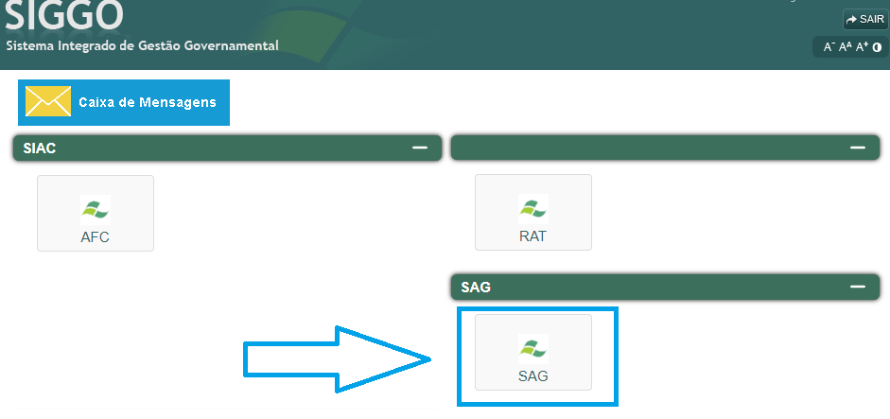

2.8.2.2 DOCUMENTAÇÃO NECESSÁRIA PARA O CADASTRAMENTO DAS ETAPAS
Antes de iniciar o cadastramento das etapas, recomenda-se que o Agente de Planejamento pesquise e tenha a sua disposição as seguintes informações:

- Informações por escrito do que foi planejado junto com os dirigentes da Unidade e/ou Ordenador de Despesas e os responsáveis pela execução dos programas (áreas específicas);
- Relatório das Etapas Programadas para Execução do 6º bimestre do exercício anterior, visando verificar se há etapas procedentes de ano anterior, ou seja, etapas referentes a ações do tipo projeto que permaneceram sob os estágios “NO – Andamento Normal”, “PA – Paralisada” e “AT – Atrasada”, que devem ter continuidade no ano em curso.
Para gerar o relatório, o agente de planejamento deverá acessar o SAG-WEB em 2020 e selecionar o módulo SAG.
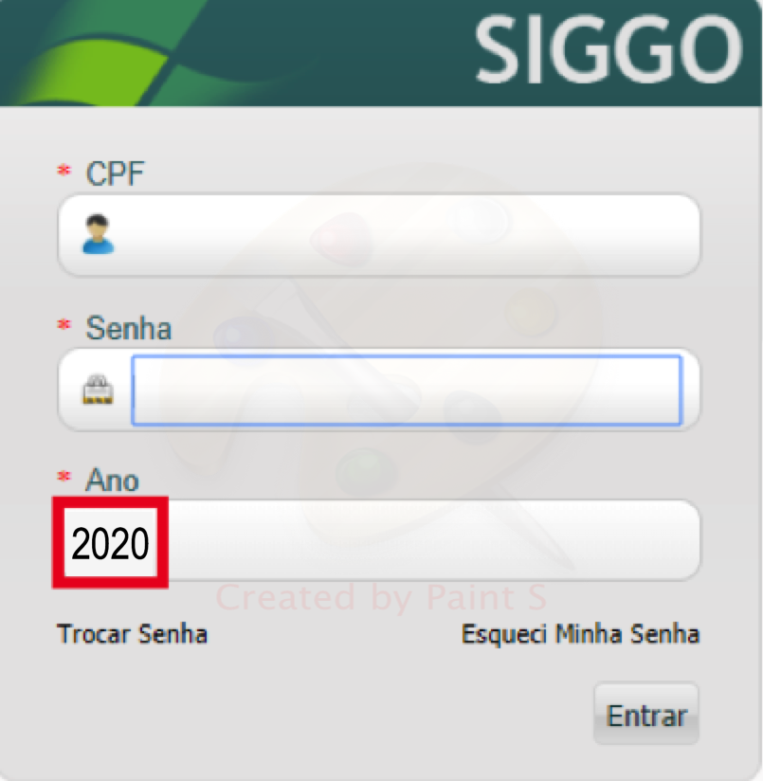
Em seguida, deverá selecionar o Menu “RELATÓRIOS-WEB” e clicar na opção “Relatório Etapas Programadas”.

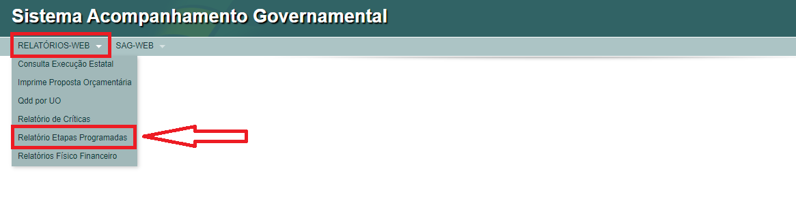

Na sequência, o agente de planejamento deverá informar o período de referência, qual seja, 6 (sexto bimestre).
Em seguida, será necessário selecionar os estágios “Andamento Normal - NO”, “Paralisada - PA” e “Atrasada - AT”. Para realizar essa ação, o agente de planejamento deverá selecionar, no campo “Sigla do Estágio”, a sigla NO e clicar no ícone , repetindo o procedimento para os estágios PA e AT. Os três estágios serão demonstrados no campo à direita “Siglas Selecionadas”. Dessa forma, o relatório será gerado com esse filtro e conterá somente etapas classificadas sob os estágios mencionados.

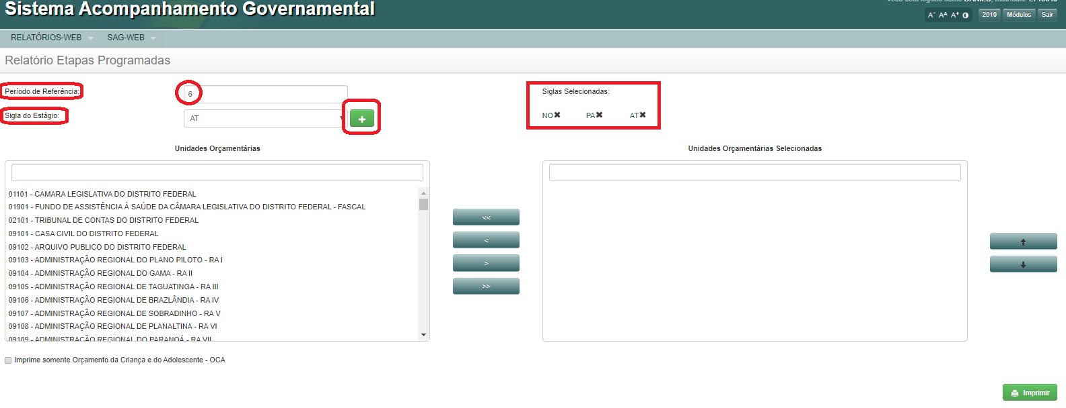

Para indicar a(s) unidade(s) orçamentária(s), o usuário deverá informar seu código ou nome no campo “Unidades Orçamentárias”, destacado na figura a seguir.
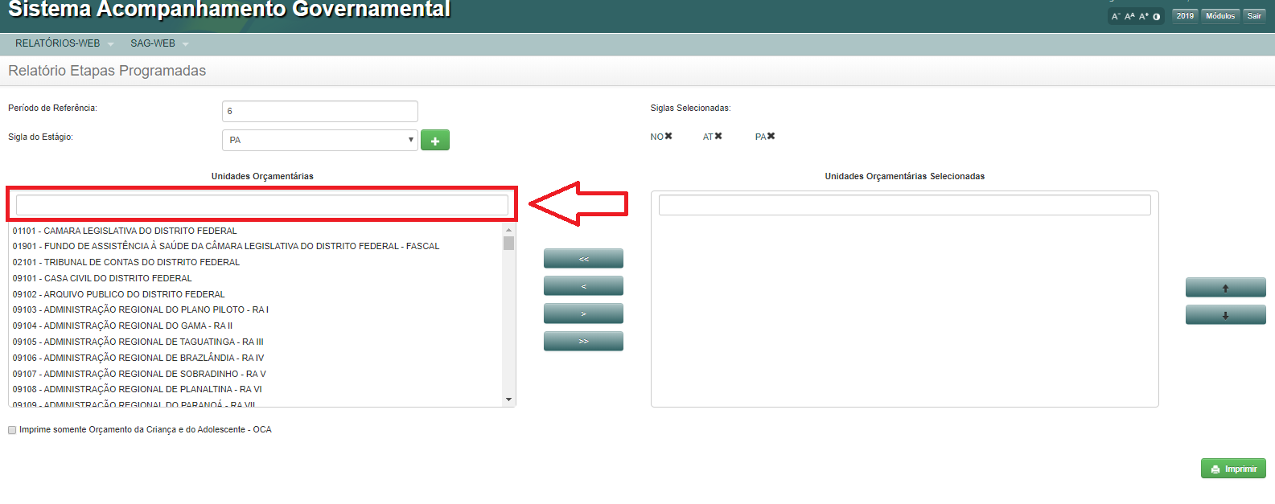
Em seguida, deverá dar um duplo clique sobre a UO, a qual se deslocará para a direita, no campo “Unidades Orçamentárias Selecionadas”.

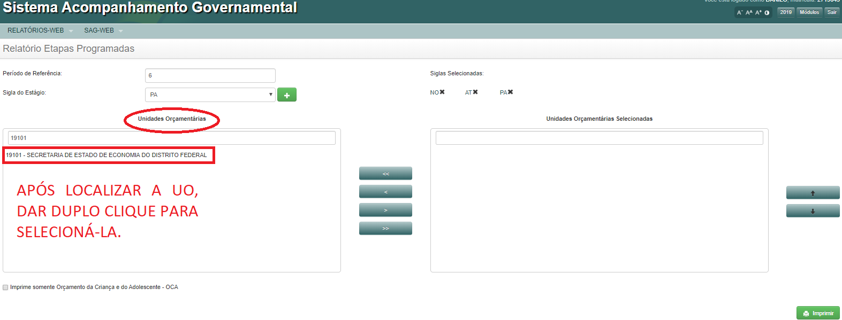

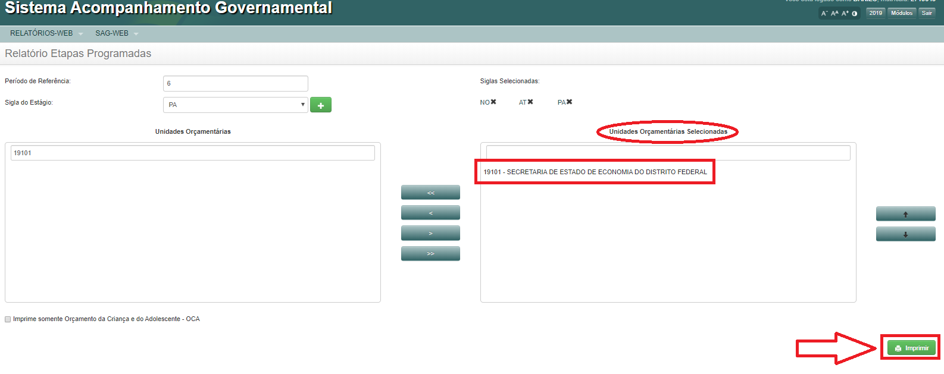
Após selecionar a(s) unidade(s) orçamentária(s), clicar em “Imprimir”, conforme já destacado na figura anterior.
Dessa forma, será gerado o Relatório de Etapas Programadas para Execução.
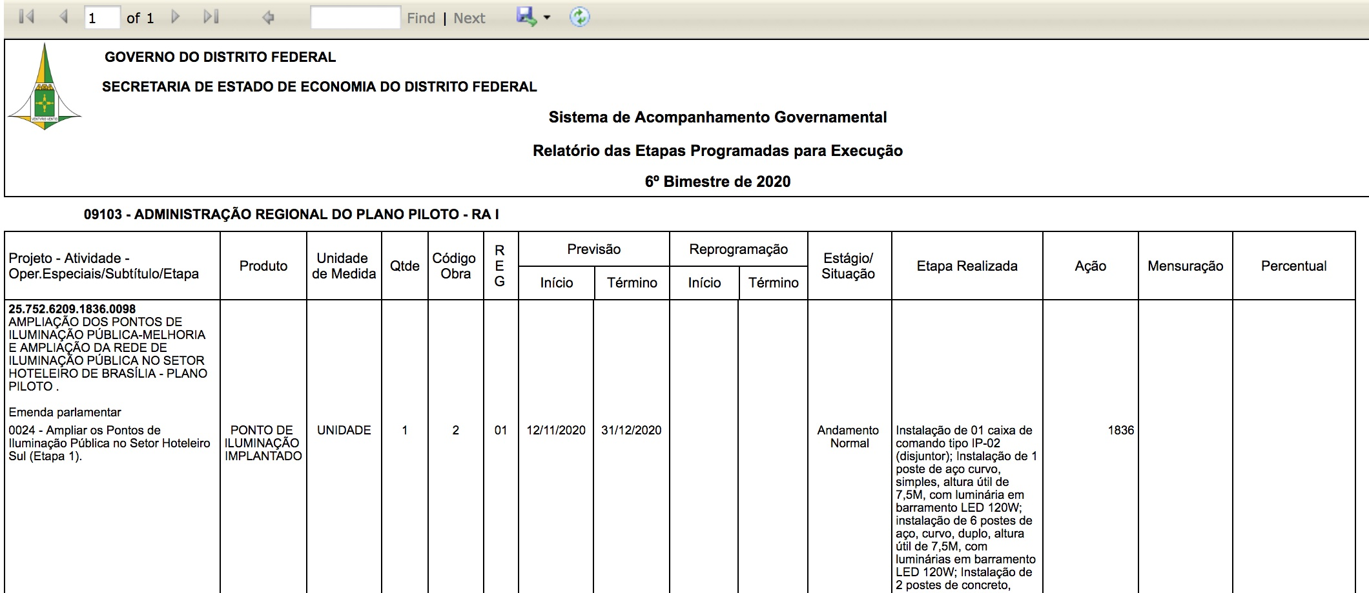

Todos os relatórios gerados no SAG-WEB poderão ser exportados para três formatos: Excel, PDF e Word. A exportação é realizada clicando-se no ícone , devendo ser selecionado o formato desejado.
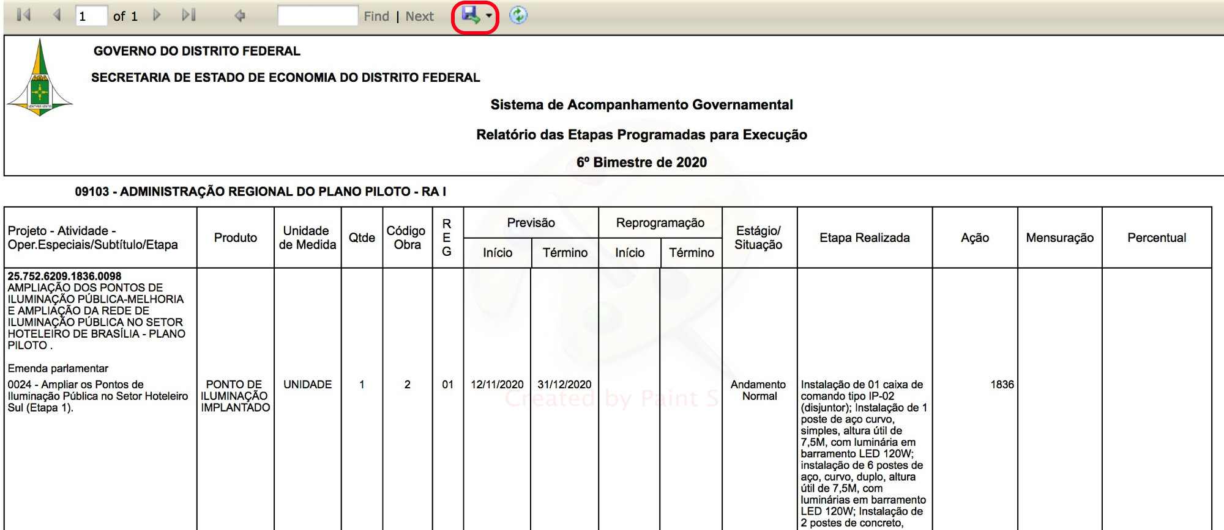

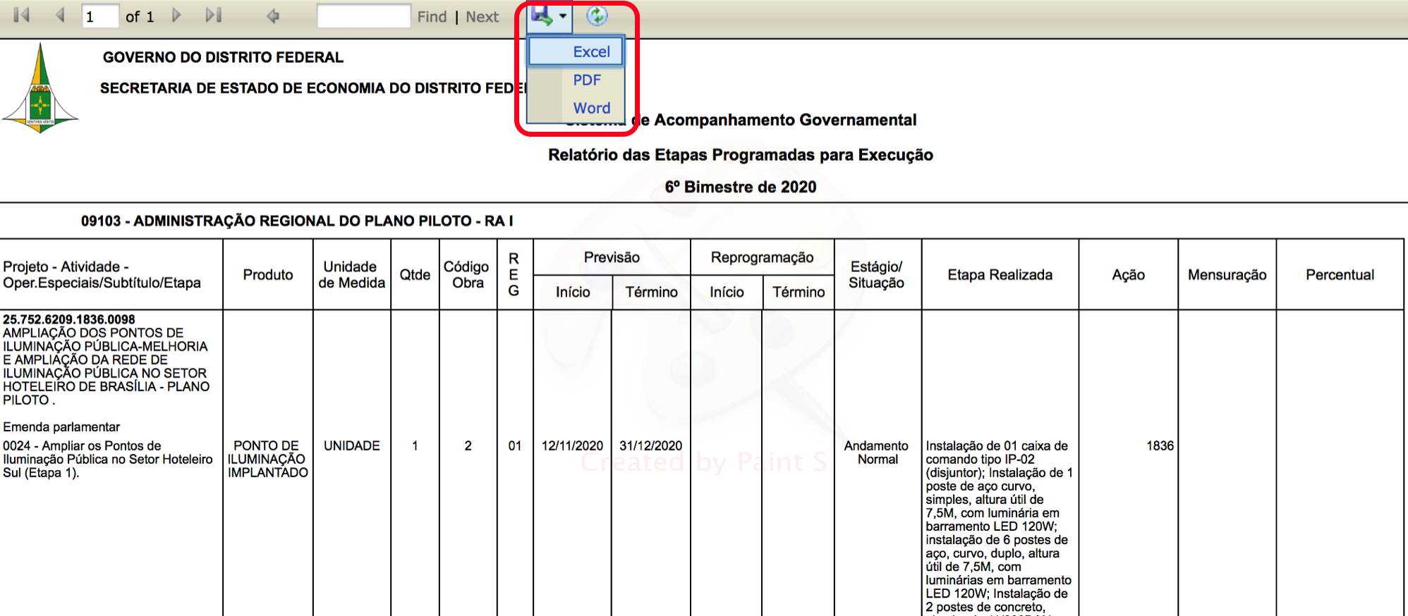

Por outro lado, para gerar o Relatório das Etapas Programadas para Execução do exercício atual (2021), o agente de planejamento deverá repetir os mesmos passos citados acima, porém deverá acessar o SIGGO-WEB no exercício de 2021.
Caso o agente de planejamento não aplique filtros em relação aos estágios no campo “Sigla do Estágio”, o relatório conterá todas as etapas cadastradas pela unidade.

- Lei Orçamentária Anual - LOA da Unidade: define meta, unidade de medida, produto, quantidade e localização a serem considerados quando do cadastramento das etapas.
Para consultar a proposta orçamentária de sua unidade, o agente de planejamento deverá selecionar a opção “Imprime Proposta Orçamentária”, disponível no Menu “RELATÓRIOS-WEB”.
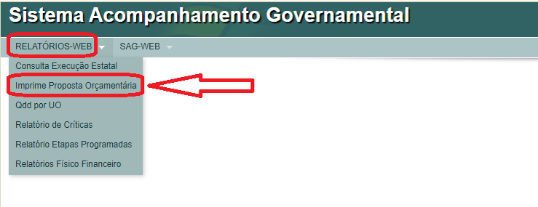

Em seguida, devem ser informados o código da UO e a fase da proposta. Quanto à fase da proposta, deverá ser selecionada a opção 4 – Lei + Créditos. Após, clicar em “Imprimir”.

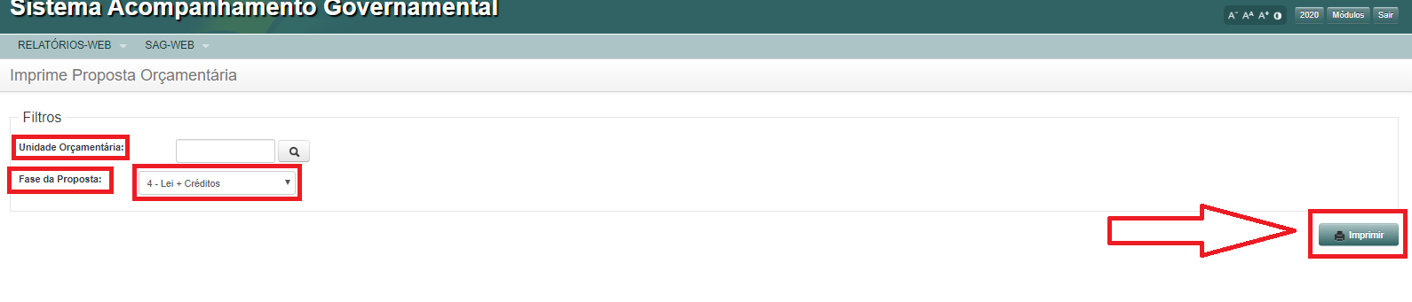
    - A LOA está disponível ainda no site da Secretaria de Economia, na Guia “Gestão da SEEC”, Gestão Pública, Leis e Normas Orçamentárias, Lei Orçamentária Anual – LOA, 2021 – Lei nº 6.778, 06.01.2021.

- Quadro de Detalhamento da Despesa - QDD da UO.
Para gerar o Quadro de Detalhamento da Despesa da unidade, o agente de planejamento deverá acessar o Relatório “QDD por UO”, disponível no menu “RELATÓRIOS-WEB”.
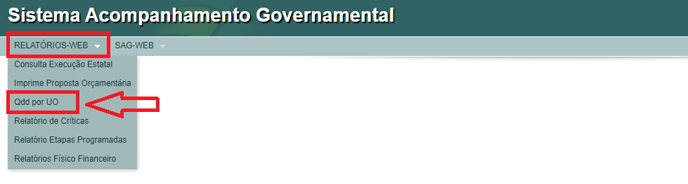
Em seguida, devem ser indicados o mês de referência (informar o último mês do bimestre) e o código da unidade orçamentária, além do tipo de relatório (a opção “Todos” gerará o relatório completo da unidade). Após, clicar em “Imprimir”.

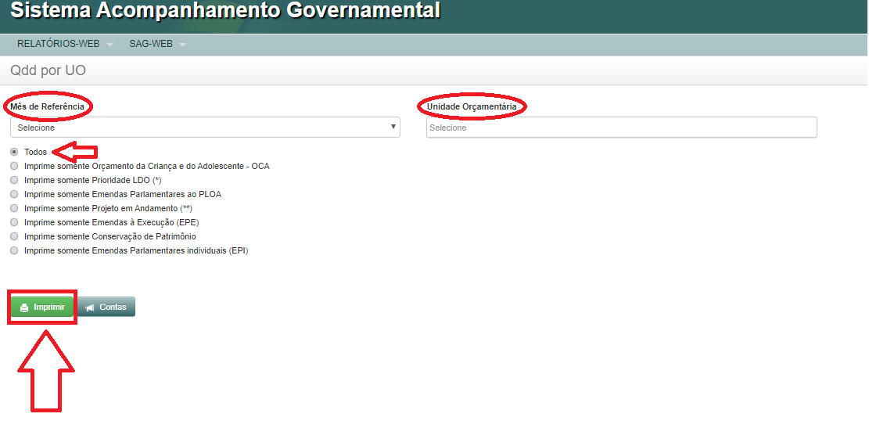

Tratando-se de empresas estatais independentes, a consulta deverá ser realizada por meio da opção “Consulta Execução Estatal”, também disponível no menu “RELATÓRIOS-WEB”.

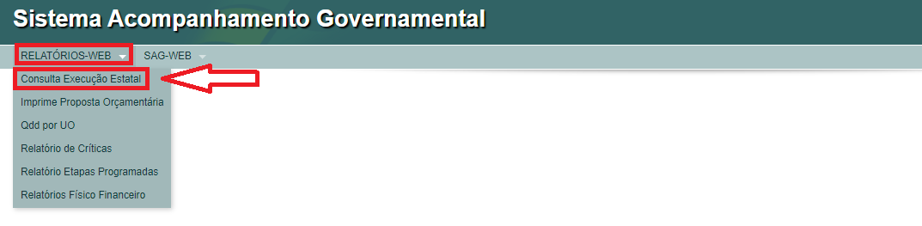

Em seguida, deverão ser informados os códigos da Unidade Gestora + Gestão ou da Unidade Orçamentária, bem como o mês de referência (último mês do bimestre). Após, clicar em “Imprimir”.
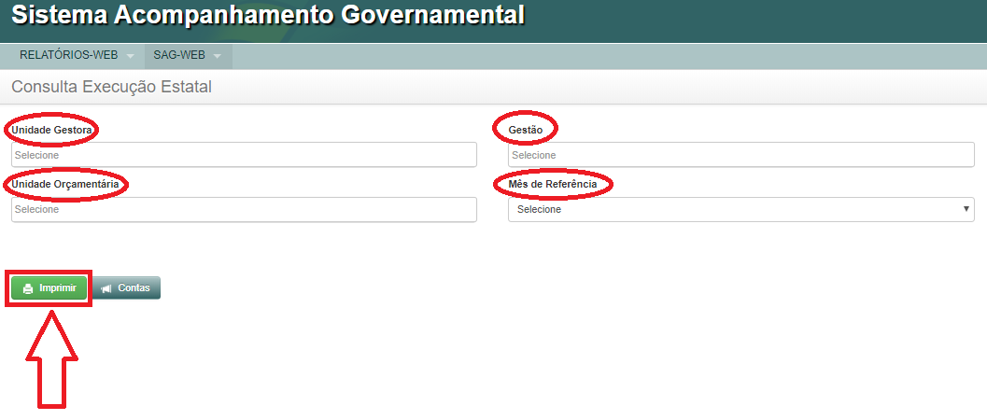

2.8.2.3 CADASTRAMENTO DAS ETAPAS

De posse das informações descritas no tópico anterior, o agente de planejamento procederá ao cadastramento das etapas. Para esse fim, deverá acessar o menu SAG-WEB e clicar na opção “Manter Etapa Programada”, conforme tela a seguir.

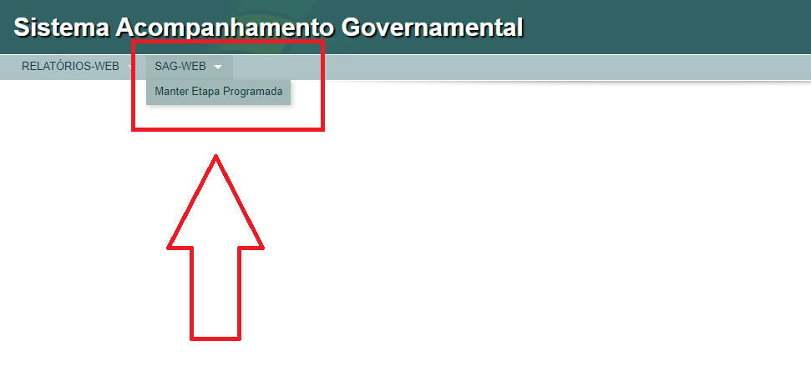

Após, selecionar, com um clique, a opção “Incluir”.

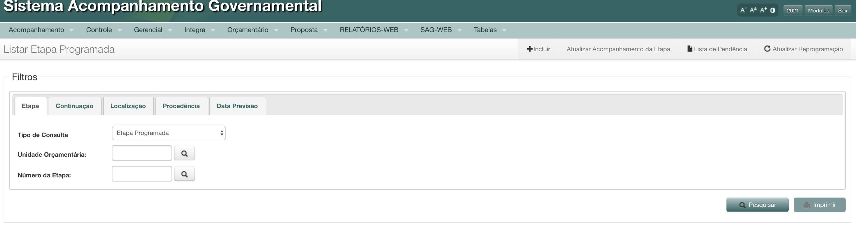
k

Em seguida, o usuário deverá preencher os campos da tela “Incluir Etapa Programada”, conforme instruções seguintes:
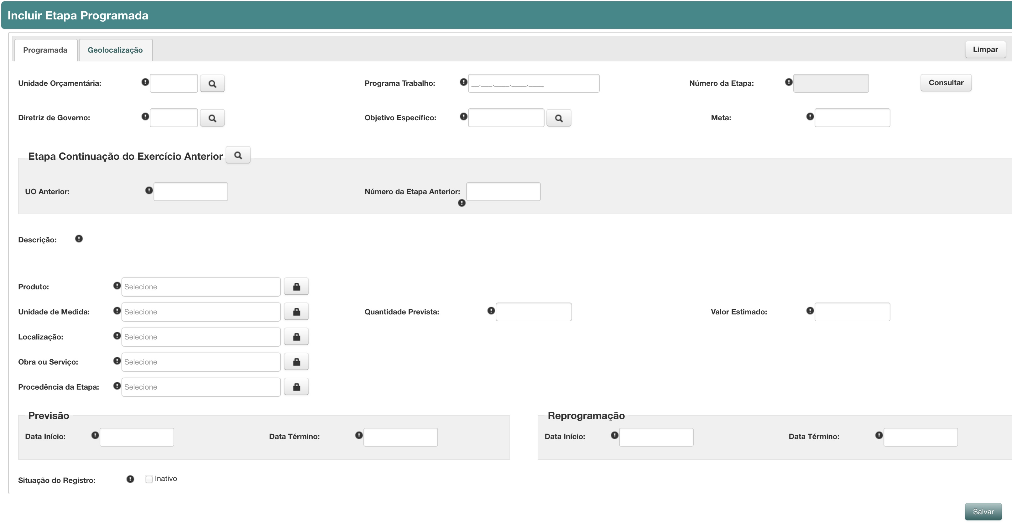

Campos a serem preenchidos:
- Unidade Orçamentária: preencher com o código da UO.
- Programa de Trabalho: clicar no botão de consulta e, após, clicar em “Pesquisar” para relacionar todos os programas de trabalho da unidade. Em seguida, selecionar o respectivo programa de trabalho por meio de um clique. Após essas ações, o sistema carregará automaticamente os seguintes dados constantes da Lei Orçamentária Anual (Produto, Unidade de Medida, Localização, Quantidade Prevista e Valor Estimado).
Observação: É conveniente seguir no cadastramento das etapas a ordem sequencial dos PTs (do primeiro até o último), visto que facilitará posteriormente a consulta aos relatórios da unidade, uma vez que as etapas aparecerão na sequência numérica.
O usuário não deve preencher o campo “Número da Etapa” (preenchimento automático)
- Descrição: após selecionar o Programa de trabalho, clicar no botão para que o campo seja exibido; refere-se à etapa prevista, devendo ser escrita de forma clara, sucinta e objetiva, observando-se a meta (produto, unidade de medida e quantidade), regionalização e valor previstos na LOA. Seu texto se inicia sempre com o verbo no infinitivo e deve ser escrito com letras minúsculas. Utilizar maiúsculas somente na primeira letra da descrição da etapa, no nome da unidade e siglas. Exemplo: Remunerar servidores ativos da Secretaria de Economia.
Observação: Algumas ações de uso comum pelas unidades, tais como a 8502 (Administração de Pessoal) e 8517 (Manutenção de Serviços Gerais), têm o modelo de cadastramento e atualização pré-definido, conforme item 4 – Etapas Padronizadas, o que deve ser observado pelas Unidades;
Etapas procedentes de ano anterior: as etapas procedentes de ano anterior deverão conter, ao final da descrição, a seguinte expressão: “procedente da etapa nº. ___/ ____”, informando-se o número e o ano da etapa anterior. A data de início deve ser a mesma do primeiro cadastramento.
- Etapa Continuação do Exercício Anterior: este campo permite que a unidade consulte se há etapa procedente de ano anterior no respectivo programa de trabalho. Para realizar a consulta, o usuário deverá clicar no ícone ao lado de “Etapa Continuação do Exercício Anterior” e, após, em “Pesquisar”. O sistema irá relacionar a(s) etapa(s) procedente(s) de ano anterior no programa de trabalho, caso exista(m).
- Produto: Campo carregado automaticamente, conforme previsto na LOA. Não é permitido à unidade alterar o Produto da etapa, exceto nos seguintes casos:
- Etapas relativas a projetos (obras): quando for necessário contratar separadamente empresa para elaboração do projeto/estudo, devem ser cadastradas duas etapas distintas: uma para elaboração do projeto/estudo e outra para acompanhamento da execução. A etapa do projeto poderá ter produto/unidade de medida distinta da prevista na LOA;
- Despesas de exercícios anteriores: como regra geral, não deve ser cadastrada etapa específica para pagamento de despesas de exercícios anteriores. Porém, caso só tenha ocorrido liquidação no programa de trabalho para esse tipo de despesa ou se tratarem de valores muito elevados nesse elemento de despesa, deverá ser cadastrada etapa específica, a qual poderá ter produto distinto do previsto na LOA.
Observação: Caso a unidade identifique a necessidade de cadastrar etapas com produto diferente da previsão da LOA não enquadradas nas exceções acima, deverá entrar em contato com a SUPLAN/SEEC para análise do caso.
- Unidade de Medida: campo carregado automaticamente, conforme a previsão da LOA. Não será permitida a alteração da Unidade de Medida, exceto nas hipóteses mencionadas no item anterior (produto).
- Localização: preencher com o código da localização adequado, ainda que na LOA conste o código 99 (Distrito Federal). Utilizar código 99 somente quando não for possível regionalizar.
- Obra ou Serviço: esse campo deverá ser preenchido somente nos casos de: 1) obra; 2) serviços de engenharia. Clicar no botão de consulta para pesquisar o código correto. A relação de códigos também pode ser consultada no item 8 – Tabelas de Codificação > Tabela 1 – Código de Obras, ao final das Instruções.
- Procedência da Etapa: caso a etapa se refira a programa de trabalho de iniciativa da própria Unidade/Poder Executivo, informar o Código 01 – institucional. Caso se trate de emenda parlamentar, informar o Código 03 – Emendar Parlamentar. Por outro lado, caso a realização da etapa ocorra em conjunto com a comunidade, entidades privadas ou outro órgão governamental, informar o Código 05 – Parceria.
- Quantidade prevista: informar a quantidade que se pretende alcançar com a execução física da etapa, conforme o produto e unidade de medida, devendo ser compatível com o PPA e a LOA.
- Valor Estimado: informar o valor estimado para realizar a etapa desde o início até a conclusão (valor total), mesmo que o término ultrapasse o exercício e que o valor informado seja diferente da LOA, conforme Decisão n° 2.421/2014 do TCDF ao final dessas instruções.
Caso a etapa seja procedente de exercício anterior, o valor estimado deve ser o mesmo informado anteriormente.
- Previsão: inserir as datas previstas para início e término da realização da etapa. Nos casos de etapas relativas a ações ininterruptas, tais como 8502 (Administração de Pessoal), 8504 (Concessão de Benefícios) e 8517 (Manutenção de Serviços Administrativos Gerais), deverá ser informada a previsão de início 01/01/2021 e término 31/12/2021. Além disso, todas as etapas referentes a ações do tipo atividade/operação especial não poderão ter data de término que ultrapasse o final do exercício (31/12/2021).
Atenção! As datas previstas para início e fim da etapa devem estar o mais próximo possível da realidade, conforme o planejamento da unidade.
Após preencher todos os campos mencionados acima, o agente de planejamento deverá clicar na opção “Salvar” (parte inferior da tela). O nº da etapa cadastrada será informado automaticamente pelo Sistema e aparecerá na parte superior da tela.

k

O Agente de Planejamento deverá repetir esse processo até cadastrar todas as etapas que se enquadrem no item 2.8.1 – Etapas que devem ser cadastradas.
Posteriormente, deverá imprimir o “Relatório das Etapas Programadas para Execução”, conforme orientações constantes do item 2.8.2.2 – Documentação Necessária para o Cadastramento das Etapas, e verificar se as informações inseridas estão corretas.
Por outro lado, os seguintes campos da tela “Incluir Etapa Programada” não devem ser preenchidos: Número da Etapa (preenchimento automático); Diretriz de Governo (preenchimento automático – corresponde aos Eixos Temáticos do PPA); Objetivo Específico; Meta; UO anterior; e Número da Etapa Anterior.

2.8.2.4. CORREÇÃO DE ETAPAS

Caso seja necessário corrigir alguma informação relativa ao cadastramento da etapa, deve-se proceder da seguinte forma:
Acessar o menu SAG-WEB, opção “Manter Etapa Programada”:
Após, selecionar, com um clique, a opção “Incluir”, que dará acesso à tela “Incluir Etapa Programada”, conforme demonstrado a seguir.

k

k
k

Proceder conforme instruções:
- Preencher os campos Unidade Orçamentária e Número da Etapa que será alterada.
- Clicar na opção “Consultar” - O sistema carregará as informações da etapa.
- Proceder às alterações necessárias e, em seguida, clicar na opção “Salvar”. O sistema emitirá a mensagem “Alteração efetuada com sucesso”.
- Caso a unidade acidentalmente duplique alguma etapa, deverá solicitar sua inativação à SUPLAN/SEEC.
Atenção! A alteração dos dados da etapa cadastrada só pode ser realizada pelo Agente de Planejamento no bimestre de inclusão da etapa. Após esse período, o Agente de Planejamento deverá solicitar à SUPLAN/SEORC/SEEC as correções necessárias.

2.8.2.5. REPROGRAMAÇÃO DE DATA

Se houver necessidade de reprogramar as datas previstas para execução da etapa, o agente de planejamento deverá acessar o menu SAG-WEB, opção “Manter Etapa Programada”, e clicar em “Incluir”.

Proceder conforme instruções:
- Preencher os campos Unidade Orçamentária e Número da Etapa que será reprogramada.
- Clicar na opção “Consultar” - O sistema carregará as informações da etapa.
- Proceder às alterações necessárias nas datas e, em seguida, clicar na opção “Salvar”. Será emitida a mensagem “Alteração efetuada com sucesso”.
Observações:
- A data de início só poderá ser antecipada (realização ocorre antes do planejado), não podendo ser postergada. Caso a execução física não se inicie no prazo previsto, o estágio da etapa deverá ser alterado para “NI – Não Iniciada”;
- Data de término: a unidade poderá antecipá-la ou postergá-la somente uma vez.
- No bimestre do cadastramento da etapa, a previsão de início e término poderá ser alterada sem necessidade de se efetuar reprogramação (campo previsão).

2.9. ACOMPANHAMENTO BIMESTRAL DAS ETAPAS
Após o cadastramento das etapas, as Unidades devem efetuar seu acompanhamento bimestral. Esse deve ser realizado de forma planejada, criteriosa e com zelo, pois é um dos meios de transparência quanto à aplicação dos recursos públicos. Permite detectar falhas ocorridas durante a programação e subsidia a avaliação dos programas de governo.
O detalhamento das realizações físicas deve identificar claramente se a meta prevista foi alcançada.

2.9.1. DOCUMENTAÇÃO NECESSÁRIA PARA ACOMPANHAMENTO DAS ETAPAS
Para realizar o acompanhamento das etapas, recomenda-se que o Agente de Planejamento pesquise e tenha à sua disposição as seguintes informações:
- Informações por escrito das áreas específicas, responsáveis pela execução dos programas, sobre o que foi realizado durante o bimestre e as justificativas sobre as causas da eventual não execução;
- Quadro de detalhamento da despesa - QDD da UO, referente ao final do bimestre em atualização (ver item 2.8.2.2 – Documentação Necessária para o Cadastramento das Etapas).
O QDD/Integra possibilita ao agente de planejamento verificar:
- Se, para todas as realizações físicas informadas pela área específica, houve a correspondente execução financeira (valor liquidado no bimestre);
- Se as realizações físicas são compatíveis com execução financeira (às vezes, a execução financeira é bastante elevada e a realização física muito pequena ou o contrário). No caso de alto valor liquidado, é prudente verificar quais realizações físicas ocorreram à conta do programa de trabalho em análise pelo agente de planejamento e informá-las;
- Se o que foi realizado é incompatível com a etapa prevista, cadastra-se uma nova etapa, informando as realizações físicas;
- Se houve alterações de crédito no bimestre. Em alguns casos, as alterações de crédito modificam o planejamento da execução física;
- Se houve execução financeira e as áreas específicas não informaram a realização física.
O agente de planejamento pode acompanhar, diariamente, as alterações de crédito que afetem a sua UO, desde o processamento do crédito, bem como sua publicação e contabilização, pois essas alterações, principalmente os cancelamentos, poderão interferir diretamente na execução da etapa prevista.
De posse das informações acerca da execução física ocorrida no bimestre, passa-se ao registro das informações no sistema SAG-WEB, conforme orientações seguintes.

2.9.2 ACOMPANHAMENTO BIMESTRAL DAS ETAPAS NO SAG-WEB

Para realizar o acompanhamento bimestral das etapas, o agente de planejamento deverá acessar o menu SAG-WEB, opção “Manter Etapa Programada”.
Após, deve selecionar, com um clique, a opção “Atualizar Acompanhamento da Etapa”, conforme demonstrado a seguir.
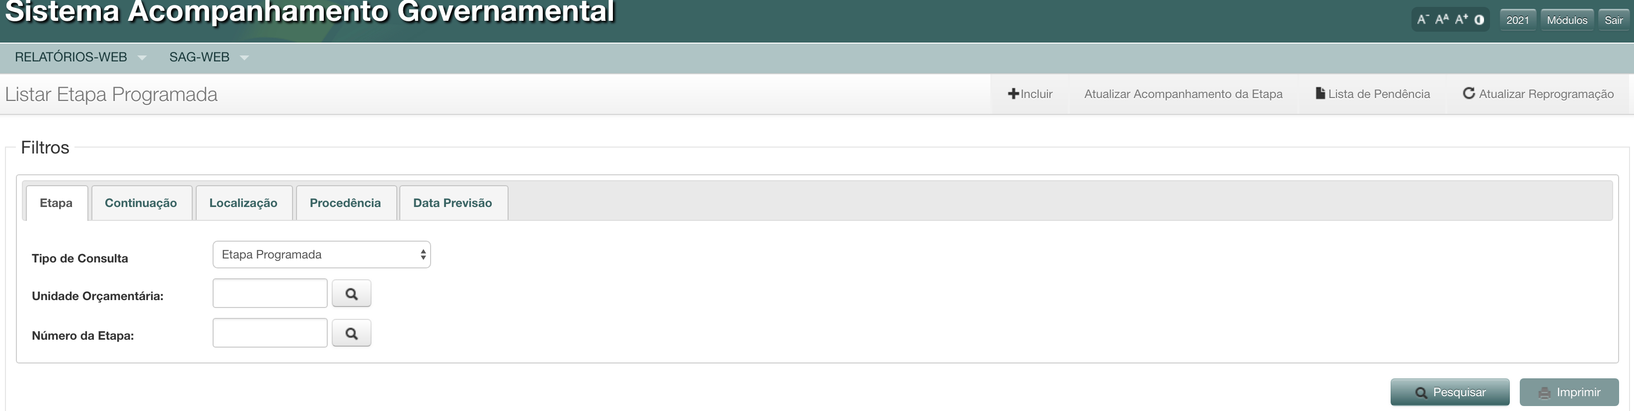
Em seguida, deverá preencher os campos da tela abaixo, conforme as instruções.
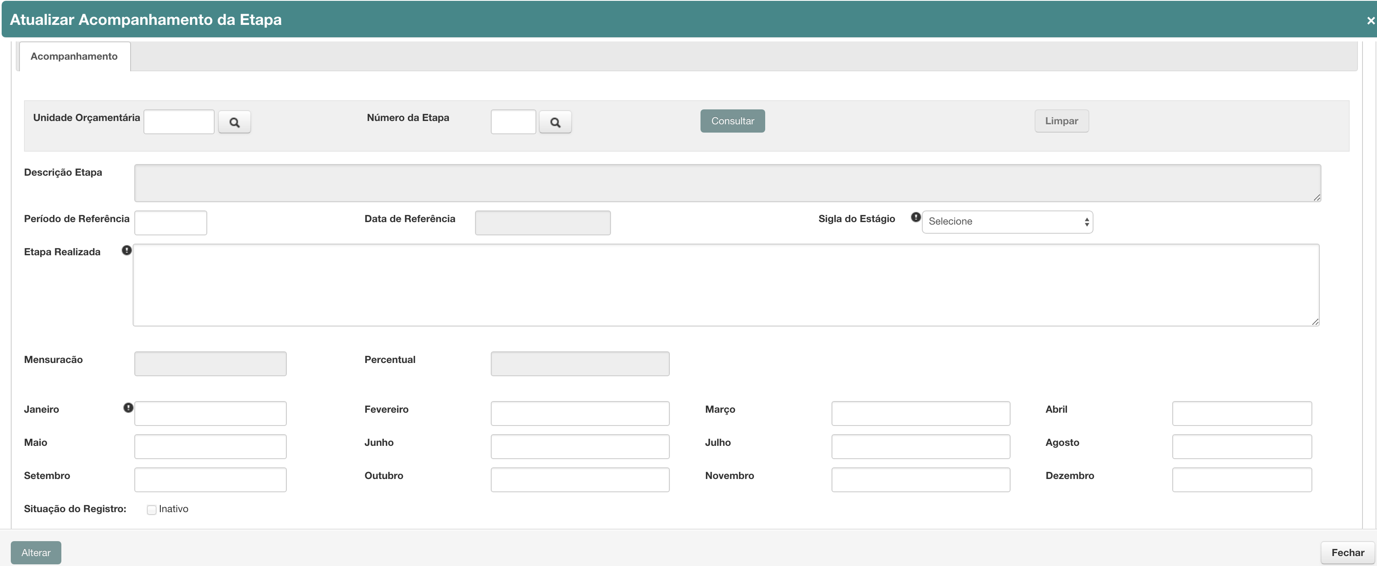

Campos a serem preenchidos/consultados:
- Unidade Orçamentária: informar o código da UO.
- Número da Etapa: informar o número da etapa a ser atualizada (gerado no momento de seu cadastramento).
Após informar o código da UO e o número da etapa, clicar em “Consultar” para que sejam carregados os dados da etapa.
- Descrição da Etapa: carregamento automático, conforme cadastramento prévio efetuado pelo agente de planejamento.

- Período de Referência: carregamento automático. Refere-se ao último dia do bimestre que está sendo atualizado.
- Sigla do Estágio: selecionar um dos seguintes estágios, conforme a situação da etapa:
SI – A ser iniciada;
NO – Andamento Normal;
NI – Não Iniciada;
CO – Concluída;
AT – Atrasada;
PA – Paralisada;
AN – Anulada.

- Estágio: “A Ser Iniciada – SI”
Estágio inicial de todas as etapas cadastradas pela unidade. Esse estágio deve ser mantido nos casos de etapas sem execução física e cuja previsão de início seja posterior ao término do bimestre de atualização.
- Estágio “Andamento Normal – NO”
A etapa programada está em execução física normal, ou seja, está de acordo com o cronograma previsto.
Considera-se como início da etapa o momento da realização física, ou seja, o início da prestação do serviço, da entrega do bem etc., ainda que pendente de execução orçamentária/financeira.
Nesse sentido, a simples abertura de processo licitatório ou emissão de empenho não alteram o estágio da etapa, o qual permanecerá como “A Ser Iniciada - SI” ou “Não Iniciada - NI”, conforme o caso.
- Estágio “Não Iniciada – NI”
O estágio NI deve ser utilizado nos casos de etapas que não tiveram execução física, apesar de os prazos previstos para seu início já terem expirado. Esse estágio também se aplica aos casos em que, por decisão do titular da unidade, não há interesse, necessidade ou condições de execução da etapa (cancelamento de licitação, recursos orçamentários e financeiros insuficientes ou não liberados etc.).
Além disso, a Unidade deverá justificar a razão de a etapa não ter começado na data estipulada por meio da Aba “Etapa Desvio”, conforme orientações do item 2.9.2.3 – Atualização de Etapas em Desvio.
- Estágio “Concluída – CO”
A etapa programada teve sua execução física finalizada.

- Estágio “Atrasada – AT”
A execução física da etapa está em andamento, porém está atrasada em relação ao cronograma previsto em razão de algum entrave burocrático, orçamentário, financeiro etc.
A Unidade deve expor os motivos do atraso na aba “Etapa Desvio”, conforme item 2.9.2.3 – Atualização de Etapas em Desvio.
Estágio “Paralisada – PA”
A execução física da etapa teve início, mas foi interrompida por decisão interna ou entrave burocrático, orçamentário, financeiro ou situação de natureza técnica, e não há previsão de continuação.
A Unidade deve expor os motivos da paralisação na aba “Etapa Desvio”, conforme item 2.9.2.3 – Atualização de Etapas em Desvio.
Estágio “Anulada - AN”
A execução física da etapa teve início e, posteriormente, foi verificado algum vício ou motivo que justifique sua anulação. Não será mais continuada.
Nesses casos, no campo “Etapa realizada”, a Unidade deverá informar o que foi realizado (execução física), bem como as razões que causaram a anulação.
Para melhor entendimento, ao final dessas instruções constam exemplos do preenchimento de etapas conforme o estágio (item 7 – Exemplos de Cadastramento de Etapas – Estágios).
Data de Referência: Preenchimento automático (último dia do bimestre).
- Etapa Realizada: Principal informação relacionada ao acompanhamento bimestral das etapas. Nesse campo, devem ser informadas as realizações físicas ocorridas até o bimestre, de forma clara e objetiva. O detalhamento das realizações deve identificar se a meta prevista foi alcançada, sendo ainda necessário verificar sua coerência em relação ao produto proposto para o subtítulo na Lei Orçamentária Anual, o que não impede o detalhamento de eventuais execuções físicas não compatíveis com o produto, o que poderá ser feio por meio das “execuções complementares” (ver tópico “Formas de Preenchimento”).
O número do processo relacionado à execução da etapa deve ser informado ao final do campo Etapa Realizada. Deve ser citado somente o número do processo mais relevante (o mais significativo em termos de valor) e a expressão “e outros’, quando houver outros processos. Não devem ser inseridos dados como número de nota de empenho ou de contrato.
Devem ser evitadas expressões genéricas, tais como ação implantada, serviços executados etc. Também não devem ser mencionados nomes de pessoas físicas ou jurídicas.
Informações registradas em bimestres anteriores poderão ser retificadas em caso de motivo justificado, que deverá ser mencionado na Etapa Realizada.
O preenchimento do campo Etapa Realizada é obrigatório, exceto em relação aos estágios “SI – A Ser Iniciada” e “NI – Não Iniciada”.
- Campos relativos aos meses: O quantitativo da execução física da etapa, tal como número de servidores ativos remunerados, número de eventos realizados etc., deverá ser informado nos campos dos meses identificados na figura abaixo, devendo ser compatível com o produto e a unidade de medida previstos para cada etapa.

Forma de Preenchimento:
A Unidade deve inserir a parte textual no campo “Etapa Realizada” e informar o quantitativo da execução física exclusivamente nos campos referentes aos meses.
A informação deve ser relativa a cada mês, não devendo ser acumulada para não gerar duplicidade de dados. Caso não haja realização física em determinado mês, o respectivo campo deverá ser preenchido com o algarismo 0.
Após preencher todas as informações necessárias, clicar na opção “Alterar”, situada na parte inferior da tela, para fins de registro no sistema.
A informação relativa aos campos dos meses será evidenciada no campo “Etapa Realizada”, seguido da abreviação do mês, dentro de “[ ]”, conforme exemplo abaixo.
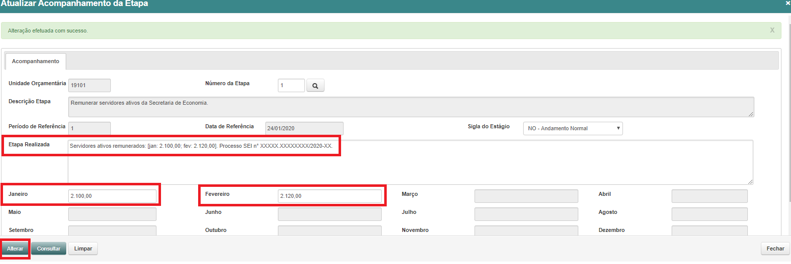
No campo Etapa Realizada, os colchetes “[ ]” indicam a exata posição em que serão carregados os quantitativos mensais. Desse modo, o agente de planejamento poderá posicionar no texto a informação dos campos mensais por meio da inserção dos caracteres “[ ]”no local desejado.
Ressalta-se que não é permitido incluir a informação dos quantitativos mensais diretamente dentro dos “[ ]”, pois o sistema não faz a leitura dos dados desta forma.
Cumpre ainda destacar que os “[ ]” só estarão disponíveis automaticamente no campo “Etapa Realizada” quando a etapa se referir a uma ação padronizada (remuneração de servidores, concessão de benefícios etc.). Nos demais casos, será necessário que o agente de planejamento insira os referidos caracteres, caso contrário, a informação dos quantitativos mensais será carregada ao final do texto.
Observação: Não é obrigatório o preenchimento do quantitativo da execução física nos campos mensais nos casos de etapas relativas à execução de obras (construção, reforma, urbanização etc.). Contudo, a Unidade deverá atualizar bimestralmente no campo “Etapa Realizada” o percentual de execução da obra, além de detalhar a execução física. No bimestre em que a obra for finalizada, a área total executada deverá ser informada no campo referente ao mês de conclusão.
Além disso, caso a Unidade identifique outros tipos de etapas que, por suas características de apuração, não possibilitem mensurar com precisão o quantitativo da execução física antes de sua finalização, poderá atualizar o campo “Etapa Realizada” de acordo com as orientações citadas acima (execução de obras).
Execuções Complementares: informações adicionais sobre a execução física das etapas poderão ser detalhadas no campo “Etapa Realizada”, logo após a identificação do número do processo, sob a denominação “Execuções complementares”. Nesse sentido, a Unidade poderá detalhar execuções físicas distintas da LOA em termos de produto e/ou unidade de medida, visto não ser permitido o cadastramento de etapas dessa natureza, exceto em casos excepcionais (vide item 2.8.2.3 – Cadastramento das Etapas). Recomenda-se, nesses casos, a utilização do critério acumulado (até fev., até abr. etc.), ou seja, não é necessário informar “mês a mês”, conforme exemplo a seguir.

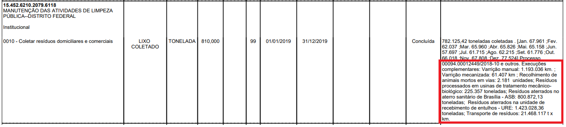

2.9.2.3 ATUALIZAÇÃO DE ETAPAS EM DESVIO
Conforme mencionado em tópico anterior, nos casos de etapas classificadas sob os estágios “NI – Não Iniciada”, “AT – Atrasada” e “PA – Paralisada”, que são aquelas cuja execução física não está de acordo com o cronograma previsto, é necessário realizar o preenchimento dos campos disponíveis na aba “Etapa Desvio”, de acordo com as instruções a seguir.
k

Na tela “Atualizar Acompanhamento da Etapa”, aba “Acompanhamento”, preencha os campos Unidade Orçamentária e Número da Etapa e clique em “CONSULTAR”, conforme figura acima. Os demais campos serão preenchidos automaticamente. Se esta etapa estiver em desvio, selecione a “Siga do Estágio” mais adequada (NI – Não Iniciada; AT - Atrasada; PA – Paralisada). Após a seleção de um desses estágios, ficará disponível a aba “Etapa Desvio”.
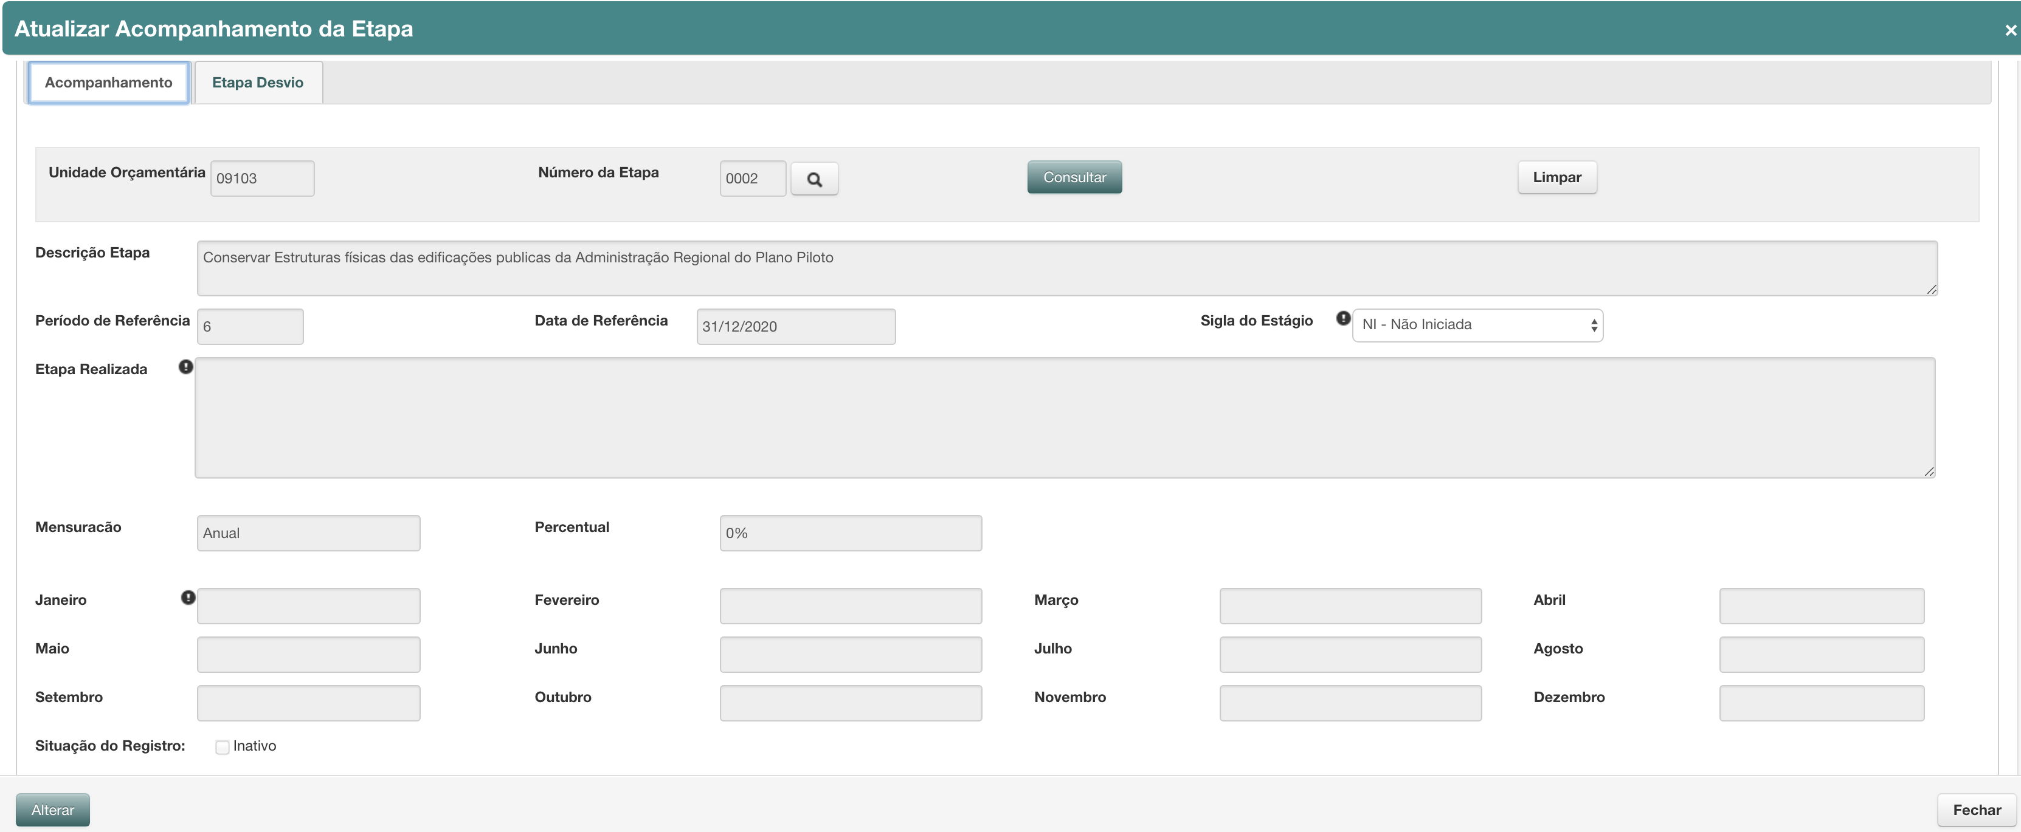
k
Após clicar na aba “Etapa Desvio”, será demonstrada a tela a seguir.
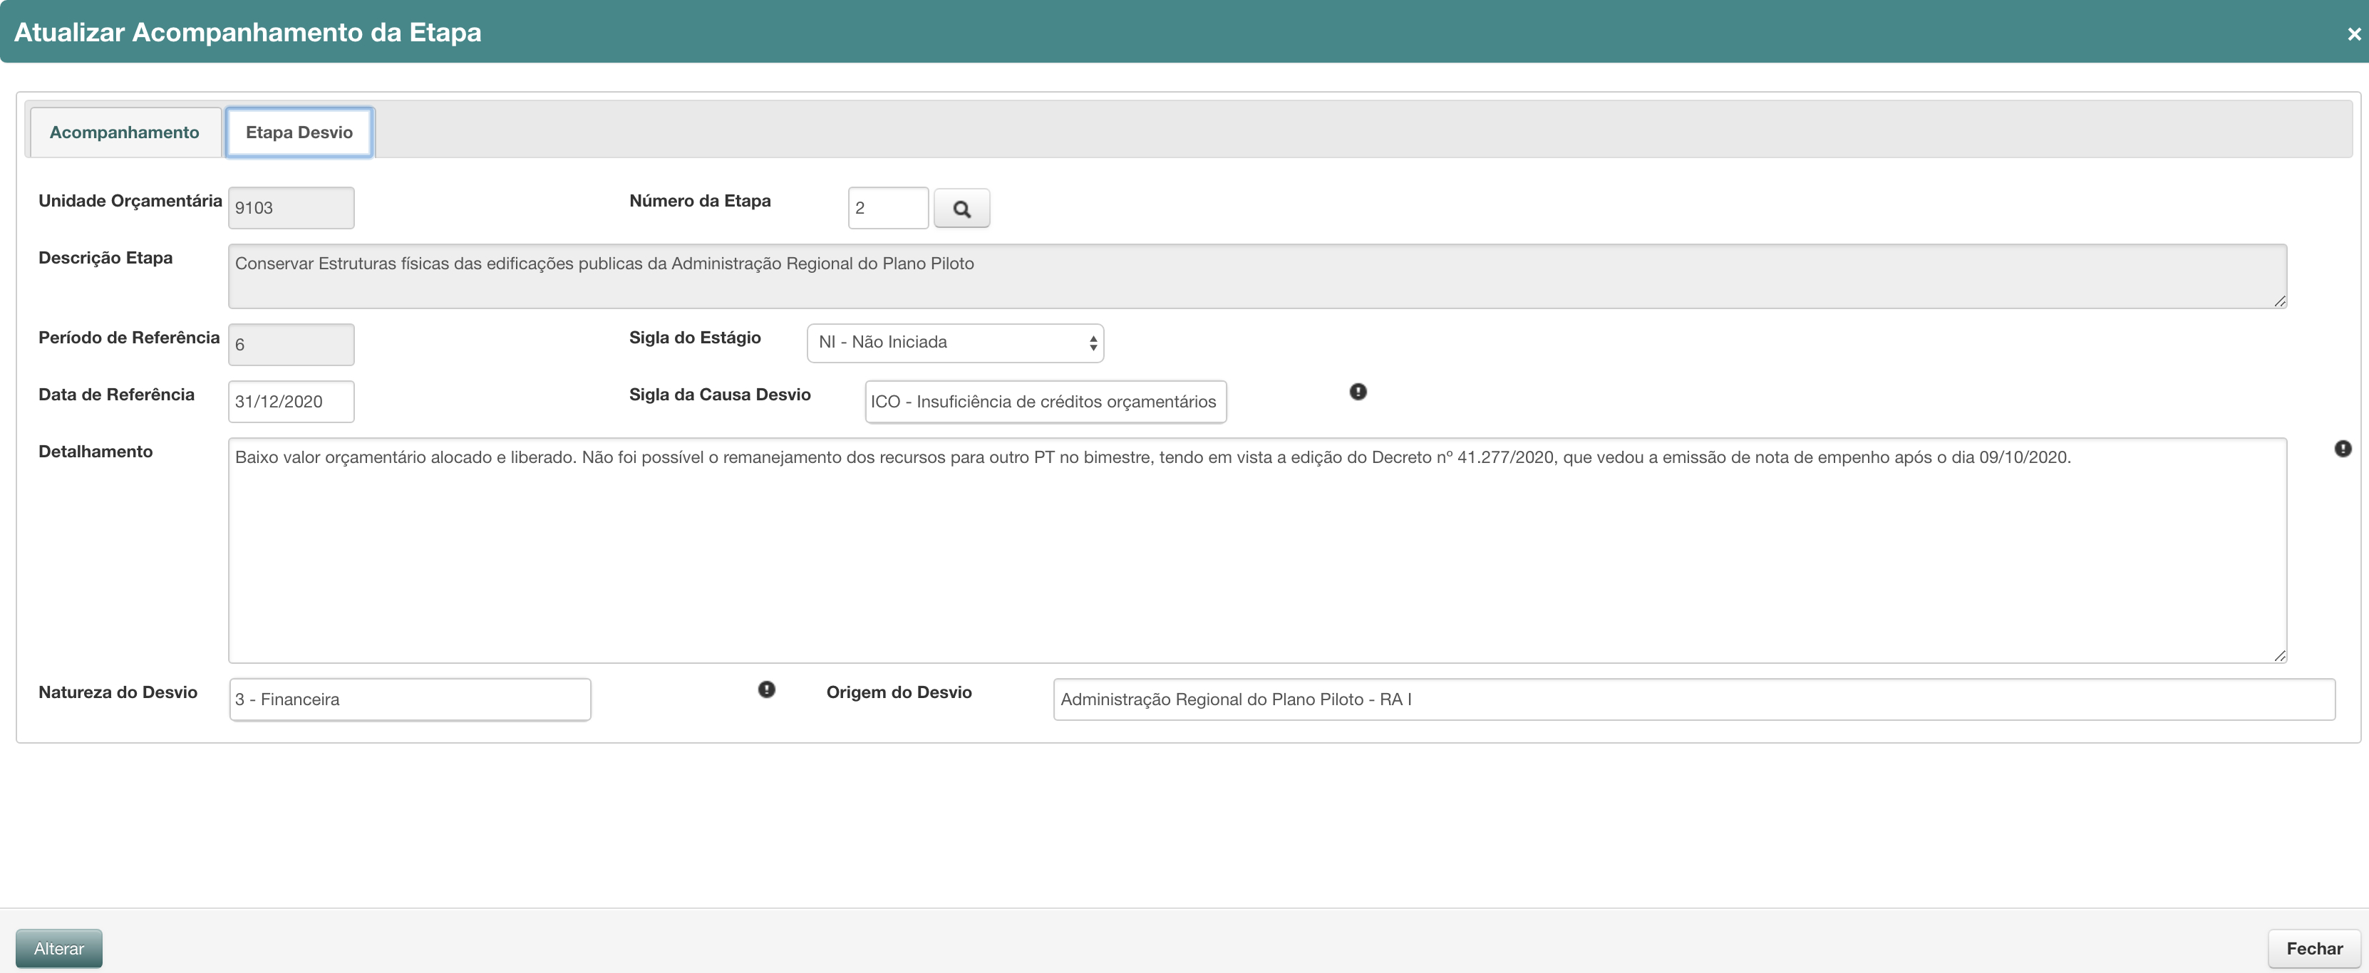
k
Campos a serem preenchidos:
- Sigla da Causa Desvio: após clicar no campo “Sigla da Causa Desvio”, serão relacionadas as opções para que o agente de planejamento indique a causa de desvio que tem maior pertinência com a etapa, tais como alteração na programação da unidade executiva; crédito cancelado; crédito contingenciado ou bloqueado etc.
A descrição de cada tipo de causa de desvio se encontra disponível no item 8 – Tabelas de Codificação > Tabela 4, ao final dessas instruções.
- Detalhamento: informar de forma clara e objetiva o que causou o desvio. Importante lembrar que somente a Unidade Orçamentária conhece os motivos pelos quais a etapa entrou em desvio. De preferência, citar algum documento de origem que ampare o desvio.
O detalhamento deve ser compatível com a causa do desvio.
Se a causa do desvio for CCA – Crédito Cancelado, ou seja, dotação totalmente cancelada, é necessário informar o número e a data do Decreto ou Lei que cancelou o crédito, além da razão/ motivo que originou o cancelamento.
- Natureza do Desvio: clicar no campo “Natureza do Desvio” para selecionar a mais adequada, dentre as opções “administrativa”; técnica; financeira; orçamentária etc.
A natureza deve ser compatível com a causa informada.
A descrição de cada tipo de natureza do desvio se encontra disponível no item 8 – Tabelas de Codificação > Tabela 5, ao final dessas instruções.
Origem do Desvio: Informar o local (setor ou unidade orçamentária) causador do desvio.
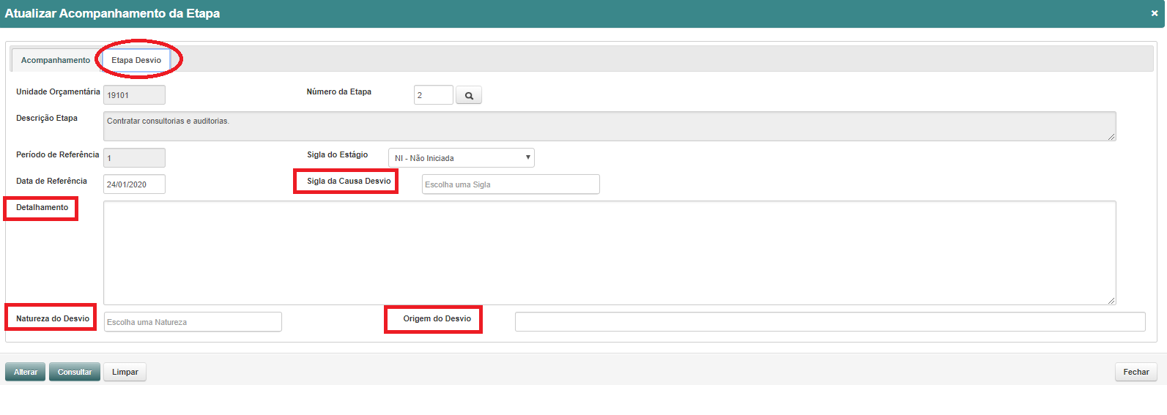
Após o preenchimento dos campos, clicar em “Alterar”. Em seguida, devem ser gerados os Relatórios das Etapas Programadas para Execução e das Etapas Programadas em Desvio (ver item 6 – Impressão dos Relatórios) para verificar se todas as etapas programadas foram atualizadas e se a atualização está de acordo com as instruções de acompanhamento.
É importante também gerar o Relatório Análise da Execução Orçamentária do Desempenho Físico-Financeiro por Programa de Trabalho para comparar a realização física (informado na etapa realizada) com o valor empenhado/ liquidado no bimestre e no ano. Este procedimento permite verificar se a execução física está compatível com a financeira.
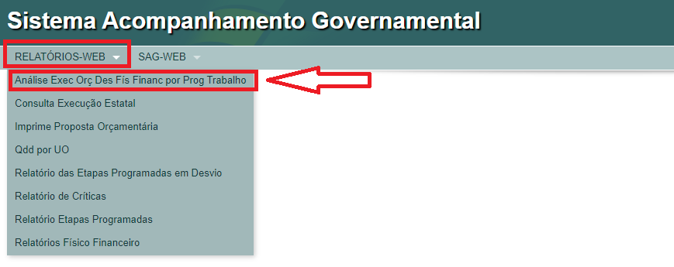
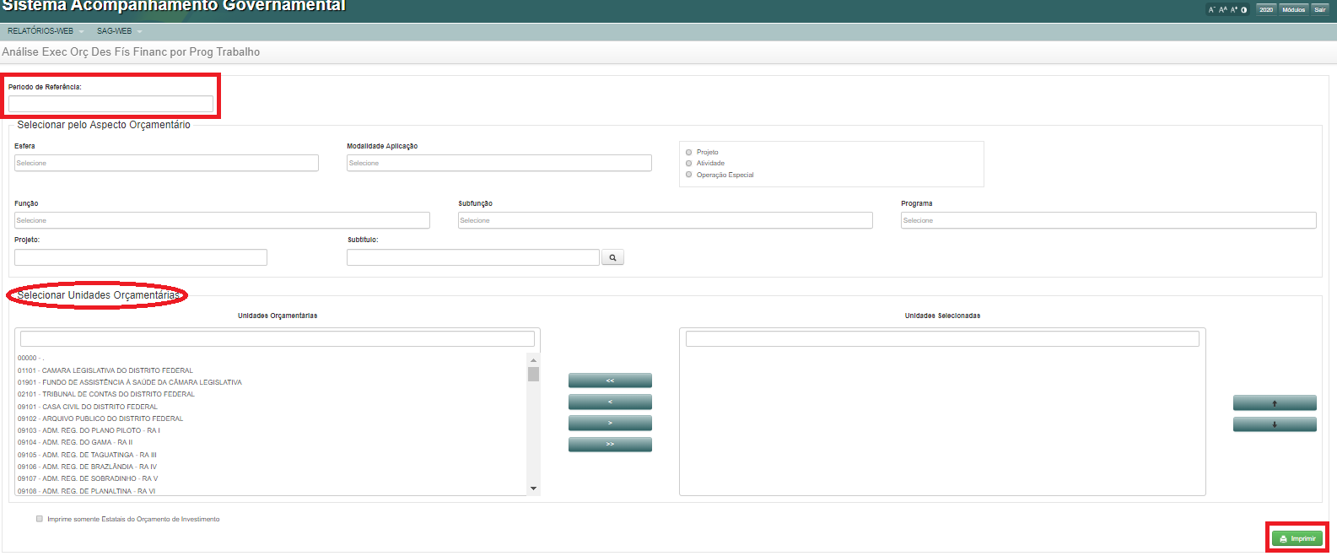
Por fim, ressalta-se que a Unidade deve rever, bimestralmente, o detalhamento e a causa do desvio, atualizando as justificativas, quando necessário.

2.9.2.4 CASOS ESPECÍFICOS

- Etapas procedentes de ano anterior: Referem-se a projetos cujas etapas do ano anterior não foram concluídas e permaneceram no 6º bimestre do ano anterior nos estágios “NO - Andamento Normal”, “PA - Paralisada” e “AT - Atrasada”.
Essas etapas devem ser recadastradas no exercício seguinte no subtítulo correspondente. Desta forma, a Unidade deve inserir o Programa de Trabalho no PLOA do próximo ano para dar continuidade ao projeto.
No cadastramento da etapa no exercício seguinte, ao final da descrição da etapa deve constar a seguinte expressão: “Procedente da etapa nº. ___/_____” (informar o nº. da etapa e o ano a que se refere).
A data de início das etapas procedentes de exercícios anteriores é a mesma de quando elas foram cadastradas pela primeira vez.
Em relação ao acompanhamento bimestral, deve ser informado no campo Etapa Realizada, em percentual (%) e resumidamente, o que foi executado nos anos anteriores, informando-se, em seguida, a realização do ano atual.
Obs.: Não havendo na LOA do exercício seguinte o referido subtítulo, a Unidade deve providenciar a abertura de Crédito Especial, com a devida exposição de motivos, para posterior cadastramento e continuidade do projeto, se for o caso.
Exemplos:
PT: 15.451.6209.1110.0147 – EXECUÇÃO DE OBRAS DE URBANIZAÇÃO – DISTRITO FEDERAL
Etapa Prevista: 0007 – Executar obras de drenagem e pavimentação para o trecho denominado “Rota de Fuga”, no Setor de Inflamáveis do SAI/DF (procedente da etapa nº 0133/2019).
Previsão: Início – 01/11/2019 Término – 31/12/2021
6º bimestre 2020
Etapa realizada: Até 2020: Executados 52,60% - drenagem (3.948m). 2019: Executados 8% dos serviços - mobilização de equipe, instalação de canteiro e drenagem (1.079m) CT.: 011/2019 (ASC) - Proc.: 112.000.364/2016.
Estágio: NO – Andamento Normal
Hipótese A (Exercício 2021)
1º bimestre 2020 – Cadastramento e atualização da etapa
Deu-se continuidade às obras. (A Unidade deve cadastrar a etapa com as informações resumidas da execução do(s) ano(s) anterior(es) e atualizar o campo da Etapa Realizada).
Etapa prevista: XXXX - Executar obras de drenagem e pavimentação para o trecho denominado “Rota de Fuga”, no Setor de Inflamáveis do SAI/DF (procedente da etapa nº 0007/2020).

Previsão: Início – 01/11/2019 Término – 31/12/2021
Etapa realizada: Até 2020 - Até 2020: Executados 52,60% - drenagem (3.948m). Em 2021: Executados XX,XX%, drenagem concluída com (X.XXXm) e início da pavimentação Processo nº 112.000.364/2016.
Estágio: NO – Andamento Normal.
E assim por diante, até a conclusão da obra.
Hipótese B (Exercício 2021)
1º bimestre 2021 – Cadastramento e atualização da etapa
Não houve ainda nenhum empenho nem realização física em 2021. A obra foi interrompida, mas há previsão de continuar. (Mesmo neste caso, a Unidade deve cadastrar a etapa com as informações resumidas da execução do(s) ano(s) anterior(es)).
Etapa prevista: XXXX - Executar obras de drenagem e pavimentação para o trecho denominado “Rota de Fuga”, no Setor de Inflamáveis do SAI/DF (procedente da etapa nº 0007/2020).
Previsão: Início – 01/11/2019 Término – 31/12/2021
Etapa realizada: Até 2020: Executados 52,60% - drenagem (3.948m). Processo nº 112.000.364/2016.
Estágio: PA - paralisada
O estágio deve ser alterado, conforme o andamento da execução, com as devidas justificativas.

2. Elaboração de projeto/estudo: quando a elaboração do projeto/estudo estiver prevista no contrato de execução, deve-se cadastrar somente uma etapa para acompanhamento e, a cada bimestre, as realizações devem ser acrescentadas.
Exemplo:

Etapa Prevista - “0083”: Construir ginásio de esportes no Gama.
1º bimestre:
Etapa Realizada: Percentual de Execução: 10%. Elaborados os projetos de arquitetura e engenharia. Processo nº. XXX.XXX.XXX/202X.
Estágio: Andamento Normal – NO.
2º bimestre:
Etapa Realizada: Percentual de Execução: 60%. Elaborados os projetos de arquitetura e engenharia. Fundações e estruturas de concreto; paredes de alvenaria; estrutura metálica para cobertura e telhado; instalações hidráulicas e elétricas concluídas. Processo nº. XXX.XXX.XXX/202X.
Estágio: Andamento Normal – NO.
3º bimestre:
Etapa Realizada - “0083”: Área construída (m²): Ago. 3.000. Percentual de Execução: 100%. Projetos de arquitetura e engenharia; fundações e estruturas de concreto; paredes de alvenaria; estrutura metálica para cobertura; telhado; instalações hidráulicas e elétricas; esquadrias e portas; revestimentos (paredes e pisos); forros de gesso, acabamentos hidráulicos e elétricos; passeios e jardins externos concluídos. Processo nº. XXX.XXX.XXX/202X.
Estágio: Concluída – CO.
No bimestre de conclusão da execução física, deverá ser inserida a quantidade executada (no caso 3.000 m²) no campo dos meses, conforme o mês de conclusão da etapa, conforme segue.
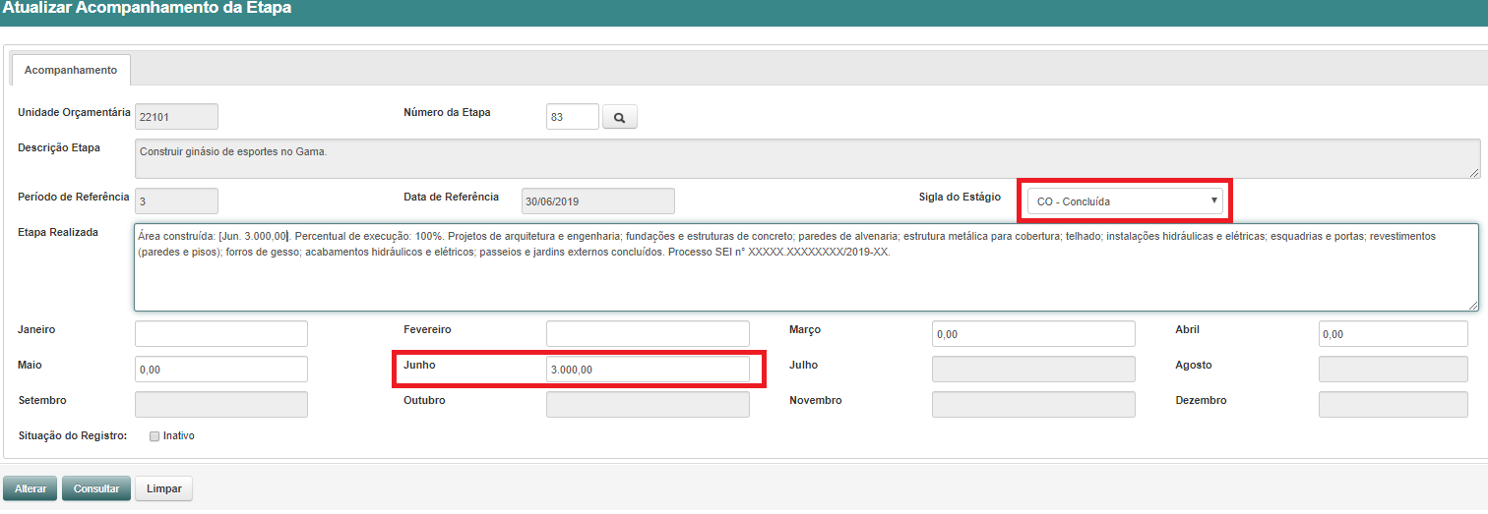

Por outro lado, quando for necessário contratar separadamente empresa para elaboração do projeto/estudo, devem ser cadastradas duas etapas distintas: uma para a elaboração do projeto/estudo e outra para o acompanhamento da execução.
Exemplos:
- Etapa referente ao Projeto:
Etapa Prevista – “0001”: Elaborar projetos para reforma da Escola de Música de Brasília.
2° bimestre:
Etapa Realizada: Percentual de execução: 90%. Projetos de arquitetura e engenharia em fase de revisão e finalização.
3º bimestre:
Os projetos previstos foram concluídos em maio (2).
Etapa Realizada: Em razão da finalização da execução física, deverá ser inserida a quantidade executada no campo do respectivo mês, conforme segue.
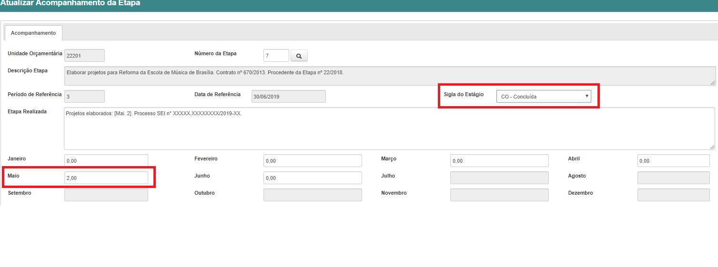
- Etapa referente à Reforma:
Etapa Prevista: Reforma da Escola de Música de Brasília.
4º bimestre
Etapa Realizada: Percentual de execução: 40%. Remanejamento de paredes de alvenaria; substituição da cobertura e das instalações hidráulicas; pintura; e construção de muro. Processo nº XXX.XXX.XXX/202X.
Estágio: Andamento Normal – NO
Da mesma forma já demonstrada em relação ao projeto, quando a reforma for finalizada, a área total deverá ser informada no respectivo campo mensal, alterando-se o estágio para “CO – Concluída”.
3. Descentralização de Crédito: Durante o processo de execução, é comum ser necessário descentralizar o crédito para outra Unidade que detenha a função de executar determinada ação.
Assim, a Unidade Orçamentária que, por meio de portaria conjunta, descentralizar crédito de um determinado subtítulo para outra UO, continuará com a responsabilidade de acompanhar e informar o andamento da execução até a conclusão no SAG.
As etapas cujos recursos forem descentralizados somente poderão apresentar o estágio “Andamento Normal” quando a obra ou o serviço for efetivamente iniciado fisicamente, ou seja, o ato de descentralização do crédito, por si só, não causa alteração no estágio da etapa.
Além disso, o recurso previsto na Lei Orçamentária Anual é sempre de responsabilidade da Unidade que o previu. Portanto, é imprescindível que a Unidade Cedente solicite à Unidade Recebedora as informações do que foi executado. Da mesma forma, cabe à Unidade Recebedora repassar para a Unidade Cedente o que foi executado com o crédito, para que esta proceda à atualização do SAG.
Desse modo, no campo Etapa Realizada deve ser mencionado o que foi efetivamente realizado, acrescentando-se a informação “Descentralização para a Unidade XXX, conforme portaria conjunta nº xx, de xx/xx/20xx.” (citar a Unidade Recebedora e dados da portaria).
A Unidade Executora deverá informar à Unidade Cedente a evolução da execução física da obra ou serviço. Com base nessas informações, caberá à Unidade Cedente atualizar a etapa no SAG.
Exemplo:
1º Bimestre:
PT 20.392.6201.4090.1599 – Apoio a Eventos – Agrobrasília
Ocorreu a descentralização de crédito, devendo ser cadastrada etapa para este PT nesse bimestre, mas o estágio permanecerá “A ser iniciada”. O estágio deverá ser alterado para “Andamento Normal” quando houver realização física, ainda que pendente de execução financeira.
2º Bimestre:
Foi realizado o evento no bimestre. (Deve ser feita a atualização do estágio e da etapa realizada pela Unidade Cedente).
Etapa prevista: Apoiar o evento Agrobrasília na Granja do Torto
Previsão de início: 14/03/2021
Previsão de término: 30/06/2021
A Unidade deve alterar o estágio da etapa de “SI – A Ser Iniciada” para NO – Andamento Normal” e informar a realização física no campo “Etapa realizada”, conforme comunicado pela unidade executora.
Etapa realizada: Evento Realizado – Agrobrasília, nos dias XX a XX. Público presente estimado de XXX pessoas. Processo nº XXXXX.XXXXXXXX/2021-XX. (Descentralização para a Unidade XXX, conforme portaria conjunta nº XX, DE XX/XX/20XX.)
4. Despesas de Exercícios Anteriores: Como regra geral, não deve ser cadastrada etapa específica para pagamento de despesas de exercícios anteriores. Utiliza-se o campo “etapa realizada” com a expressão “Execuções complementares”, conforme item 2.9.2 – Acompanhamento Bimestral das Etapas no SAG-WEB.
Contudo, faz-se necessário o cadastramento de etapa específica quando:
- No programa de trabalho só ocorreu liquidação para este tipo de despesa; ou
- Os valores liquidados neste elemento de despesa forem muito elevados.

Exemplo:
Etapa Prevista: 000X - Efetuar pagamento de despesas de exercícios anteriores ... (mencionar do que se trata).
Etapa Realizada: Pagamento de despesas referentes a (mencionar do que se trata o reconhecimento de dívidas), publicado no DODF nº, de / / , pág. Processo nº XXX.XXX.XXX/202X.

- Despesas referentes a RPPS: A despesa com Contribuição Patronal para o Regime Próprio de Previdência Social - RPPS deve ser realizada na Ação 8502 – Administração de Pessoal, conforme Manual de Planejamento e Orçamento – MPO/, em subtítulo já existente utilizado para o lançamento das demais despesas de pessoal.
Desta forma, não deve ser criada etapa específica, nem é necessário discriminar seu pagamento no campo Etapa Realizada.

3. AÇÕES ORÇAMENTÁRIAS

Segue relação de despesas admitidas para as ações orçamentárias em destaque:

Ação 1110 - Execução de Obras de Urbanização:
- Pavimentação de ruas e estacionamentos;
- Intervenções para construção ou readequação de redes e galerias de águas pluviais - construção ou readequação de bocas de lobo e valetas;
- Construção de calçadas e passeios;
- Instalação de meios-fios e passeios públicos;
- Plantio de grama;
- Execução de paisagismo;
- Construção de vias;
- Execução de obras para implantação de áreas verdes;
- Instalação de lixeiras, totens informativos, pergolados, bancos, orelhões, bloqueios de mobilidade.
IMPORTANTE

A ação 1110 – Execução de Obras de Urbanização não visa custear obras de edificações (construção de prédios, galpões, ginásios; entre outros), construção de praças, construção de quadras de esporte, implantação de ponto de encontro comunitário, instalação de postes, luminárias e outros. Existem ações específicas para estas obras, que constituem objeto de análise dos órgãos de controle interno e externo.

Ações de Informática
Conforme Decisão nº 360/2012, ao final destas Instruções, “os gastos com Tecnologia da Informação e Comunicação (...) devem ser registrados em rubrica específica, de forma a possibilitar a identificação objetiva, clara e transparente dessas despesas nos instrumentos de planejamento e orçamento. ”
Desta forma, seguem as ações específicas em que tais gastos devem ser utilizados e informados:

Ação 1471 – Modernização dos Sistemas de Informação: Esta ação admite despesas como:
- Aquisição de hardwares (Desktops e Impressoras);
- Aquisição de hardwares – (Servidores);
- Implantação de infraestrutura para modernização de Centro de Dados de Tecnologia de Informação;
- Implantação de redundância de Centro de Dados de TIC;
- Implantação e expansão de Sala Segura;
- Implantação de Relatório de Análise de Riscos e de Análise de Segurança de Ambiente;
- Implantação de Painéis de Controle e Monitoramento – Sala de Situação;
- Implantação de DataWareHouse;
- Implantação de Governança de Serviços de TIC;
- Contratação de consultorias;
- Contratação que implique transferência de tecnologia;
- Contratação de serviços afins à ação.

Ação 2557 – Gestão da Informação e dos Sistemas de TI: Esta ação admite despesas como:
- Manutenções preventivas e corretivas referentes à Modernização dos Sistemas de Informação;
- Seguros de instalações e equipamentos ligados a TIC;
- Fábrica de projetos e programas;
- Manutenção de serviços de impressão corporativa;
- Serviços help-desk e service-desk;
- Serviço de suporte técnico de banco de dados;
- Serviço de suporte técnico de centro de dados;
- Serviços de locação de impressoras e equipamentos correlatos.

(*) Atenção! No momento da atualização das etapas do SAG é importante que a unidade informe quais os principais sistemas são desenvolvidos ou mantidos com recursos consignados nesta ação.

As ações 5126 - Modernização da Rede GDF Net/Internet e 2985 - Manutenção da Rede GDF Net/Internet são de uso exclusivo da Secretaria de Economia, conforme MPO – Manual de Planejamento e Orçamento.

Ação 3596 – Implantação de Infraestrutura Esportiva:
- Implantação de Ponto de Encontro Comunitário (PECs);
- Implantação de Pista de Skate;
- Implantação de pista de atletismo e de esportes radicais.

Ação 8517 – Manutenção de Serviços Administrativos Gerais:
- Serviços gerais;
- viagens e locomoção - aquisição de passagens aéreas e terrestres, nacionais e internacionais, pagamento de diárias no país e no exterior e outras despesas afins;
- serviços postais;
- aquisição e guarda de material de consumo e expediente;
- comunicações administrativas de expediente;
- assinatura de jornais, periódicos e afins;
- outras despesas administrativas.

- Manutenção e Conservação de Imóveis Próprios do Governo do Distrito Federal, Cedidos ou Alugados, Utilizados pelos Órgãos da Administração Pública:
- aluguéis, despesas de condomínio, seguros;
- locação de mão-de-obra para serviços de vigilância, limpeza e brigada de incêndio;
- serviços de utilidade pública: água, luz, gás e afins;

- Frota de Veículos Utilizada pelos Órgãos e Entidades do Governo do Distrito Federal, envolvendo Transporte Próprio ou de Terceiro:
- serviços de manutenção, revisão e reparos de veículos;
- combustíveis: gasolina, álcool, óleo diesel, lubrificantes;
- peças e acessórios;
- aquisição de veículos;
- licenciamento e seguros;
- aluguéis ou contratação de serviços de transporte.

AÇÕES DE CONSERVAÇÃO E RECUPERAÇÃO DO PATRIMÔNIO PÚBLICO
Para atender ao disposto no art. 45 da Lei Complementar nº 101, de 4 de maio de 2000, Lei de Responsabilidade Fiscal – LRF, entende-se como ações de conservação do patrimônio público, na acepção mais restrita desta expressão:
- As atividades que visem preservar e/ou recuperar a capacidade funcional das edificações de propriedade ou em uso, rodovias e vias urbanas e rurais, obras de arte especiais – OAEs (pontes, viadutos e passarelas), sistemas de drenagem pluvial, sinalização viária e dispositivos de mobilidade urbana do Distrito Federal;

Inclui todos os serviços realizados para prevenir ou corrigir a perda de desempenho, ou para atualizá-las às necessidades de seus usuários.

Não inclui os serviços realizados para alterar o uso das edificações, bem como aqueles que visem tão somente ações de limpeza, conservação, vigilância e brigada.

Na organização das atividades de conservação do patrimônio, deve estar prevista a estrutura material, financeira e de recursos humanos capaz de atender os diferentes tipos de manutenção: rotineira, planejada e não planejada.
Para melhor entendimento da concepção de ações de conservação do patrimônio público, devem ser levados em consideração os seguintes aspectos, preconizados na ABNT NBR 5674:2012:

Edificação: Produto constituído de um conjunto de sistemas, elementos ou componentes estabelecidos e integrados em conformidade com os princípios e técnicas da engenharia e da arquitetura;

Manutenção: conjunto de atividades a serem realizadas para conservar ou recuperar a capacidade funcional da edificação e de suas partes constituintes;

Serviço de Manutenção: intervenção realizada na edificação e seus sistemas, elementos ou componentes constituintes, a exemplo de manutenção de elevadores e ar condicionado central;

Sistema de Manutenção: conjunto de procedimentos organizados para gerenciar os serviços de manutenção.

Conceito Manutenção – Decreto 39.537/2018

Institui o Plano de Implementação das Ações de Manutenção do Patrimônio do Distrito Federal, no âmbito dos órgãos e entidades da Administração Direta, Autárquica e Fundacional do Distrito Federal, e das empresas estatais dependentes, no que couber, e dá outras providências.

Art. 3º Para os efeitos deste Decreto, entende-se por:
III - conservação: conceito de manutenção na acepção mais restrita, que se traduz no conjunto de medidas e práticas periódicas, preventivas e permanentes, que visam proteger e manter em bom estado os bens imobiliários e seus componentes, rodovias, vias urbanas e rurais, OAEs, sistemas de drenagem pluvial, sinalização viária e dispositivos de mobilidade urbana, pertencentes às instituições públicas ou privadas, cuja responsabilidade seja do Distrito Federal;
XII - manutenção: conjunto de atividades a serem realizadas para conservar e ou recuperar a capacidade funcional da edificação e de suas partes constituintes, visando atender às necessidades e segurança de seus usuários, mediante avaliações de custos e benefícios;
XIII - manutenção preventiva: procedimentos destinados a prevenir a ocorrência de quebras e defeitos dos equipamentos, bem como manter as instalações, estruturas, esquadrias, pisos, revestimentos, pavimentação, calçadas, mobiliários, de acordo com os manuais e normas técnicas específicas;
XIV - manutenção corretiva: procedimentos destinados a recolocar os equipamentos, instalações, estruturas, esquadrias, pisos, revestimentos, calçadas, em perfeito estado de uso e ocupação, compreendendo, inclusive, substituição de peças, componentes e materiais de mesma espécie ou similar, com os ajustes e recuperação de partes dos bens, de forma que voltem às suas condições originais, de acordo com normas técnicas específicas e projeto do fabricante;
Visando concentrar as despesas de conservação do patrimônio público, de forma a permitir melhor visualização e destaque nos programas de trabalho por onde correrá o fluxo orçamentário e financeiro, as seguintes ações foram cadastradas no sistema SIGGO e farão parte do Plano Plurianual - PPA, da Lei de Diretrizes Orçamentárias - LDO e da Lei Orçamentária Anual – LOA, além de comporem o relatório que consolida o planejamento anual para as atividades de conservação do patrimônio público, que acompanhará a Mensagem do Governador que encaminhar o Projeto de Lei de Diretrizes Orçamentárias à Câmara Legislativa do Distrito Federal, conforme dispõe o parágrafo único do art. 45 da Lei Complementar nº 101/2000, Lei de Responsabilidade Fiscal - LRF, quais sejam:

- Ação 1223 – Recuperação de Obras de Arte Especiais – Pontes, Passarelas e Viadutos:
- Substituição de pista de rolamento; (Manutenção corretiva – Manual do DNIT)

- Ação 1337 – Recuperação de Áreas Urbanizadas:
- Reformas de áreas urbanizadas;
- Reformas de passagens, caminhos de pedestres e calçadas;
- Recuperação de paisagismo.

- Ação 1475 – Recuperação de Rodovias:
- Recuperação e recapeamento asfáltico;
- Tapa- buracos;
- Sinalização horizontal e vertical

- Ação 2316 – Conservação de Obras de Arte Especiais – Pontes, Passarelas e Viadutos:
- Limpeza das superfícies de rolamento;
- Selagem de fissuras não estruturais em elementos de concreto;
- Lubrificação e limpeza das juntas de dilatação;
- Limpeza dos dispositivos de drenagem;
- Pintura;
- Remoção de detritos;
- Colocação ou substituição de drenos ou elementos básicos de drenagem.

- Ação 2319 – Recuperação de Obras de Arte Correntes – Bueiro e Calhas:

- Ação 2396 - Conservação das Estruturas Físicas de Edificações Públicas:
- Substituição e recomposição de componentes de edificações como revestimentos, alvenarias, pinturas, coberturas e impermeabilizações;
- Conservação e recuperação de elementos de Comunicação Visual, Paisagismo, Pavimentação de estacionamentos e vias internas (blocos de concreto, paralelepípedos, pavimentos cimentícios e asfálticos);
- Conservação e recuperação de Estruturas (metálicas, concreto, madeira) e Contenção de Maciços de Terra;
- Manutenção de sistemas de Instalações Hidráulicas (água fria e água quente), Sanitárias, de Águas Pluviais e de Disposição de Resíduos Sólidos;
- Manutenção de sistemas de Instalações Elétricas e Eletrônicas;
- Manutenção de sistema e Instalações de Prevenção e Combate a Incêndio;
- Manutenção de Instalações Mecânicas e de Utilidades (elevadores, escadas rolantes, ar condicionado central, ventilação mecânica, compactador de resíduos sólidos, gás combustível, oxigênio, ar comprimido, vácuo e vapor).

- Ação 2886 – Conservação de Áreas Urbanizadas em Rodovias:
- Roçagem e capina;
- Drenagem, limpeza de bueiros e valetas;

- Ação 2903 - Manutenção de Redes de Águas Pluviais:
- Manutenção de redes de águas pluviais, bocas de lobo, poços de visitas e execução de serviços de vídeo inspeção robotizada nas redes de águas pluviais.

- Ação 4026 – Avaliação e Monitoramento de Obras de Artes Especiais – Pontes, Passarelas e Viadutos
- Execução de avaliação e monitoramento de Obras de Artes Especiais – OAE’s e caso necessário, serviços emergenciais, tais como escoramentos, até que se identifique o tipo de intervenção a ser realizada.

- Ação 4041 – Manutenção e Conservação Urbanística:
- Recuperação e recapeamento de asfalto, tapa-buracos, recuperação de bocas de lobo, calhas e valetas, poços de visita, passeios e calçadas, meios-fios, gramados, paisagismos, pinturas, bloqueios de mobilidade.
- Ação 4092 – Manutenção de Praças Públicas e Parques:

- Ação 4119 – Manutenção da Infraestrutura do Setor Agropecuário:
- Recuperação, manutenção e adequação das estradas para garantir melhores condições de tráfego na área rural.
- Recuperação de canais buscando o aumento da eficiência na distribuição de água e melhoria nas condições de manutenção dos mesmos.
- Ação 4195 – Conservação de Rodovias:

- Ação 4197 – Manutenção de Sinalização Estratigráfica:

- Ação 4198 – Manutenção de Sinalização Semafórica:

- Ação 5695 – Execução de Obras de Prevenção, Controle e Combate à Erosão:
- Tratamento de erosões;
- Execução de gabiões e taludes gramados;
- Recuperação de lançamentos de drenagem pluvial;
- Implantação de plano de recuperação de áreas degradadas;
- Elaboração de plano de emergência com estudos e avaliação de riscos para recuperação de barragem;
- Execução de desassoreamento e outros.

- Ação 8507 – Manutenção do Sistema de Iluminação Pública:
- Substituição de postes, luminárias e reparos

- Ação 8508 – Manutenção de Áreas Urbanizadas e Ajardinadas:
- Manutenção de áreas com serviços de remoção de materiais diversos;
- Plantação e poda de árvores, arbustos e forrações e outros.
Ações de Conservação do Patrimônio Público

1223 | Recuperação de Obras de Arte Especiais - Pontes, Passarelas e Viadutos
1337 | Recuperação de Áreas Urbanizadas
1475 | Recuperação de Rodovias
2316 | Conservação de Obras de Arte Especiais - Pontes, Passarelas e Viadutos
2319 | Recuperação de Obras de Arte Correntes - Bueiro e Calhas
2396 | Conservação das Estruturas Físicas de Edificações Públicas
2886 | Conservação de Áreas Urbanizadas em Rodovias
2903 | Manutenção de Redes de Águas Pluviais
4026 | Avaliação e Monitoramento de Obras de Artes Especiais - Pontes, Passarelas e Viadutos
4041 | Manutenção e Conservação Urbanística
4092 | Manutenção de Praças Públicas e Parques
4101 | Gestão das Atividades de Sinalização Horizontal e Vertical
4119 | Manutenção da Infraestrutura do Setor Agropecuário
4195 | Conservação de Rodovias
4197 | Manutenção da Sinalização Horizontal e Vertical
4198 | Manutenção da Sinalização Semafórica
5695 | Execução de Obras de Prevenção, Controle e Combate à Erosão
8507 | Manutenção do Sistema de Iluminação Pública
8508 | Manutenção de Áreas Urbanizadas e Ajardinadas

4 ETAPAS PADRONIZADAS

As ações abaixo devem ser cadastradas e atualizadas seguindo a padronização da “Etapa Prevista” e “Etapa Realizada” indicada na tabela a seguir:
AÇÃO | ETAPA PREVISTA | UNIDADE DE MEDIDA/LOA | ETAPA REALIZADA
1471 – Modernização do sistema de informação | Modernizar o sistema de informação da (citar o nome ou sigla da unidade).  A unidade pode detalhar a etapa. | Unidade | Informar o que foi realizado, bens adquiridos. jan fev; mar; abr; mai; jun; jul; ago; set; out; nov; dez. Processo nº XXX.XXX.XXX/202X.
1968 – Elaboração de projetos | Elaborar projetos da (citar o nome ou sigla da unidade).  A unidade pode detalhar a etapa. | Unidade | Iinformar a quantidade de projetos: jan fev; mar; abr; mai; jun; jul; ago; set; out; nov; dez. Processo nº XXX.XXX.XXX/202X.
2422 – Concessão de bolsa estudo | Conceder bolsa de estudo a (citar beneficiários). | Unidade | Bolsas de estudo concedidas. jan fev; mar; abr; mai; jun; jul; ago; set; out; nov; dez. Processo nº XXX.XXX.XXX/202X.
2426 – Fortalecimento das Ações de Apoio ao Interno e sua Família  (Ocorre quando a Unidade contrata sentenciados do programa Reintegra Cidadão ou para ações de apoio ao interno e sua família) | Assistir e ressocializar sentenciados à disposição do (nome do órgão) conforme contrato com a FUNAP. | Unidade | Pessoas assistidas: jan fev; mar; abr; mai; jun; jul; ago; set; out; nov; dez. Processo nº XXX.XXX.XXX/202X.
 | Nos demais casos, cadastrar a etapa conforme a ação a ser desenvolvida. | Unidade | Informar as ações realizadas e a quantidade de pessoas assistidas.  Pessoas assistidas: jan fev; mar; abr; mai; jun; jul; ago; set; out; nov; dez. Processo nº XXX.XXX.XXX/202X.
3678 – Realização de eventos  (Ocorre quando a própria Unidade realiza o evento). | Realizar (citar o evento) ou Realizar eventos em (informar onde) | Unidade | Informar a quantidade de eventos realizados, citar os eventos mais relevantes, data e nº de pessoas presentes. Eventos realizados: jan fev; mar; abr; mai; jun; jul; ago; set; out; nov; dez. Processo nº XXX.XXX.XXX/202X.  Ver exemplos ao final do quadro.
3711 – Realização de estudos e pesquisas | Realizar estudos e/ou pesquisas (citar o conteúdo da pesquisa ou estudo) | Unidade | Informar a quantidade de estudos e/ ou pesquisas realizados e quais foram. Estudo realizado: jan fev; mar; abr; mai; jun; jul; ago; set; out; nov; dez. Processo nº XXX.XXX.XXX/202X.
4088 – Capacitação de servidores  (Ação usada para capacitações de pessoas que são servidores públicos). | Capacitar servidores da (o) (citar o nome ou sigla da unidade). | Unidade | Iinformar a quantidade de servidores capacitados, o tipo ou nome da capacitação e o período em que ocorreu. Servidores capacitados: jan fev; mar; abr; mai; jun; jul; ago; set; out; nov; dez. Processo nº XXX.XXX.XXX/202X.
4089 – Capacitação de pessoas  (Ação usada para capacitações de pessoas que não são servidores públicos). | Capacitar pessoas para (citar a finalidade da capacitação) | Unidade | Iinformar a quantidade de pessoas capacitadas, o tipo ou nome da capacitação e o período em que ocorreu. Pessoas capacitadas: jan fev; mar; abr; mai; jun; jul; ago; set; out; nov; dez. Processo nº XXX.XXX.XXX/202X.
4090 – Apoio a eventos  (Ocorre quando a Unidade apenas contribui em um evento realizado por terceiros com, por exemplo, disponibilização de banheiros químicos, instalação da iluminação pública, tendas, etc.). | Apoiar o evento (citar o nome do evento) | Unidade | Informar a quantidade de eventos apoiados, citar os eventos mais relevantes, data e nº de pessoas presentes. Eventos apoiados: jan fev; mar; abr; mai; jun; jul; ago; set; out; nov; dez. Processo nº XXX.XXX.XXX/202X.
4091 – Apoio a projetos  (Ocorre quando a Unidade contribui com o fornecimento de insumos para possibilitar a realização de algum projeto, tais como: apoio técnico, materiais e outros). | Apoiar o projeto (citar o nome do projeto ou da Unidade) | Unidade | Informar a quantidade de projetos apoiados, citar os projetos mais relevantes, data e nº de pessoas presentes. Projetos apoiados: jan fev; mar; abr; mai; jun; jul; ago; set; out; nov; dez. Processo nº XXX.XXX.XXX/202X.
8502 – Administração de pessoal  (Informar a quantidade de servidores remunerados por mês.)  *Conforme item 2.8.4. VII, não deve ser criada etapa específica para pagamento de RPPS, nem é necessário informar seu pagamento na Etapa Realizada. | Remunerar servidores ativos da (o) (citar o nome ou sigla da unidade). | Unidade | Servidores ativos remunerados: jan fev; mar; abr; mai; jun; jul; ago; set; out; nov; dez. Processo nº XXX.XXX.XXX/202X.
8504 – Concessão de benefícios  (Informar o somatório dos diversos benefícios pagos por mês.  Não deve ser criada uma etapa para cada tipo). | Conceder Benefícios a Servidores da(o) (citar o nome ou sigla da unidade). | Unidade | Benefícios concedidos: vale transporte, auxílio alimentação, auxílio creche e outros. jan fev; mar; abr; mai; jun; jul; ago; set; out; nov; dez. Processo nº XXX.XXX.XXX/202X.
8517 – Manutenção dos serviços administrativos gerais | Manter os serviços administrativos da (o) (citar o nome ou sigla da unidade). | Unidade  (Obs.: Informar qtde “1” ao cadastrar etapa) | “Órgão Mantido” + citar despesas de maior relevância. jan fev; mar; abr; mai; jun; jul; ago; set; out; nov; dez. Processo nº XXX.XXX.XXX/202X e outros. (Utilizar a expressão “e outros” quando houver vários processos).  Ver mais esclarecimentos ao final desta Tabela.
9001 – Execução de sentenças judiciais | Pagar sentenças judiciais | - | Iinformar a quantidade de sentenças judiciais pagas referentes a ___ (citar sobre o que se trata a sentença). jan fev; mar; abr; mai; jun; jul; ago; set; out; nov; dez. Processo nº XXX.XXX.XXX/202X.
9004 – Encargos previdenciários do DF | Pagar inativos/ pensionistas da (o) (citar o nome ou sigla da unidade). | Pessoa | Inativos/ pensionistas pagos: jan fev; mar; abr; mai; jun; jul; ago; set; out; nov; dez. Processo nº XXX.XXX.XXX/202X.
9033 – Formação do patrimônio do servidor público | Recolher contribuição para o PIS/ PASEP | Unidade  (Obs.: Informar qtde “1” ao cadastrar etapa) | PIS/ PASEP concedido. jan fev; mar; abr; mai; jun; jul; ago; set; out; nov; dez. Processo nº XXX.XXX.XXX/202X.
9041 – Conversão de licença prémio em pecúnia | Converter licença prémio em pecúnia | Unidade | Licenças convertidas: jan fev; mar; abr; mai; jun; jul; ago; set; out; nov; dez. Processo nº XXX.XXX.XXX/202X.
9050 – Ressarcimentos, indenizações e restituições | Pagar indenizações/ restituições/ ressarcimento a servidores (pessoal) | Unidade | Indenizações/ restituições/ ressarcimentos pagos: jan fev; mar; abr; mai; jun; jul; ago; set; out; nov; dez. Processo nº XXX.XXX.XXX/202X.
9093 – Outros ressarcimentos, indenizações e restiruições | Pagar indenizações/ restituições/ ressarcimento a servidores | Unidade | Indenizações/ restituições/ ressarcimentos pagos: jan fev; mar; abr; mai; jun; jul; ago; set; out; nov; dez. Processo nº XXX.XXX.XXX/202X.

Ação 8517 – Manutenção de Serviços Administrativos Gerais
Pela expressão “Órgão mantido” subentende-se as despesas necessárias para manter a Unidade (como água, luz, telefone, despesas administrativas, entre outras) e, desta forma, seu registro é opcional. No entanto, outras despesas relevantes, necessariamente precisam ser informadas, tais como:
- Aquisição de veículos e mobiliários;
- Aluguel e condomínio (Tipo do imóvel, localização e tamanho do espaço locado em m²);
- Contratação de serviços de vigilância, limpeza, e brigada de incêndio (indicar nº de postos pagos);
- Pagamento de Jeton para conselheiros.
Exemplo:
Etapa Prevista: Manter os serviços administrativos da ... (citar Unidade)
Etapa Realizada: Órgão Mantido: jan: 1; fev: 1; mar: 1; abr: 1; mai: 1; jun: 1; jul: 1; ago: 1; set: 1; out: 1; nov: 1; dez: 1. Detalhamento: Aquisição de 02 veículos; aquisição de 20 mesas e 20 cadeiras; Aluguel de 10 salas comerciais no SIG Qd 2 (área total 400m²); pagamento de jeton para 6 conselheiros; serviços terceirizados de vigilância e limpeza postos pagos: jan: 2; fev: 2; mar: 2; abr: 2; mai: 2; jun: 2; jul: 2; ago: 2; set: 2; out: 2; nov: 2; dez: 2 - Processos nº XXX.XXX.XXX/202X e outros.
Ação 9050 – Ressarcimentos, indenizações e restituições de pessoal
Ação para efetuar pagamentos de ressarcimentos, indenizações e/ou restituições referente a pessoal. Exemplo: Indenização de férias, ressarcimento de requisitados de outros órgãos do GDF, estados, municípios ou governo federal , acerto de contas, indenização/restituição trabalhista e etc.
Ação 9093 – Outros ressarcimentos, indenizações e restituições
Ação para efetuar demais pagamentos de ressarcimentos, indenizações e/ou restituições que não sejam de pessoal. Exemplo: Indenização de transporte, reconhecimento de dívida de empresa, ressarcimento de diárias, ressarcimento de cursos e outros.

Ações referentes a eventos
Realização de Eventos: No campo “Etapa Realizada”, informar quais foram os eventos ou atividades realizadas durante o ano (caso de muitos eventos realizados, citar somente os mais relevantes), o público presente em cada uma delas e o nº do processo. É importante que o Agente de Planejamento informe o resultado da ação proposta (público beneficiado, pessoas atendidas etc.).
Tratando-se de Apoio a Eventos, é importante informar quais eventos foram apoiados e qual o tipo de apoio realizado e não somente o tipo de gasto realizado (instalação de infraestrutura, aquisição de material).
Exemplos:
Projeto-Atividade-Oper. Especiais/ Subtítulos | Unidade de  Medida | Quant | RA | Estágio | Data Ref. | Etapa Realizada
13.392.6219.3678.5295
Realização de Eventos Culturais – Realização de Atividades Culturais – DF
0078 – Realizar atividades culturais no Distrito Federal | Unidade | 5 | 99 | Concluída | 29/02/2021 | Eventos realizados: [Jan. 1; Fev. 2]. 1ª etapa do Rolé Cultural e Esportivo – 800 pessoas; copa Cultural – A Copa Começa Aqui – 850.000 pessoas; III Festival de Ópera de Brasília – 11.763 pessoas. Processo nº: XXX.XXX.XXX/202X e outros.
20.392.6201.4090.0031
Apoio a Eventos – Rurais – Distrito Federal
0011 – Apoiar a realização de eventos rurais | Unidade | 4 | 99 | Concluída | 29/02/2021 | Eventos apoiados: [Jan. 1; Fev. 0]. Agrobrasília 14 a 18/01 – aluguel de stands, montagem de casa rural e de espaço para agricultura familiar – 80.000 visitantes. Proc. XXX.XXX.XXX/202X.

5. PROCEDIMENTOS PARA ATUALIZAÇÃO DO 6º BIMESTRE NO SAG - ENCERRAMENTO DO EXERCÍCIO
O Sistema será disponibilizado para as atualizações do 6º bimestre até o décimo dia do exercício seguinte. Os agentes de planejamento devem considerar as informações referentes ao mês de dezembro, fechado até 31/12.
Pontos importantes em relação aos estágios das etapas no 6º bimestre:
- Estágio: “A Ser Iniciada – SI”
No 6º bimestre, nenhuma etapa pode permanecer no estágio “A Ser Iniciada – SI”.
A Unidade deve atualizar o estágio, conforme as opções seguintes:
- Estágio “Andamento Normal – NO”
Somente as etapas referentes a projetos que tiveram início, cujas realizações não estejam em atraso e que têm orçamento previsto na LOA seguinte podem permanecer no estágio “Andamento Normal – NO”.
Neste caso, a etapa deve estar programada ou ser reprogramada para término nos exercícios seguintes. No caso de haver reprogramação, o agente de planejamento deverá ater-se para a data de início da reprogramação ser igual a data de início da programação.
- Estágio “Concluída – CO”
O estágio “Concluída” deve ser utilizado nos casos de etapas que tiveram sua execução física finalizada.
Além disso, as etapas referentes a ações do tipo atividades, por serem contínuas, deverão ser concluídas no 6º bimestre. Essa orientação destina-se apenas àquelas que tiveram execução física. Caso não tenha ocorrido execução física, o estágio adequado será o “Não Iniciada – NI”. Essas regras também se aplicam às etapas relativas a ações do tipo operações especiais.
- Estágios “Paralisada – PA” ou “Atrasada – AT”
Quando a etapa estiver no estágio “Paralisada - PA” ou “Atrasada - AT” no 6º bimestre, deve-se proceder da seguinte forma:
- Manter o estágio anterior, “Paralisada” ou “Atrasada”, e as datas originais. No exercício seguinte, criar uma etapa com as datas anteriores, ou seja, início e término do exercício anterior e manter no estágio “Paralisada” ou “Atrasada”.
No caso do estágio “AT- Atrasada”, é possível reprogramar se houver mudança no cronograma. Já o estágio “PA – Paralisada” somente poderá reprogramado quando houver reinício da execução.
- Estágio “Anulada - AN”
A etapa permanece com o estágio “Anulada - AN”. Neste caso, não há necessidade de cadastrar a etapa no ano seguinte, visto que não haverá continuidade.
- Estágio “Não Iniciada – NI”
As etapas que não tiveram execução física durante o exercício deverão ser classificadas sob o estágio “Não Iniciada – NI”.
A Unidade deve atualizar as informações da Causa/ Detalhamento do Desvio, visto que podem ter ocorrido alterações ao longo do ano.

6. IMPRESSÃO DOS RELATÓRIOS

6.1 RELATÓRIO DAS ETAPAS PROGRAMADAS PARA EXECUÇÃO
O Relatório das Etapas Programadas para Execução permite às unidades consultar dados diversos a respeito das etapas cadastradas no SAG, tais como programa de trabalho, produto, unidade de medida, previsão, estágio, etapa realizada etc.
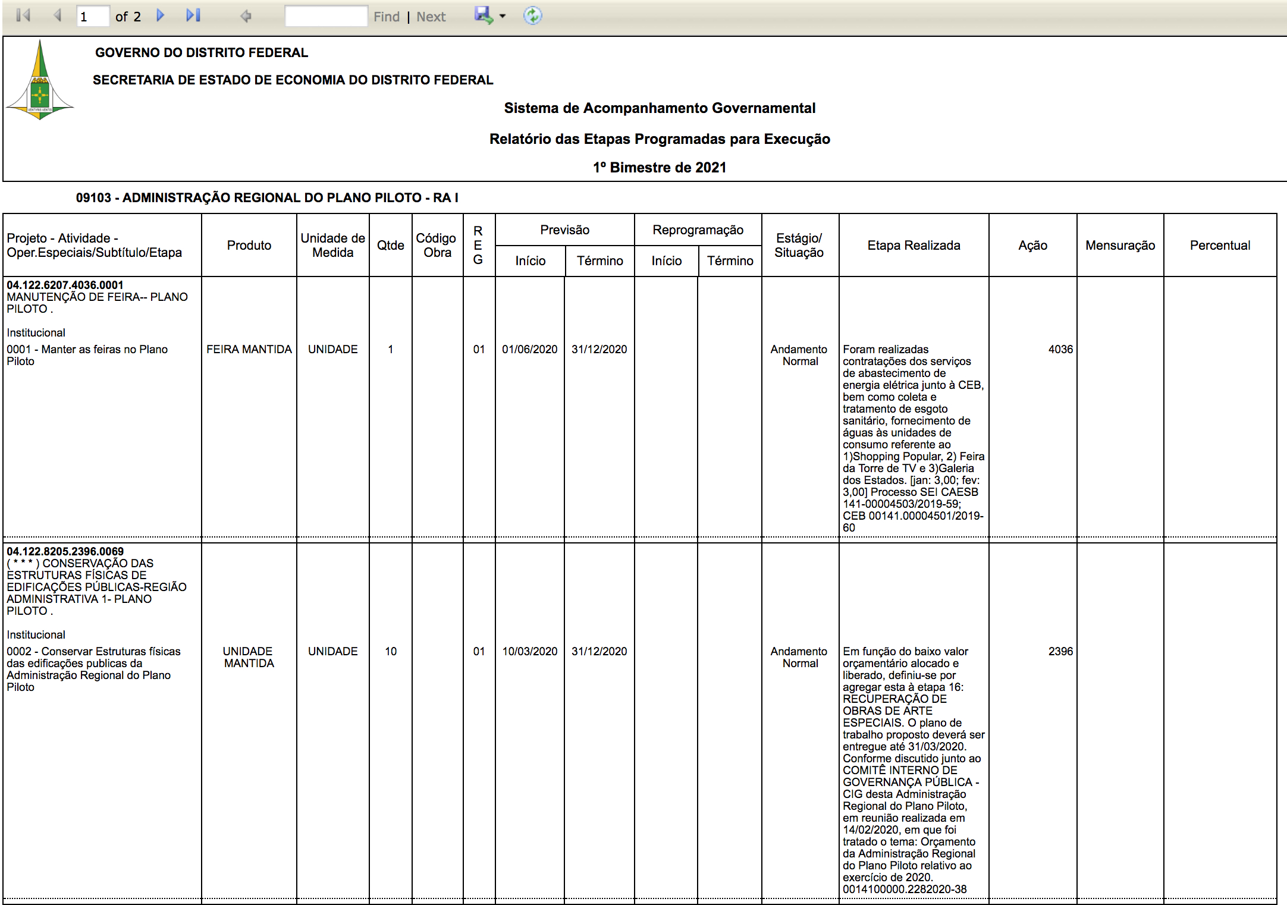
Para gerar o relatório, acessar o Menu “RELATÓRIOS-WEB” e selecionar a opção “Relatório Etapas Programadas”.
Em seguida, o usuário deverá informar o período de referência (bimestre) e localizar a(s) unidade(s) orçamentária(s) por meio da inserção de seu código ou nome no campo “Unidades Orçamentárias”, destacado na figura a seguir (cor vermelha).
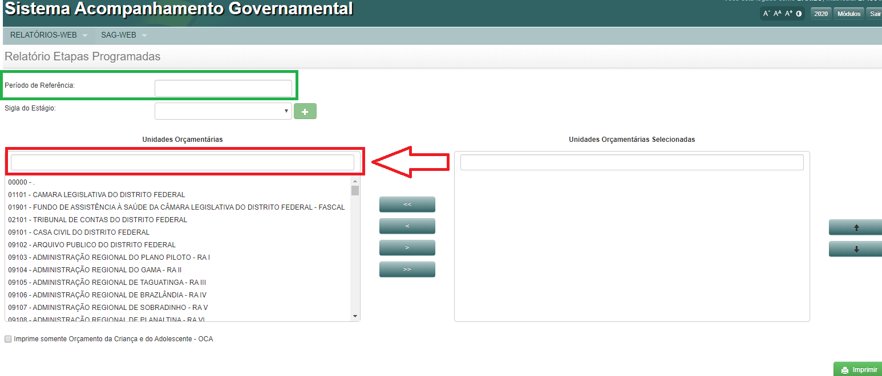
Após localizar a(s) respectiva(s) unidade(s) orçamentária(s), o usuário deverá selecioná-las por meio de duplo clique. Desta forma, a(s) unidade(s) se deslocará(ão) da coluna esquerda (Unidades Orçamentárias) para a coluna esquerda (Unidades Orçamentárias Selecionadas).
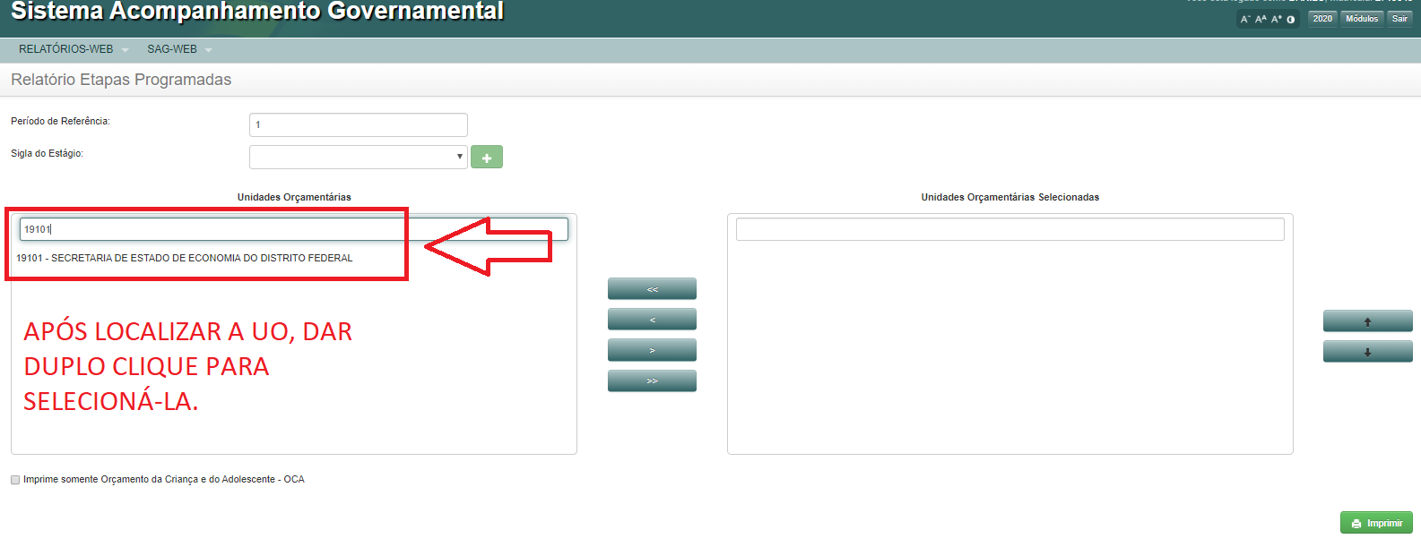
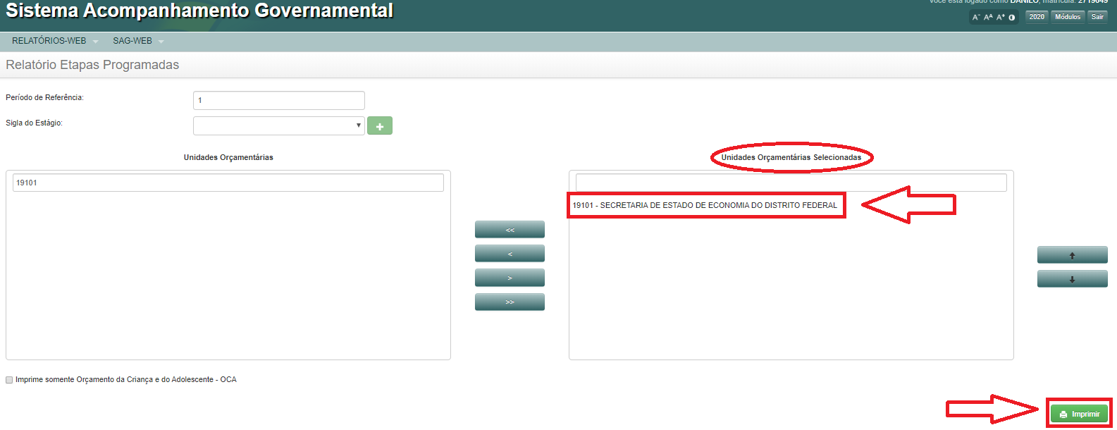
Por fim, o usuário deverá clicar em “Imprimir” para fins de geração do relatório, já destacado na figura anterior.
O usuário ainda poderá realizar filtros nas etapas de acordo com o estágio, por meio da funcionalidade “Sigla do Estágio”. Para tanto, deverá selecionar o estágio desejado e clicar no ícone . Repetir a ação até incluir todos os estágios desejados, os quais ficarão evidenciados em “Siglas Selecionadas”, conforme exemplo a seguir, e clicar em “Imprimir”.
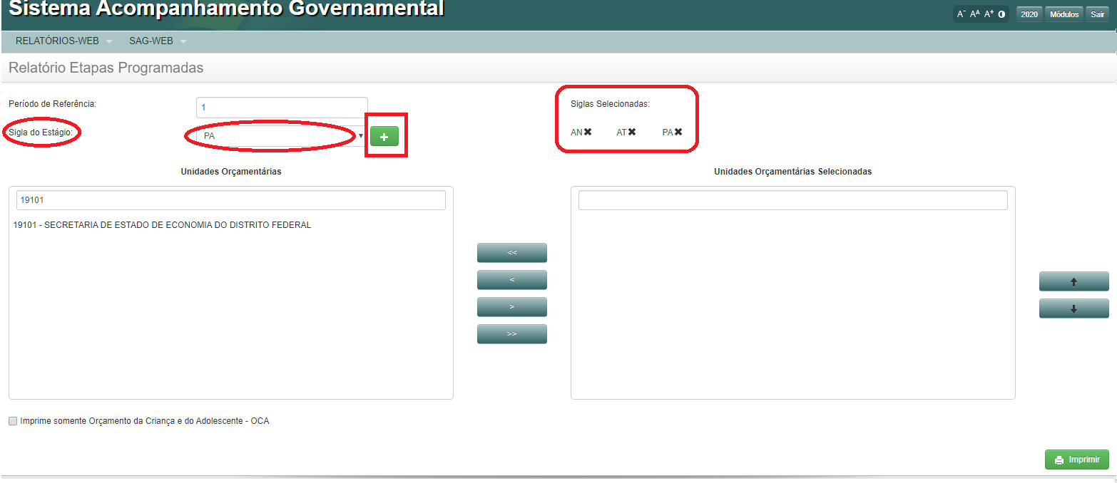
O presente relatório deve ser encaminhado pelo agente de planejamento às áreas responsáveis pela execução das ações/programas, para análise e validação das informações.

6.2. RELATÓRIO DE DESEMPENHO FÍSICO-FINANCEIRO
Outro relatório disponível para consulta é o Relatório de Desempenho Físico-Financeiro. Trata-se de relatório que conjuga dados das etapas cadastradas no SAG com dados relativos à execução orçamentária no decorrer do exercício no respectivo programa de trabalho (dotação inicial, despesa autorizada, valor empenhado e valor liquidado).
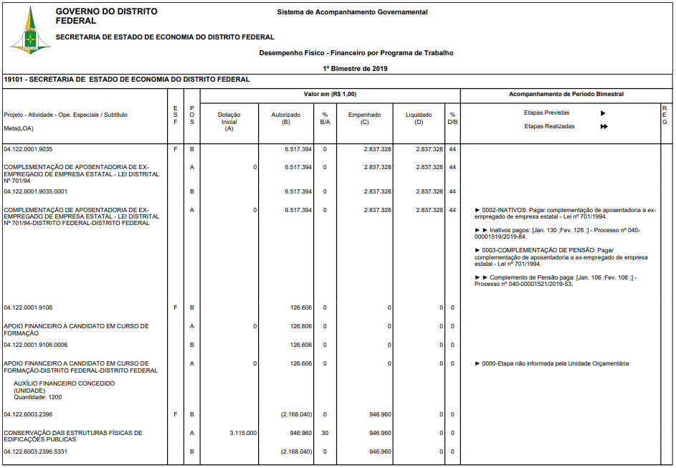

Para gerar o relatório, acessar o Menu “RELATÓRIOS-WEB” e selecionar a opção “Relatório Físico Financeiro”.
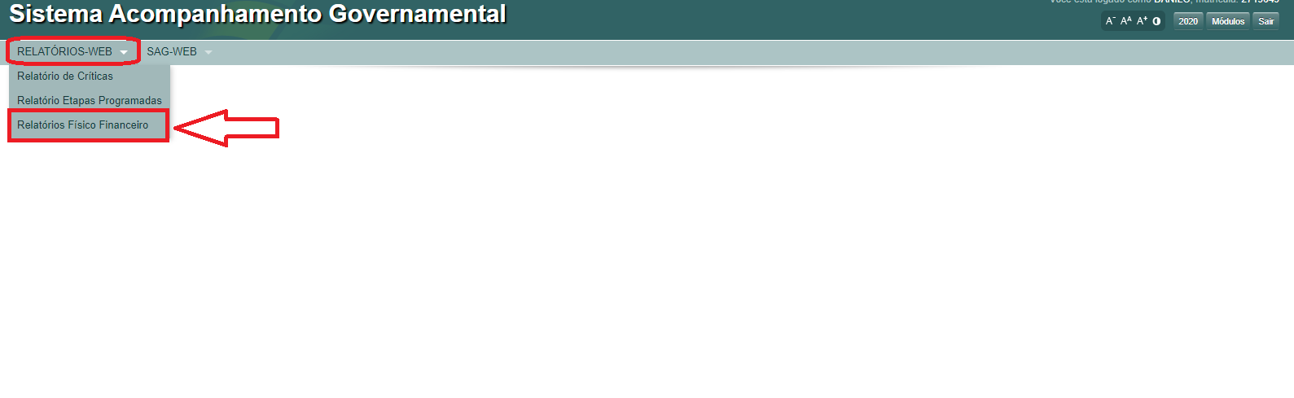
Em seguida, o usuário deverá informar o período de referência (bimestre) e localizar a(s) unidade(s) orçamentária(s) por meio da inserção de seu código ou nome no campo “Unidades Orçamentárias”, destacado na figura abaixo (cor vermelha).
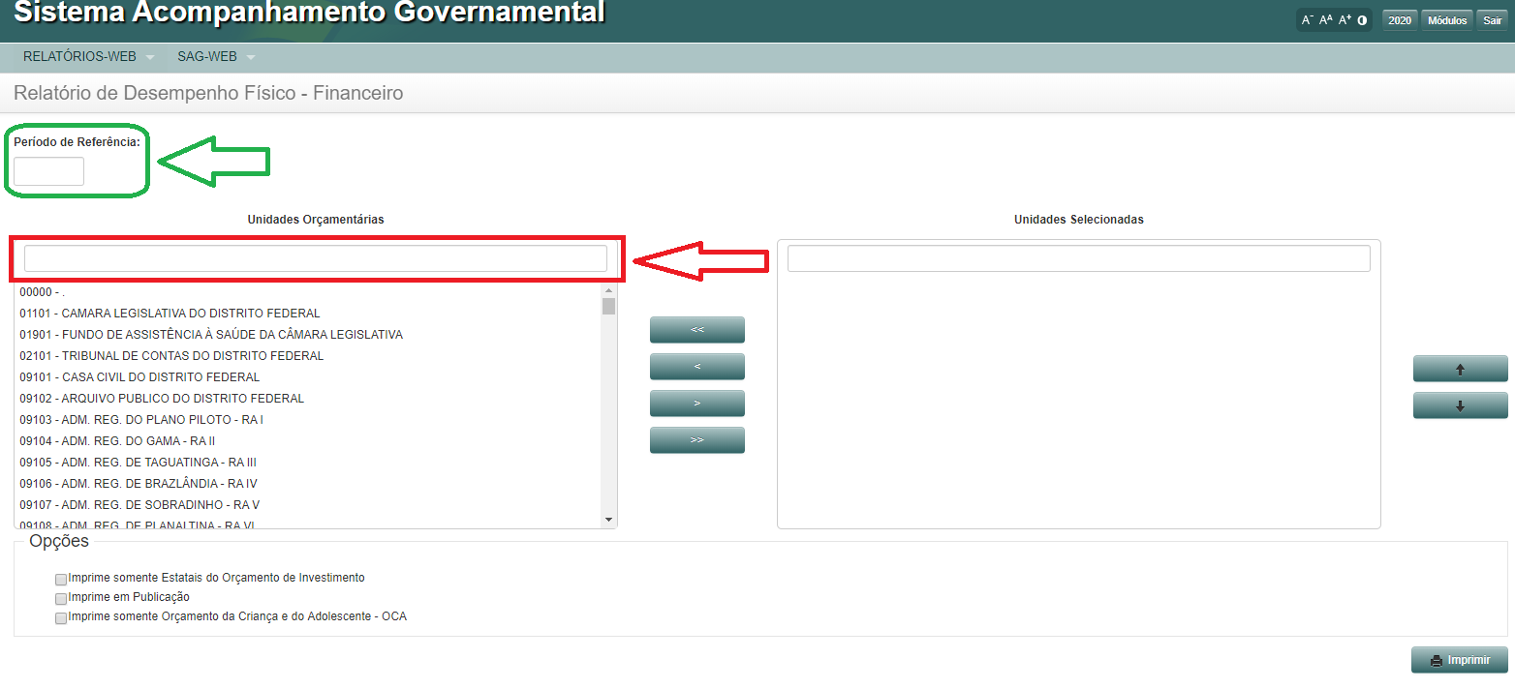
Após localizar a(s) respectiva(s) unidade(s) orçamentária(s) por meio do código ou nome, o usuário deverá selecioná-las por meio de duplo clique. Desta forma, a(s) unidade(s) se deslocará(ão) da coluna esquerda (Unidades Orçamentárias) para a coluna esquerda (Unidades Orçamentárias Selecionadas), conforme figuras abaixo.
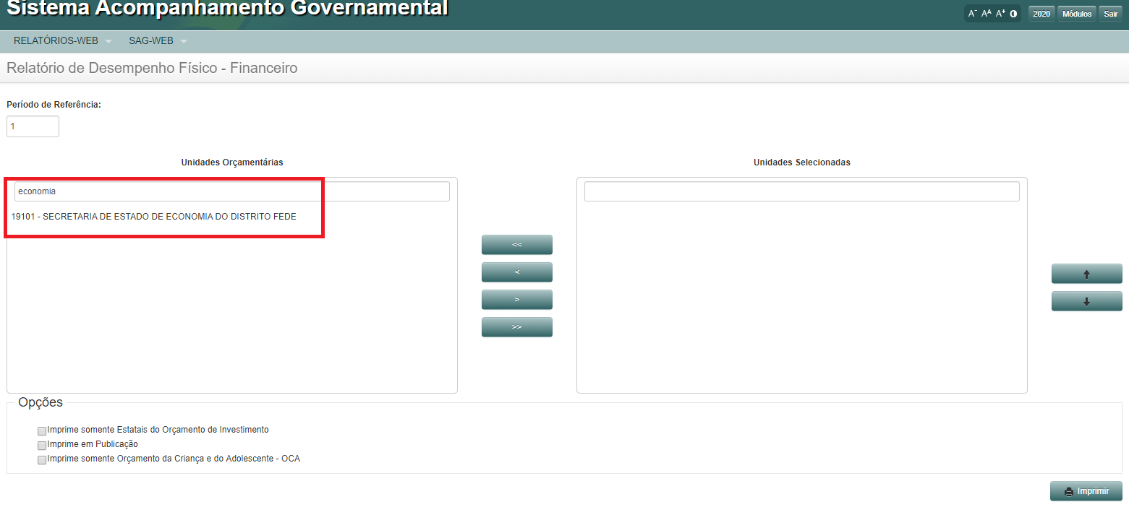
Após o usuário efetuar duplo clique sobre a unidade orçamentária, ocorrerá o deslocamento mencionado.
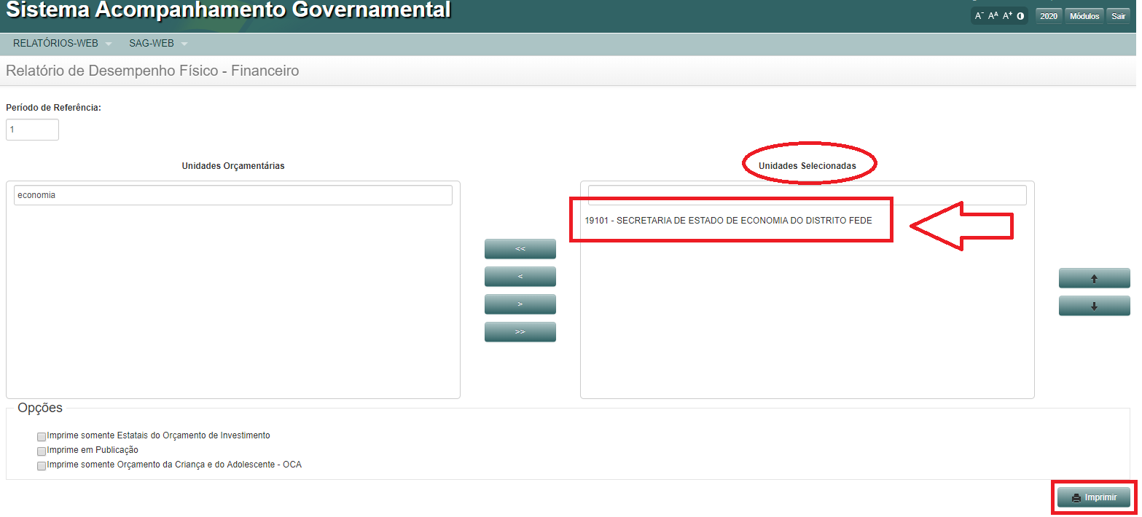
Por fim, o usuário deverá clicar em “Imprimir” para fins de geração do relatório, conforme destacado na figura anterior.

Nos casos de empresa estatal independente, é obrigatório que o usuário selecione a opção “Imprime somente Estatais do Orçamento de Investimento”.
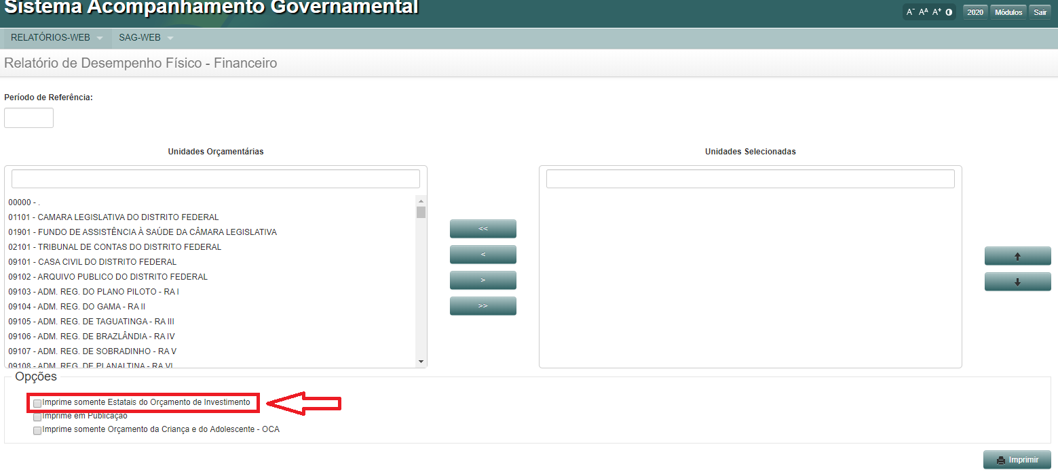

6.3. RELATÓRIO DAS ETAPAS PROGRAMADAS EM DESVIO

O Relatório das Etapas Programadas em Desvio demonstra as etapas da unidade que estão sob os estágios “NI – Não Iniciada”, AT – Atrasada” e “PA – Paralisada”, bem como detalha as informações relacionadas ao desvio (causa, detalhamento, natureza e origem).
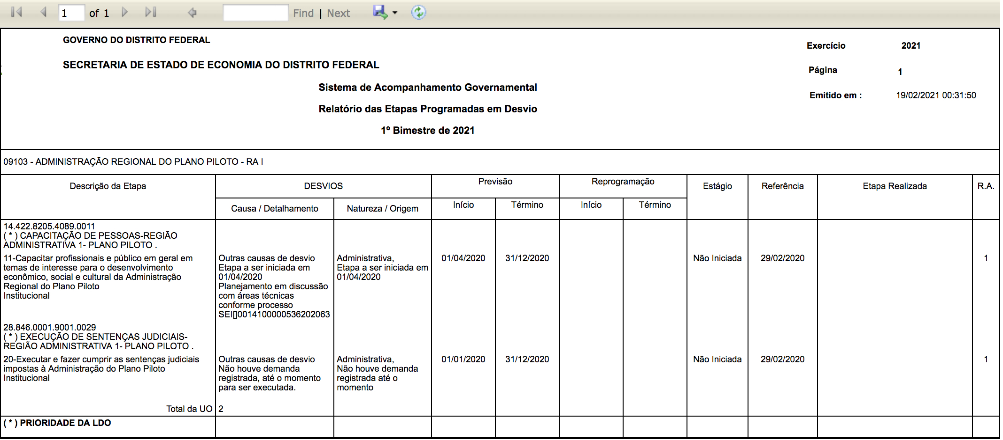
Para acessar o relatório, o agente de planejamento deverá selecionar a opção “Relatório das Etapas Programadas em Desvio”, disponível no menu “RELATÓRIOS-WEB”.

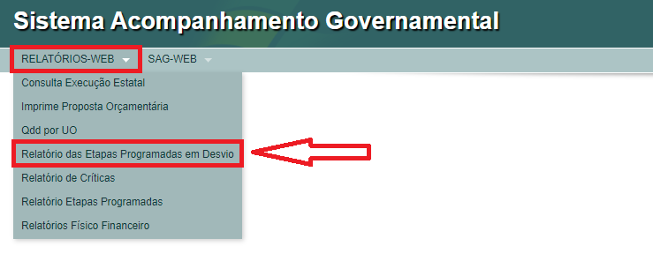
Após informar o período de referência (bimestre que deseja consultar), localizar a(s) unidade(s) orçamentária(s) digitando-se seu código ou nome no campo destacado a seguir.
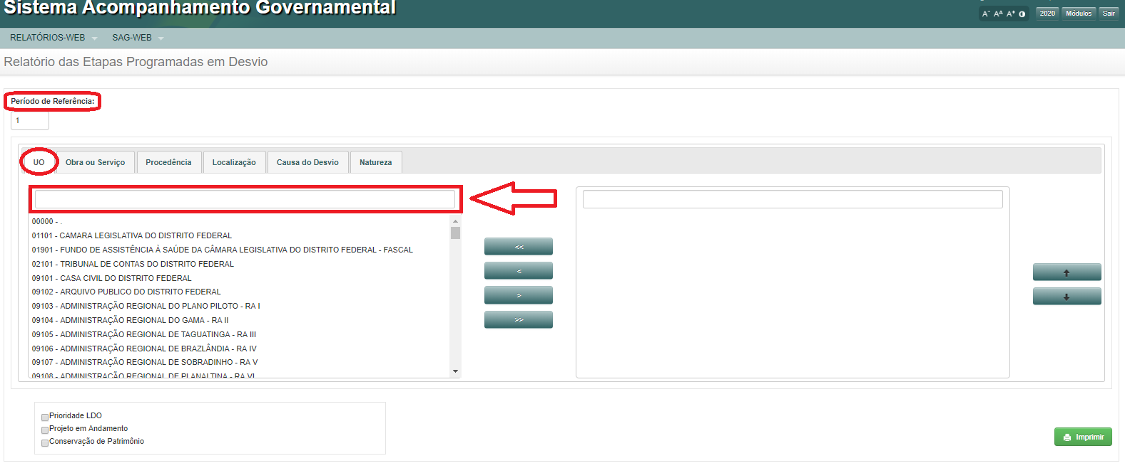

Em seguida, efetuar duplo clique sobre a(s) UO(s) para selecioná-la(s) e clicar em “Imprimir”.
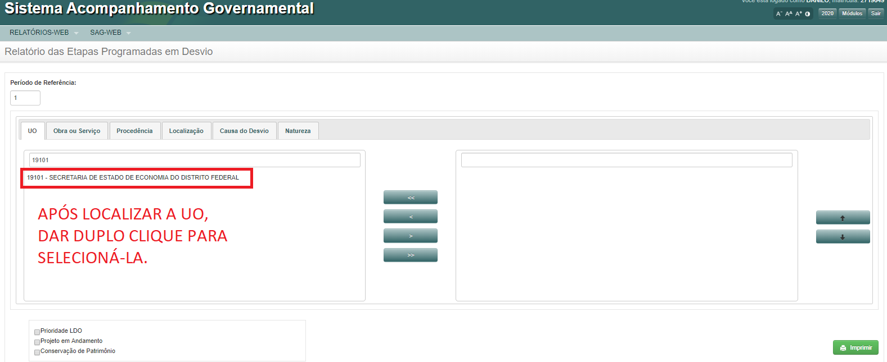

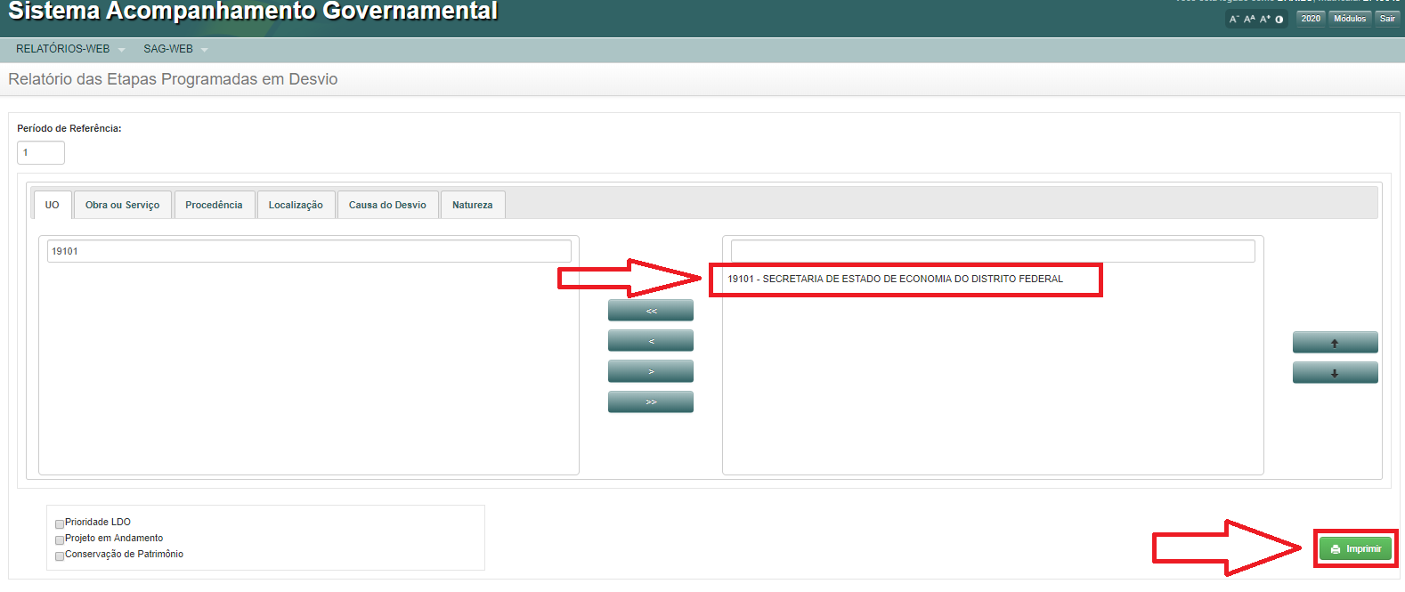

6.4 RELATÓRIO DE CRÍTICAS
O Relatório de Críticas relaciona inconsistências no cadastramento e atualização das etapas.
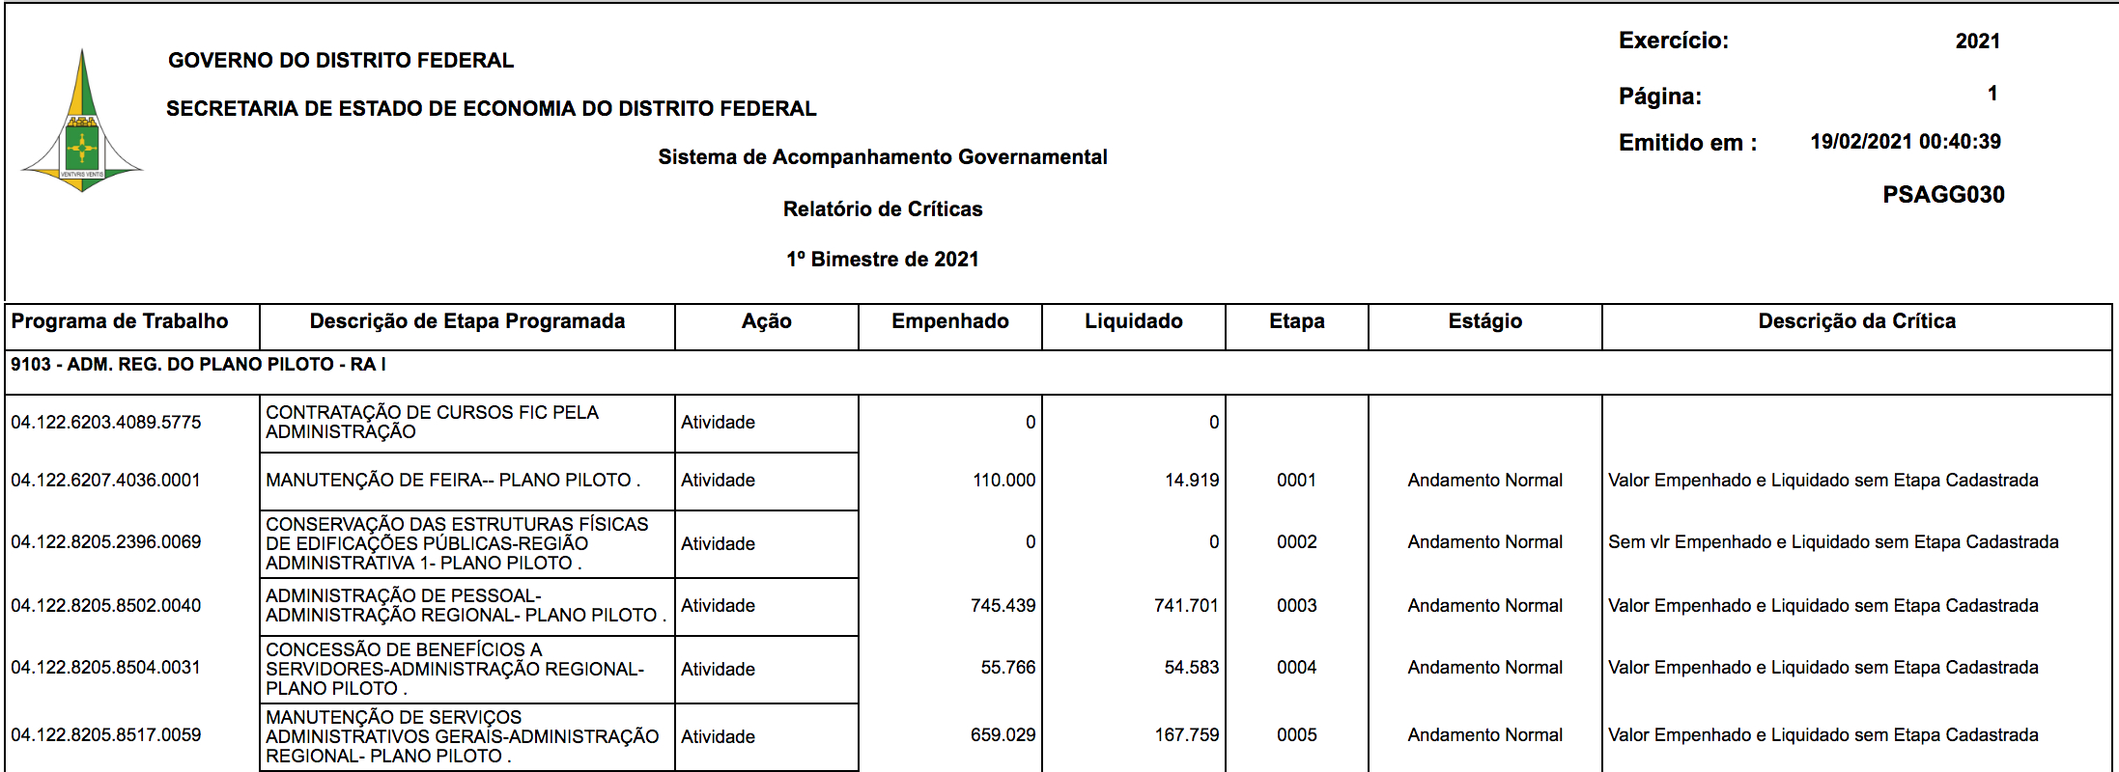
Está disponível no menu “RELATÓRIOS-WEB”, opção “Relatório de Críticas”.
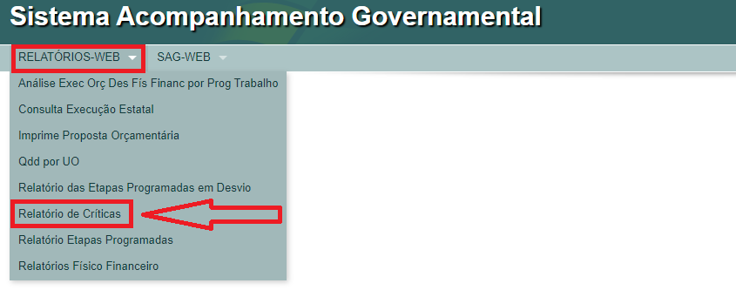
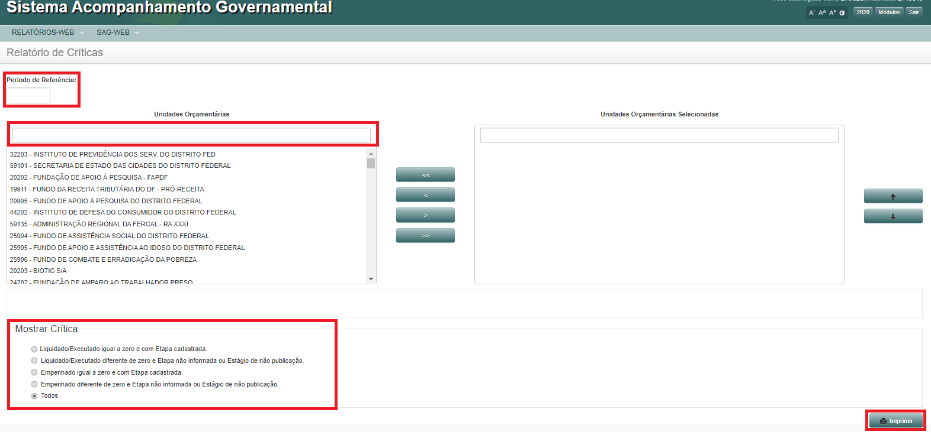
Campos a serem preenchidos:
- Período de Referência: informar o bimestre desejado;
- Unidade Orçamentária: deve ser localizada pelo código ou nome, sendo selecionada por meio de duplo clique;
- Mostrar Crítica: selecionar uma das 5 opções de consulta disponíveis. Ressalta-se que as opções “Liquidado/Executado igual a zero e com Etapa cadastrada” e “Empenhado igual a zero e com Etapa cadastrada” deverão ser desconsideradas, pois não retratam inconsistências pelas regras atuais de atualização do SAG;
- Imprimir: ao final, clicar em “Imprimir” para gerar o relatório.
Obs.: Conforme já citado no decorrer dessas instruções, todos os relatórios gerados pelo sistema poderão ser exportados para os formatos Excel, PDF e Word, por meio do ícone .
k

7. EXEMPLOS DE CADASTRAMENTO DE ETAPAS – ESTÁGIOS

Estágio “NO – Andamento Normal”:
PT LOA: 20.606.6207.2889.0001 - APOIO À AGRICULTURA FAMILIAR-APOIO AO DESENVOLVIMENTO E FORTALECIMENTO DA AGRICULTURA FAMILIAR DO DISTRITO FEDERAL. -DISTRITO FEDERAL
Etapa prevista: 0022 - Apoiar o desenvolvimento e fortalecimento da agricultura familiar do DF.
Previsão de início: 01/05/2021
Previsão de término: 31/12/2021
Etapa cadastrada no 1º bimestre, estágio permanece “SI”, pois irá iniciar em data futura.
3º bimestre: O evento é realizado dentro da data prevista.
Estágio deve ser alterado para “NO”, por ter respeitado o cronograma previsto, e a etapa realizada é preenchida.
Etapa realizada: Apoio à realização da Agrobrasília, nos dias 01 a 05 de maio de 2021, com contratação de empresas especializadas em fornecimento de serviços gráficos, transportes, segurança, auxiliar de carregamento e serviços gerais. Público presente cerca de 99 mil pessoas. Processo n° XXXXX.XXXXXXXX/2021-XX e outros.
Estágio “NI – Não Iniciada”:
PT 20.333.6207.2239.2922 – Bolsa do Menor Aprendiz - Capacitação Profissional de Menor Aprendiz.
Etapa prevista: Conceder Bolsa de Capacitação ao Menor Aprendiz
Previsão de início: 01/07/2021
Previsão de término: 31/12/2021
1° bimestre: Estágio permanece “SI”, pois irá iniciar em data futura.
5º bimestre: A etapa não é iniciada no bimestre previsto.
Estágio deve ser alterado para “NI” e devidamente justificado o motivo da não realização.
6º bimestre: A etapa não inicia.
Estágio permanece “NI” e a causa/ detalhamento do desvio devem ser devidamente atualizados.
Estágio “CO – Concluída”:
PT LOA - 12.365.6221.2964.9316 ALIMENTAÇÃO ESCOLAR-EDUCAÇÃO INFANTIL PRÉ ESCOLA - SE-DISTRITO FEDERAL
6º bimestre: Atualização da etapa para estágio “CO”.
LOA:
Produto: Aluno Atendido Quantidade: 38.633
Etapa prevista: 0023 - Alimentar alunos da educação infantil - pré-escola - da Secretaria de Estado de Educação do DF.
Etapa realizada: alunos atendidos: [Jan. 0]; [Fev. 39.879]; [Mar. 39.859]; [Abr. 40.516]; [Mai. 41.553]; [Jun. 41.553]; [Jul. 41.553]; [Ago. 41.643]; [Set. 41.488]; [Out. 41.728]; [Nov. 41.932]; [Dez. 41.932]. Processo nº XXXXX.XXXXXXXX/2021-XX.

TABELAS DE CODIFICAÇÃO

Tabela 1 – Código de Obras

Cód. | Nome | Descrição
001 | Obras no sistema de saneamento | Obras destinadas ao abastecimento, tratamento e distribuição de água de boa qualidade à população.  Obras destinadas ao tratamento e destinação final do esgoto doméstico, lixo, despejo industrial e melhoria das condições sanitárias da comunidade.
002 | Obras e melhorias nos sistemas de energia elétrica e iluminação pública | Obras e serviços referentes à geração, transmissão, distribuição e fornecimento de energia.  Obras e melhorias nos sistemas de iluminação pública.
003 | Obras de urbanização | Obras desenvolvidas para aperfeiçoar o processo de urbanização, estabelecendo uma estrutura capaz de servir e oferecer qualidade de vida à população.
004 | Obras e edificações públicas | Obras que envolvem a edificação, ampliação ou reforma de prédios e próprios da administração pública, excluídas aquelas que por sua natureza ou finalidade podem se enquadrar em outro item deste código de obras.
005 | Obras para fins desportivos e de lazer | Obras que visam ao desenvolvimento do esporte, da recreação.
006 | Obras para fins culturais | Obras desenvolvidas com o fim de promoção e divulgação cultural.
007 | Obras para fins de educação | Construção, ampliação e reforma de espaços destinados à educação infantil, ensino fundamental, médio, profissionalizante, superior e outros que visem à formação intelectual, moral, social, cívica e profissional do homem, para o exercício consciente da cidadania.
008 | Obras para fins de saúde | Construção, ampliação e reforma de espaços destinados à promoção, proteção, recuperação e reabilitação da saúde do ser humano.
009 | Obras para fins de segurança | Obras desenvolvidas para a preservação e manutenção da ordem pública
010 | Obras para fins de assistência social | Obras desenvolvidas com fim de prestar assistência, proteção e amparo ao ser humano que se encontra em estado de necessidade da ação social por parte do poder público.
011 | Obras de transporte | Obras para implantação, recuperação e operação da infraestrutura rodoviária, ferroviária, metroviária, vias expressas, estradas vicinais, ruas, etc., controle e segurança de tráfego rodoviário, do serviço de transporte rodoviário e abrigos de passageiros.
012 | Obras e melhorias para fins de segurança de trânsito | Obras desenvolvidas com o fim de controle e segurança do trânsito.
013 | Obras para fins habitacionais | Obras destinadas à execução da política habitacional do Distrito Federal
014 | Obras para fins de preservação do meio ambiente | Obras destinadas à implantação de parques e preservação de áreas de interesse ecológico e de proteção ambiental, etc.
999 | Outras obras e serviços não especificados | Obras e serviços não especificados no Sistema de Acompanhamento Governamental.

Tabela 2 – Procedência da Etapa

Cód. | Nome | Descrição
01 | Institucional | O subtítulo ao qual a etapa está vinculada foi incluído na LOA por iniciativa do Poder Executivo
03 | Emenda Parlamentar | O subtítulo ao qual a etapa está vinculada foi incluído na LOA por meio de Emenda Parlamentar
05 | Parceria | Etapa prevista para ser realizada em conjunto com a comunidade, entidades privadas ou com outro órgão governamental.

Tabela 3 – Estágios das Etapas no SAG

Sigla | Nome | Definição
NO | Andamento Normal | A etapa programada está em execução normal, de acordo com o cronograma previsto. Há realização física, ainda que pendente de execução financeira.
CO | Concluída | A etapa programada teve sua execução finalizada.
SI | A ser iniciada | Estágio dado automaticamente pelo sistema ao cadastrar a etapa.  Refere-se a etapas com previsão de início em data futura, após o bimestre em curso.
AT | Atrasada | A execução da etapa teve início físico, está em andamento; porém, por algum entrave burocrático, orçamentário, financeiro, ou diverso, está atrasada em relação ao cronograma previsto.
PA | Paralisada | A execução da etapa teve início físico e por decisão interna, por algum entrave burocrático, orçamentário, financeiro ou alguma situação de natureza técnica foi interrompida, porém há previsão de continuação.
NI | Não Iniciada | A etapa programada não teve execução física, nem financeira, não foi iniciada no prazo previsto ou, por decisão do titular da unidade, não há interesse, necessidade ou condições de executá-la (cancelamento de licitação, recursos orçamentários e financeiros insuficientes ou não liberados, etc.).
AN | Anulada | Para etapas que tiveram início físico e, posteriormente, foi verificado algum vício ou motivo que justifique sua anulação. Não serão mais continuadas.

Tabela 4 – Causas de Desvio

Sigla | Causa | Descrição
APU | Alteração na programação da unidade executiva | A etapa apresenta desvio em razão da mudança de prioridade por decisão interna, externa ou outra.
CCA | Crédito cancelado | A dotação orçamentária do subtítulo foi totalmente cancelada.
CCB | Crédito contingenciado ou bloqueado | A dotação orçamentária do subtítulo está contingenciada ou bloqueada.
ICO | Insuficiência de créditos orçamentários | O crédito orçamentário destinado à etapa programada é insuficiente para sua total realização.
IPT | Indefinição ou reavaliação de projetos técnicos | A etapa está em desvio em razão da necessidade de revisão ou redefinição de projeto técnico.
IRF | Insuficiência de recursos financeiros | A dotação orçamentária está indisponível para realização da etapa, mas a cota financeira não é suficiente ou ainda não foi liberada.
IRH | Insuficiência de recursos humanos | Não existem recursos humanos em quantidade suficiente ou com qualificação adequada para realizar a etapa.
IRM | Insuficiência de recursos materiais | A unidade não dispõe de material básico suficiente ou adequado para realizar a etapa.
MPA | Morosidade em procedimentos administrativos | A etapa está em desvio por falta de agilidade em procedimentos burocráticos internos, no âmbito do órgão.
NOO | Necessidade de ação de outros órgãos | A etapa necessita para seu desenvolvimento, de ação direta de outro órgão ou entidade externa.
OCD | Outras causas de desvio | Outras causas de desvio que não estão especificadas nesta tabela.
PD | Pendência de decisão | A etapa encontra-se em desvio em virtude de pendências de decisões superiores no âmbito da própria unidade.
PPL | Problemas ou morosidade no processo licitatório | A etapa apresenta interrupção ou atrasos no processo de licitação.
VCL | Variações Climáticas | O cronograma de execução da etapa está prejudicado em decorrência de variações no clima da região.

Tabela 5 – Natureza de Desvio

Cód. | Causa | Descrição
01 | Administrativa | Quando a execução da etapa necessita de algum procedimento administrativo interno ou externo, de tomada de decisão administrativa ou ainda, quando a execução foi interrompida em consequência de alterações na organização administrativa do GDF.
02 | Técnica | Depende de avaliação ou estudos técnicos para realização da etapa programada.
03 | Financeira | Quando o recurso financeiro não for liberado ou liberado parcialmente, impossibilitando a realização da etapa programada.
04 | Jurídica | A execução da etapa depende da definição ou decisão jurídica.
05 | Política | Depende da vontade ou decisão política para viabilização da etapa prevista.
06 | Orçamentária | Quando a dotação orçamentária for cancelada ou insuficiente para a realização da etapa.
07 | Fenômenos Naturais | A ocorrência de variações climáticas ou outros fenômenos naturais impediu o início ou interrompeu a execução da etapa.

Tabela 6 – Novas Regionalizações

Cód. | Descrição
80 | DF – Região Central
81 | DF – Região Central – Adjacente I
82 | DF – Região Central – Adjacente II
83 | DF – Região Oeste
84 | DF – Região Norte
85 | DF – Região Leste
86 | DF – Região Sul
94 | DF – Região Leste
95 | DF – Entorno
96 | Entorno
97 | Outros Estados
98 | Exterior
99 | Distrito Federal

Novas Regionalizações compatíveis com o PDOT (Utilizar quando o projeto envolve mais de uma região administrativa. Ex: projeto de execução de pavimentação que envolva Sudoeste/Octogonal e Cruzeiro)

- I – Unidade de Planejamento Territorial Central: 80 – DF – Região Central
- Brasília – RA I;
- Cruzeiro – RA XI;
- Candangolândia – RA XIX;
- Sudoeste/Octogonal – RA XXII;
PPA – Região Central: RA I, RA XI, RA XIX e RA XXII.

- II – Unidade de Planejamento Territorial Central – Adjacente I: 81 – DF – Região Central – Adjacente I
- Lago Sul – RA XVI;
- Lago Norte – RA XVIII;
- Varjão – RA XXIII;
- Park Way – RA XXVI;
PPA – Região Central – Adjacente I: RA XVI, RA XVIII, RA XXIII e RA XXVI.

- III – Unidade de Planejamento Territorial Central – Adjacente II: 82 – DF – Região Central – Adjacente II
- S I A – RA XXIX;
- SCIA – RA XXV;
- Núcleo Bandeirante – RA VIII;
- Riacho Fundo – RA XVII;
- Guará – RA X;
- Águas Claras – RA XX;
- Vicente Pires – RA XXX;
PPA – Região Central – Adjacente II: RA XXIX, RA XXVI, RA VIII, RA XVII, RA X, RA XX e RA XXX.

- IV – Unidade de Planejamento Territorial Oeste: 83 – DF – Região Oeste

- Taguatinga – RA III;
- Ceilândia – RA IX;
- Samambaia – RA XII;
- Brazlândia – RA IV;
PPA – Região Oeste: RA III, RA IX, RA XII e RA IV.

- IV – Unidade de Planejamento Territorial Norte: 84 – DF – Região Norte

- Sobradinho – RA V
- Sobradinho II – RA XXVI
- Planaltina – RA VI;
- Fercal – RA XXXI
PPA – Região Norte: RA V, RA XXVI, RA VI e RA XXXI.

- IV – Unidade de Planejamento Territorial Leste: 85 – DF – Região Leste

- Paranoá – RA VII;
- São Sebastião –RA XIV
- Jardim Botânico – RA XXVII;
- Itapoã – RA XXVIII;
PPA – Região Leste: RA VII, RA XIV, RA XXVII e RA XXVIII.

- IV – Unidade de Planejamento Territorial Sul: 86 – DF – Região Sul

- Recanto das Emas – RA XV;
- Riacho Fundo II – RA XXI;
- Gama – RA II;
- Santa Maria – RA XIII;
PPA – Região Sul: RA XV, RA XXI, RA II e RA XIII.

LEGISLAÇÃO

DECRETO Nº 32.598, DE 15 DE DEZEMBRO 2010 (ART. 89-92)

Aprova as Normas de Planejamento, Orçamento, Finanças, Patrimônio e Contabilidade do Distrito Federal, e dá outras providências.

Art. 89. Compete ao órgão central de planejamento e orçamento:
I – coordenar, acompanhar, avaliar e consolidar os relatórios inerentes à área de planejamento, elaborados pelos órgãos e entidades da Administração Pública do Distrito Federal;
II – elaborar e consolidar o PPA e suas revisões anuais e específicas;
III – elaborar o anexo de metas e prioridades da LDO;
IV – elaborar e consolidar relatórios, para a Prestação de Contas Anual do Governador do Distrito Federal;
V – elaborar relatório de avaliação do PPA, de acordo com a legislação que o aprovar;
VI – elaborar normas e procedimentos referentes aos instrumentos de planejamento, acompanhamento e avaliação.
Parágrafo único. Os relatórios previstos no inciso IV do caput deste artigo serão encaminhados ao órgão central de contabilidade até o dia 25 (vinte e cinco) de março do exercício subsequente, a fim de integrar a Prestação de Contas Anual do Governador do Distrito Federal.
Art. 90. Compete aos órgãos e entidades da Administração Pública do Distrito Federal:
I – designar os servidores responsáveis pelas atividades de planejamento, acompanhamento e avaliação, que serão denominados agentes de planejamento;
II – participar da elaboração e das revisões do PPA;
III – realizar o cadastramento e o acompanhamento físico-financeiro das etapas decorrentes dos desdobramentos dos subtítulos de seus respectivos programas de trabalho aprovados na LOA;
IV – elaborar os relatórios, para compor a prestação de contas anual do governador;
V – elaborar os instrumentos de planejamento, acompanhamento e avaliação, em consonância com a legislação vigente e de acordo com as instruções expedidas pelo órgão central de planejamento, mantendo a compatibilidade das informações.
§1º Os agentes de planejamento deverão ter conhecimento técnico e perfil adequado ao desenvolvimento das atividades descritas nos incisos II e IV do caput deste artigo, devendo ser indicados servidores efetivos do quadro de pessoal do Distrito Federal e, entre esses, dar-se-á preferência aos integrantes da Carreira Auditoria de Controle Interno.
§2º Os agentes de planejamento deverão ter acesso facilitado a todos os setores de sua unidade, visando à coleta de informações necessárias ao desempenho de suas atividades.
§3º Os instrumentos de planejamento, acompanhamento e avaliação deverão ser elaborados em consonância com a legislação vigente e de acordo com as instruções expedidas pelo órgão central de planejamento e orçamento, mantendo a compatibilidade das informações.
§4º Os relatórios de que trata o inciso IV do caput deste artigo, deverão ser encaminhados, até o dia 20 (vinte) de janeiro do exercício subsequente, a cada um dos seguintes órgãos:
I – órgão central de planejamento e orçamento;
II – órgão central de sistema de correição, auditoria e ouvidoria;
III – órgão central de contabilidade, para composição das tomadas de contas dos ordenadores de despesa.
Art. 91. Cabe ao titular da unidade orçamentária ou ao ordenador de despesa, solicitar ao órgão central de planejamento e orçamento a concessão de senha de acesso ao sistema de PPA e ao Sistema Acompanhamento Governamental – SAG/SIGGo, observado o contido no §1º do artigo 90.
§1º Nos casos de alteração do agente de planejamento ou de seu desligamento da unidade orçamentária, o titular da unidade ou ordenador de despesa deverá solicitar, imediatamente, ao órgão central de planejamento e orçamento, o cancelamento da senha do agente e indicar outro servidor para substituí-lo.
Art. 92. O acompanhamento físico-financeiro dos programas de trabalho das unidades orçamentárias do Distrito Federal dar-se-á por intermédio do SAG/SIGGo e do SIAC/SIGGo.
§1º Compete ao órgão central de planejamento e orçamento a gestão do SAG/SIGGo e do Sistema de Elaboração do Plano Plurianual – PPA.
§2º Os órgãos e entidades da Administração Pública do Distrito Federal adotarão providências para se integrarem aos sistemas necessários à elaboração de seus instrumentos de planejamento, caso não possuam acesso a tais sistemas.

DECRETO Nº 39.118, DE 13 DE JUNHO DE 2018

Disciplina a implantação e utilização do Sistema de Acompanhamento Governamental - SAG do Distrito Federal à estrutura dos programas de trabalho aprovados na Lei Orçamentária Anual, revoga o Decreto nº 18.075, de 07 de março de 1997, e dá outras providências.

O GOVERNADOR DO DISTRITO FEDERAL, no uso das atribuições que lhe confere o artigo 100, incisos VII e X, da Lei Orgânica do Distrito Federal, DECRETA:
Capítulo I
Das Disposições Preliminares
Art. 1º Os Órgãos Centrais de Planejamento e Orçamento e de Administração Financeira devem manter e atualizar o Sistema de Acompanhamento Governamental do Distrito Federal - SAG, desenvolvido com a finalidade de automatizar as rotinas do processo de acompanhamento físico-financeiro do orçamento do Distrito Federal.
§ 1º As ações governamentais serão acompanhadas mediante o desdobramento dos subtítulos que compõem os programas de trabalho das unidades orçamentárias aprovados na Lei Orçamentária Anual.
§ 2º Os subtítulos serão desdobrados em etapas, na forma estabelecida pelo Órgão Central de Planejamento e Orçamento.
Art. 2º Integram o SAG os órgãos e entidades da administração direta e indireta do Distrito Federal.
Art. 3º A Subsecretaria de Planejamento do Órgão Central de Planejamento e Orçamento fica responsável pela gestão e elaboração de normas e procedimentos do SAG.
Capítulo II
Dos objetivos do SAG
Art. 4º Os objetivos do SAG são:
I - coletar, consolidar, organizar, manter e disponibilizar informações relativas ao acompanhamento governamental de forma a subsidiar a avaliação dos planos, programas, orçamentos e ações de governo;
II - dar publicidade às ações governamentais em seus aspectos quantitativos, qualitativos, espacial e temporal, visando o seu contínuo aperfeiçoamento.
III - subsidiar a elaboração do relatório de desempenho físico-financeiro em cumprimento ao inciso III do art. 153 da Lei Orgânica do Distrito Federal;
IV - contribuir para a transparência da aplicação dos recursos públicos.
Capítulo III
Das Competências
Art. 5º À Subsecretaria de Planejamento do Órgão Central de Planejamento e Orçamento compete:
I - normatizar os procedimentos de cadastramento, atualização e alteração de informações no SAG;
II - expedir orientações sobre o conteúdo e a forma de registro das informações no SAG;
III - promover o tratamento analítico dos dados registrados no SAG, associados ou não a informações financeiras e orçamentárias, para elaboração de relatórios periódicos atualizados;
IV - definir períodos de atualização das informações registradas no SAG, com vistas ao atendimento de demandas de cunho legal e gerencial;
V - elaborar manual para acesso e operação do SAG;
VI - elaborar e divulgar o relatório de que trata o inciso III do art. 153 da Lei Orgânica do Distrito Federal;
VII - analisar os resultados das realizações governamentais e promover o acompanhamento e a avaliação físico-financeira dos planos, programas e ações governamentais;
VIII - participar do desenvolvimento, da implantação e da operação de sistemas voltados para o acompanhamento e avaliação dos programas;
IX - promover a manutenção, o desenvolvimento e o aprimoramento das transações, funções, consultas e relatórios do SAG;
X - responder pela gerência de segurança do SAG;
XI - esclarecer os casos omissos quanto à operação, funcionamento e acesso ao SAG. Parágrafo único. Compete à Subsecretaria de Tecnologia da Informação e Comunicação da Secretaria de Estado de Fazenda promover a automatização dos processos alcançados pelo SAG, na condição de módulo do Sistema integrado de Gestão Governamental - SIGGO, bem como prestar suporte técnico no âmbito dos contratos mantidos pela Secretaria de Fazenda que tenham o SIGGO abrangido por seu objeto.
Capítulo IV
Das atribuições dos titulares das Unidades Orçamentárias e dos Agentes de Planejamento
Art. 6º O servidor responsável pela coleta, registro e atualização de informações junto ao SAG será denominado Agente de Planejamento.
Art. 7º Os titulares das unidades orçamentárias indicarão como Agente de Planejamento o responsável pela unidade setorial ou seccional de planejamento existente na estrutura da unidade orçamentária.
§ 1º Caso a unidade orçamentária não possua em sua estrutura a unidade setorial ou seccional mencionada no caput deste artigo, o titular da unidade indicará como Agente de Planejamento, preferencialmente, servidor que atue na área de orçamento, finanças e controle.
§ 2º No caso dos fundos especiais, o registro das informações no SAG ficará a cargo do Agente de Planejamento da unidade orçamentária à qual se vincular o fundo.
§ 3º O Agente de Planejamento deverá ter acesso facilitado a todos os setores de sua Unidade, visando à coleta das informações sobre a execução físico-financeira dos subtítulos contemplados na Lei Orçamentária Anual.
§ 4º A Subsecretaria de Planejamento do Órgão Central de Planejamento e Orçamento concederá senha para o Agente de Planejamento, titular e substituto, mediante solicitação do titular da unidade orçamentária.
§ 5º O Agente de Planejamento é responsável pelo uso do sistema sob sua senha e deverá informar ao gestor de segurança do SAG quaisquer impropriedades ou falhas que interfiram no acesso ou na adequada utilização do sistema.
Art. 8º Os titulares das unidades orçamentárias e os agentes de planejamento são responsáveis pela fidedignidade das informações registradas no SAG.
Art. 9º O SAG terá sua segurança baseada nos seguintes procedimentos:
I - acesso às informações e transações do sistema exclusivamente por usuários devidamente cadastrados e habilitados para diferentes níveis de alcance e de tratamento das informações;
II - identificação dos operadores que tiveram qualquer acesso à base de dados, mantendo registrados o número do CPF do operador, a data e hora de acesso, a unidade orçamentária à qual pertence, o número do terminal utilizado e as informações incluídas ou alteradas;
III - adoção de mecanismo de segurança destinado a manter a integridade dos dados do sistema.
Parágrafo único. A gerência de segurança do SAG é de responsabilidade da Subsecretaria de Planejamento do Órgão Central de Planejamento e Orçamento.
Capítulo V
Das Disposições Gerais
Art. 10. As informações cadastradas no SAG têm caráter oficial, podendo ser utilizadas para divulgação e para atendimento a determinações legais.
Art. 11. As unidades orçamentárias da administração direta, autarquias, fundações, empresas públicas e sociedades de economia mista devem adotar as providências para se integrarem ao SAG, caso não possuam o acesso necessário.
Art. 12. Este Decreto entra em vigor na data de sua publicação.
Art. 13. Revogam-se as disposições em contrário, em especial o Decreto nº 18.075, de 7 de março de 1997.
Brasília, 13 de junho de 2018.
130º da República e 59º de Brasília
RODRIGO ROLLEMBERG
Este texto não substitui o publicado no DODF nº 112 de 14/06/2018

LODF – LEI ORGÂNICA DO DISTRITO FEDERAL (ARTIGO 153)

Art. 153. O Poder Executivo publicará, até o trigésimo dia após o encerramento de cada bimestre, relatório resumido da execução orçamentária, do qual constarão:
I – as receitas, despesas e a evolução da dívida pública da administração direta e indireta em seus valores mensais;
II – os valores realizados desde o início do exercício até o último bimestre objeto da análise financeira;
III – relatório de desempenho físico-financeiro.

LDO/ 2021 - LEI Nº 6.664, DE 03 DE SETEMBRO DE 2020 (ART. 86 E 91).

Dispõe sobre as diretrizes orçamentárias para o exercício financeiro de 2021 e dá outras providências.

CAPÍTULO X
DA TRANSPARÊNCIA E DA PARTICIPAÇÃO POPULAR
Seção I
Da Transparência
Art. 86. O Poder Executivo deve divulgar na internet, na forma determinada pelo art. 48, §1º, II, da Lei Complementar nº 101, de 4 de maio de 2000, e do art. 8º, parágrafo único, da Lei distrital nº 4.990, de 12 de dezembro de 2012:
I – as estimativas das receitas de que trata o art. 12, § 3º, da Lei Complementar nº 101, de 4 de maio de 2000;
II – o Projeto de Lei Orçamentária Anual de 2021, seus anexos e as informações complementares;
III – a Lei Orçamentária Anual de 2021e seus anexos;
IV – a execução orçamentária com o detalhamento das ações e respectivos subtítulos, de forma regionalizada, por órgão, unidade orçamentária, função, subfunção e programa, dispostos, mensal e acumuladamente, no exercício;
V – o Orçamento de Investimento e Dispêndios das Estatais;
VI – o relatório de desempenho físico-financeiro detalhado na forma do art. 79, §§ 1º ao 3º, desta Lei;
VII – quadrimestralmente, relatório de avaliação dos programas de refinanciamento das receitas do Distrito Federal que importem isenções de juros e multas, indicando, por receita, o excesso ou frustração prevista e o efetivamente realizado.

CAPÍTULO XI
DAS DISPOSIÇÕES FINAIS
Art. 91. O relatório de desempenho físico-financeiro previsto no art. 153, inciso III, da Lei Orgânica do Distrito Federal deve ser disponibilizado no sítio da Secretaria de Estado de Economia do Distrito Federal, até 30 dias após o encerramento de cada bimestre, e apresentar a execução dos projetos, atividades, operações especiais e respectivos subtítulos constantes dos orçamentos fiscal, da seguridade social e de investimento.
§ 1º O relatório de que trata este artigo deve especificar:
I –a dotação inicial constante da Lei Orçamentária Anual;
II –o valor autorizado, considerados a Lei Orçamentária Anual, os créditos adicionais e os cancelamentos realizados;
III –o valor empenhado e o valor liquidado no bimestre e no exercício;
IV –a indicação sucinta das realizações físicas ocorridas até o bimestre.
§ 2º O relatório previsto neste artigo deve ser detalhado, também, por categoria econômica e grupo de despesa, por órgão, unidade orçamentária, função, subfunção e programa.
§ 3º O relatório de que trata o caput deve destacar, separadamente, as despesas destinadas às ações relacionadas com a criança e ao adolescente, inclusive com os Conselhos Tutelares e o Conselho dos Direitos da Criança e do Adolescente do Distrito Federal, assim como à conservação do patrimônio.

DECISÃO Nº 6266/2000 – TCDF – DODF DE 21/08/2000, PÁGS. 21 A 28

O Tribunal, de acordo com o voto do Relator, tendo em conta a instrução, decidiu: I – tomar conhecimento do resultado da auditoria; II – determinar à Secretaria de Fazenda e Planejamento do Distrito Federal as seguintes providências em relação ao novo sistema de acompanhamento governamental, adotado em substituição ao SAG: a) melhorar o treinamento e a conscientização dos Agentes de Planejamento quanto à importância do acompanhamento da execução das metas orçamentárias, no sentido de eliminar inconsistências em relação ao cadastramento e ao acompanhamento das ações, dando ênfase à situação de Restos a Pagar; b) incluir no Relatório de Desempenho Físico-Financeiro por Programa de Trabalho: b.1) o código sob o qual a ação foi cadastrada, criando mecanismo que possibilite a consulta ao sistema pelo número da ação; b.2) o número do respectivo processo instaurado para implementação da ação, facilitando a consulta no âmbito das unidades; b.3) além da descrição da etapa realizada, a previsão de término e a situação quanto ao andamento, se normal, concluída ou paralisada; c) evitar que a função de Agente de Planejamento seja desempenhada por servidor não pertencente ao quadro permanente da unidade, com o propósito de impedir possíveis perdas de informação quanto aos procedimentos adotados para os registros; d) promover os devidos ajustes na programação das ações cadastradas quando ocorrerem alterações orçamentárias que resultem em redução ou incremento na execução de seus respectivos programas de trabalho, no caso de a unidade responsável não conseguir fazê-lo; e) coibir a utilização de recursos de um programa de trabalho para execução de outro programa, sem a devida autorização para remanejamento de créditos; f) implementar medidas no sentido de que a execução física das metas orçamentárias constem, de forma integral, na publicação que se dá dentro do prazo legal, evitando republicação com dados alterados; g) proceder acompanhamento nas unidades orçamentárias quanto à execução física das metas programadas, as quais constituem elemento para avaliação da gestão governamental; III – autorizar o encaminhamento de cópia do relatório de fls. 11/24 à Secretaria de Fazenda e Planejamento do DF, objetivando melhor compreensão dos pontos abordados.

DECISÃO Nº 2421/2004 – TCDF – DODF DE 17/06/2004, PÁG. 38

O Tribunal, de acordo com o voto do Relator, tendo em conta a instrução e o parecer do Ministério Público, decidiu: I - conhecer dos Ofícios nºs 997/2003 - GAB/SEF, de 18/09/03, e 88/2003 - SEPLAN, de 23/10/03, e da documentação que os acompanha; II - relevar o descumprimento do item II, letra "a", da Decisão nº 4.062/03, em vista do encaminhamento dado ao assunto na Comissão das Contas do Governo – exercício 2003; III - considerar cumprida a letra "b" do item II, em virtude do entendimento de que, na ausência da definição expressa das providências tomadas caso concretizem-se os riscos apontados no Anexo de Riscos Fiscais das leis de diretrizes, deverão ser consideradas, no mínimo, as salvaguardas previstas na Lei Complementar nº 101/00 – Lei de Responsabilidade Fiscal; IV - determinar à Secretaria de Planejamento e Coordenação que, no prazo de 30 (trinta) dias, sejam adotadas medidas no sentido de fazer constar, no "Demonstrativo da Execução Físico-Financeiro por Programa de Trabalho em Nível de Projeto" disponível no Sistema Integrado de Gestão Governamental – SIGGO, o campo "valor estimado" de cada projeto ou subtítulo de projeto; V - determinar a todas as jurisdicionadas que: a) passem a registrar no SIGGO, em campo específico na transação PSAGG110, o valor estimado dos projetos que executem ou venham a executar nos respectivos orçamentos; b) todos os gastos com publicidade e propaganda, incluindo os relativos à divulgação de campanhas institucionais dos órgãos que compõem a estrutura administrativa do governo local, que sejam classificados na atividade específica 8505 – Publicidade e Propaganda; VI - reiterar à SEPLAN os termos do item V, letra "b", da Decisão nº 4.062/03, para cumprimento a partir da LDO/2005; VII - autorizar o retorno dos autos à 5ª ICE, para acompanhamento das respectivas deliberações plenárias.

DECISÃO Nº 360/2012 – TCDF

O Tribunal, por unanimidade, de acordo com o voto do Relator, decidiu: I. tomar conhecimento: a) do Ofício nº 122/10 GAB/SEPLAG/SPO (fl. 01) e dos demais documentos carreados aos autos (fls. 02/116), com a finalidade de subsidiar o acompanhamento e análise do Projeto de Lei Orçamentária Anual do DF para o exercício de 2011 e da LOA/2011; b) do Roteiro de Acompanhamento e Análise do Projeto e da Lei Orçamentária Anual – PLOA e LOA, referente ao exercício de 2011 (fls. 117/133); c) das Informações nºs 002/11, 008/11 e 010/11 – DICOG, respectivamente às fls. 135/153, 155/158 e 159/160; d) do Parecer n° 1850/11 – MF (fls. 163/168); II. determinar à Secretaria de Planejamento e Orçamento do DF que: a) adote as providências necessárias, a fim de que os gastos com Tecnologia da Informação e Comunicação, a exemplo daqueles relativos à aquisição de software e hardware, link de dados, desenvolvimento de sistemas, prestação de serviços de sustentação e atendimento a usuários, sejam registrados a partir do exercício de 2012 em rubrica orçamentária específica, de forma a possibilitar a identificação objetiva, clara e transparente dessas despesas nos instrumentos de planejamento e orçamento; b) observe, em relação aos projetos em andamento e despesas de conservação do patrimônio público, as determinações insertas no art. 45 da LRF em cotejo com as previsões legais insertas na LDO; III. alertar os titulares do Poder Executivo e do Poder Legislativo acerca da necessidade da estrita observância às disposições insculpidas no art. 45 da LRF em relação aos projetos em andamento e despesas de conservação do patrimônio público, quando da elaboração e apreciação do Projeto de Lei Orçamentária Anual do Distrito Federal, tendo em conta a possibilidade de que eventual descumprimento àquele dispositivo legal possa vir a obstar a realização de novos projetos governamentais; IV. autorizar: a) o fornecimento de cópia das informações nºs 002/11, 008/11 e 010/11 – Dicog e do Parecer n° 1850/11 aos destinatários das diligências insertas no item II.b e III, para fins de solucionar a questão inerente às despesas de conservação do patrimônio público; b) o retorno dos autos à 5ª ICE, para acompanhamento.

Subtítulo incluído na LOA por iniciativa do Poder Executivo.

